DAFTAR PUSTAKA

Adam, S., & Syastra, M. T. 2015. Pemanfaatan Media Pembelajaran Berbasis Teknologi Informasi Bagi Siswa Kelas X Sma Ananda Batam | Computer Based Information System Journal. CBIS Journal, 3(2), 1–13.
Aqib, Z. dkk. 2016. Penelitian Tindakan Kelas. Rama Widya.
Arikunto. 2013. Metodologi Penelitian Suatu Pendekatan Praktik. Jakarta: PT. Rineka Cipta.
Armas, A. R. K., Ramlawati, & Syahrir, M. 2019. Hubungan Antara Literasi Sains Dengan Prestasi Belajar Peserta Didik Pada Pembelajaran Kimia Kelas Xi Mipa Sma Negeri Se-Kota Makassar. Chemistry Education Review (Cer), 2(2), 1–10.
Aryani, A. K., & Suwono, H. 2021. Parno. 2016. Profil kemampuan literasi sains siswa SMPN 3 Batu. In Prosiding Seminar Nasional Pendidikan IPA Pascasarjana UM (p. 852).
Asyhari, A. 2015. Profil Peningkatan Kemampuan Literasi Sains Siswa Melalui Pembelajaran Saintifik. Jurnal Ilmiah Pendidikan Fisika Al-Biruni, 4(2), 179–191. https://doi.org/10.24042/jpifalbiruni.v4i2.91
Asyhari, A., & Clara, G. P. 2017. Pengaruh Pembelajaran Levels of Inquiry Terhadap Kemampuan Literasi Sains Siswa. Scientiae Educatia, 6(2), 87. https://doi.org/10.24235/sc.educatia.v6i2.2000
Dewi, P. S., & Dewi, P. S. 2016. Kemampuan Proses Sains Siswa Melalui Pendekatan Saintifik Dalam Pembelajaran Ipa Terpadu Pada Tema Global Warming. Edusains, 8(1), 18–26. https://doi.org/10.15408/es.v8i1.1564
Ety Nur Inah. 2015. PERAN KOMUNIKASI DALAM INTERAKSI GURU DAN SISWA Ety Nur Inah. Al-Ta’dib, 8(2), 150–167.
Febriana, M., Al, H., Subali, B., & Rusilowati, A. 2018. Penerapan model pembelajaran Inquiry Pic t orial Riddle untuk meningkatkan keaktifan siswa The Implementation of Inquiry Pictorial Riddle Learning Model to Increase Students ’ Activity. Jurnal Pendidikan Fisika Dan Keilmuan (JPFK), 4(2), 6–12. https://doi.org/10.2572/jpfk.v4i2.1879
Gormally, C., Brickman, P., & Lutz, M. 2012. Developing A Test Of Scientific Literacy Skills (Tosls ): Measuring Undergraduates ’ Evaluation Of Scientific Information And Arguments. Cbe-Life Sciences Education, 11, 364–377.
Griffin, K. L., & Ramachandran, H. 2010. Science education and information literacy: A grass-roots effort to support science literacy in schools. Science and Technology Libraries, 29(4), 325–349.
https://doi.org/10.1080/0194262X.2010.522945
Gultom, M, dan J. Sinuraya. 2016. Pengaruh Model Pembelajaran Inkuiri Berbasis Pictorial Riddle dan Berpikir Kritis Terhadap Hasil Belajar Fisika Siswa SMAN 17 Medan T.P 2015/2016. Jurnal Inpafi. 4(3): 3-8.
Hasan Andikalan, T., Supeno, S., & Wicaksono, I. 2022. Kemampuan Inkuiri Siswa SMP dalam Pembelajaran IPA Memanfaatkan Media E-LKPD. Pedagogi: Jurnal Ilmu Pendidikan, 22(1), 39–45.
https://doi.org/10.24036/pedagogi.v22i1.1271
Hasan, M., Milawati, Darodjat, Khairani, H., & Tahrim, T. 2021. Media Pembelajaran. In Tahta Media Group.
Hermawan, A. 2014. Konsep Belajar dan Pembelajaran Menurut Al-Ghazali. Jurnal Qathruna, 1(1), 84–98.
Hernawati, Diana, Meylani, V., & Amin, M. 2015. Analisis Kognitif Mahasiswa Biologi Melalui Literasi Sains Terhadap Materi Zoologi Vertebrata. Seminar Nasional Ke-2 Biologi/IPA Dan Pembelajarannya, 1120–1126.
Indayani, R., Supeno, & Wicaksono, I. 2021. Pengaruh Videoscribe Terhadap Keterampilan Berpikir Kritis Peserta Didik Pada Pembelajaran IPA. Jurnal Pendidikan Sains Dan Matematika, 2(37), 107–115.
Irwan, A. P., Usman, & Amin, B. D. 2019. Analisis Kemampuan Literasi Sains Pesrta Didik Ditinjau Dari Kemampuan Menyelesaikan Soal Fisika Di Sman 2 Bulukumba. Jurnal Sains Dan Pendidikan Fisika, 15(3), 17–24.
Jonāne, L. 2015. Analogijos gamtamoksliniame švietime. Pedagogika, 119(3), 116–125. https://doi.org/10.15823/p.2015.027
Jufri, Wahab A.. 2017. Belajar dan Pembelajaran Sains (Modal Dasar Menjadi
Guru Profesional). Bandung: Pustaka Reka Cipta.
Ker, H. W. 2016. The impacts of student-, teacher- and school-level factors on mathematics achievement: an exploratory comparative investigation of Singaporean students and the USA students. Educational Psychology, 36(2), 254–276. https://doi.org/10.1080/01443410.2015.1026801
Kurnia, F., Zulherman, & Fathurohman, A. 2014. Analisis Bahan Ajar Fisika SMA Kelas XI di Kecamatan Indralaya Utara Berdasarkan Kategori Literasi Sains. Jurnal Inovasi Dan Pembelajaran Fisika, 1(1), 43–47. https://ejournal.unsri.ac.id/index.php/jipf/article/view/1263
Lawless, K. A., Brown, S. W., Rhoads, C., Lynn, L., Newton, S. D., Brodowiksa, K., Oren, J., Riel, J., Song, S., & Wang, M. 2018. Promoting students’ science literacy skills through a simulation of international negotiations: The GlobalEd 2 Project. Computers in Human Behavior, 78, 389–396. https://doi.org/10.1016/j.chb.2017.08.027
Lestari, K. E., & Yudhanegara, M. R. 2015. Penelitian Pendidikan Matematika. Bandung: PT Refika Aditama.
Lima, A., Mahrizal, M., & Hidayati, H. 2019. Pengaruh Penerapan Media Poster dalam Project Based Learning terhadap Hasil Belajar Fisika Siswa Kelas X SMAN 5 Padang. … of Physics Education, 5(April), 41–48. http://ejournal.unp.ac.id/students/index.php/pfis/article/view/1864
Lovisia, E. 2018. Pengaruh Model Pembelajaran Inkuiri Terbimbing terhadap Hasil Belajar. Science and Physics Education Journal (SPEJ), 2(1), 1–10. https://doi.org/10.31539/spej.v2i1.333
Luh, N., & Ekayani, P. 2021. Pentingnya penggunaan media siswa. Pentingnya Penggunaan Media Pembelajaran Untuk Meningkatkan Prestasi Belajar Siswa, March, 1–16.
Marlina, D., Sukmawati., & Kartono. 2013. Pengaruh penerapan Metode Inkuiri dengan Media Pictorial riddle terhadap Hasil belajar Siswa Dalam Pembelajaran IPA. Jurnal Ilmiah Universitas Tanjungpura, 2 (9) 2013 :1-15.
Meylinda, D & Widodo, E. 2018. ‘Profil Aspek Konteks Literasi Sains Materi “Pencernaan Manusia“ Pada Siswa Kelas VIII di SMPN Kota Yogyakarta ditinjau dari Tingkat Kefavoritan Sekolah’, EJournal Pendidikan IPA, vol. 7, no. 1.
Mochamad Irsyan, S., Setiawan, A., & Rusnayati, H. 2013. Analisis buku ajar fisika SMA kelas X di kota Bandung berdasarkan komponen literasi sains. Prosidings Seminar Nasional Fisika 2013, 94–102.
Muflihatin, A. L. 2014. Peningkatan Hasil Belajar Siswa melalui Media Poster Tema Lingkungan pada Pelajaran IPA di Sekolah Dasar. Pendas, 7(4): 307-425.
Myanda, A. A., Riezky, M. P., & Maridi, M. 2020. Development of Two-Tier Multiple-Choice Test to Assess Students’ Conceptual Understanding on Respiratory System Material of 11th Grade of Senior High School. International Journal of Science and Applied Science: Conference Series, 4(1), 44. https://doi.org/10.20961/ijsascs.v4i1.49457
Nisa’, A., Sudarmin, & Samini. 2015. Efektivitas Penggunaan Modul Terintegrasi Etnosains Dalam Pembelajaran Berbasis Masalah Untuk Meningkatkan Literasi Sains Siswa. Unnes Physics Education Journal, 4(3), 1049–1056.
Novili, W. I., Utari, S., Saepuzaman, D., & Karim, S. 2017. Penerapan Scientific Approach dalam Upaya Melatihkan Literasi Saintifik dalam Domain Kompetensi dan Domain Pengetahuan Siswa SMP pada Topik Kalor. Jurnal Penelitian Pembelajaran Fisika, 8(1), 57–63. https://doi.org/10.26877/jp2f.v8i1.1338
Novitas, H., Hayati, M. N., & Fatkhurrohman, M. A. 2018. Keefektifan Penggunaan Alat Peraga Sistem Peredaran Darah dalam Pembelajaran IPA Kelas VIII MTs Negeri Pemalang. Jurnal Pendidikan MIPA Pancasakti, 2(1), 1–11.
Nurdyansyah. 2019. Media Pembelajaran Inovatif. Sidoarjo: UMSIDA Press
Nurseptia, I., Sune, N., & C.S. Payu, C.S. 2014. Pengaruh Penggunaan Model Pembelajaran Inkuiri Berbasis Metode Pictorial riddle terhadap Hasil Belajar Siswa Kelas VIII SMP Negeri 1 Batudaa Pada Materi Cahaya. Jurnal Euler.
Octaviana, F., Wahyuni, D., & Supeno, S. 2022. Pengembangan E-LKPD untuk Meningkatkan Keterampilan Kolaborasi Siswa SMP pada Pembelajaran IPA. Edukatif : Jurnal Ilmu Pendidikan, 4(2), 2345–2353.
https://doi.org/10.31004/edukatif.v4i2.2332
OECD. 2007, PISA. 2006: Science Competencies for Tomorrow's World: Volume 1: Analysis, PISA, OECD Publishing, Paris. https://doi.org/10.1787/9789264040014-en.
OECD. 2014. PISA. 2012 Result in focus what 15-year-olds know and what they can do with what they know. Paris: OEDC Publishing.
OECD. 2016. Assesing scientific, reading and mathematical literacy a framework for pisa 2015. Paris: OECD Publishing
OECD. 2017. PISA. 2015. Assessment and Analytical Framework: Science, Reading, Mathematic, Financial Literacy and Collaborative Problem Solving (Revised Edition). In OECD Publishing.
OECD 2019, PISA. 2018. Assessment and Analytical Framework, PISA, OECD Publishing, Paris, https://doi.org/10.1787/b25efab8-en
Okada, A. 2013. Scientific Literacy In The Digital Age: Tools, Environment And Resources For Co-Inquiry. European Scientific Journal, 4(December), 263–274.
Okdila. D. 2013. Perancangan Kampanye Beserta Media Pendukung Gerakan Maridong (Mari Mendongeng) Bagi Orang Tua Di Surabaya. Jurnal DKV Adiwarna, 1(2).
Pantiwati & Husamah. 2014. Analisis Kemampuan Literasi Sains Siswa SMP Kota Malang. Prosiding Konferensi Ilmiah Tahunan Himpunan Evaluasi Pendidikan Indonesia, 158–174.
PISA, O. 2019. PISA 2018 Assessment and Analytical Framework. In OECD Publishing. https://doi.org/10.1787/b25efab8-en
Ploj Virtič, M. 2022. Teaching science & technology: components of scientific literacy and insight into the steps of research. International Journal of Science Education, 44(12), 1916–1931.
https://doi.org/10.1080/09500693.2022.2105414
Purwanto. 2009. Evaluasi Hasil Belajar. Surakarta: Pustaka Belajar
Puspita, M. 2018. Pengaruh Model Pembelajaran Treffinger Untuk Pokok Bahasan Bunyi Terhadap Motivasi Belajar dan Kemampuan Berpikir Kreatif, 4(1), 1–127.
Riduwan. 2015. Skala pengukuran Variabel-Variabel Pengukuran. Bandung: Alfabeta.
Rini, C.P., Hartantri, S.D., & Amaliyah, A. 2021. the Analysis of Scientific Literacy on Pgsd Students ’ Competency At Univesity of. Jurnal Pendidkan Dasar Nusantara, 6, 166–179.
Riris Eka Kristiawati dkk. 2014. Keterlaksanaan dan Respon Siswa Terhadap pembelajaran dengan Pembuatan Poster Untuk Melatihkan Keterampilan Komunikasi Sains Siswa. Jurnal Pendidikan Sains E-Peusa 02(02): 266-270
Rohman, Muhammad dan Sofan Amri. 2013. Strategi dan Desain Pengembangan Sistem Pembelajaran. Prestasi Pustakaraya. Jakarta.
Rusmono dkk. 2018. PENGARUH PENGGUNAAN METODE PICTORIAL RIDDLE Madrasah Tsanawiyah Al-Musyawarah. Metode, Pengaruh Penggunaan Kemampuan, Terhadap Peningkatan Siswa, Pemahaman Mata, Pada Ipa, Pelajaran, 2(2), 100–111.
Sari, N., Husein, H., & Anwar, M. 2022. Kemampuan Literasi Sains Peserta Didik Kelas XI MIPA SMA Negeri 8 Bone Pada Model Dl Materi Koloid. SCIENCE : Jurnal Inovasi Pendidikan Matematika Dan IPA, 2(3), 326–337. https://doi.org/10.51878/science.v2i3.1513
Sarjini, & Astuti, A. P. 2015. Inovasi Laporan Praktikum Dengan Media Poster Untuk Meningkatkan Minat Sisiswa Terhadap Pembelajaran IPA. Jurnal Pendidikan Sains. 03(02), 51–55.
https://jurnal.unimus.ac.id/index.php/JPKIMIA/article/download/1713/1759
Setiawan, A. H., & Sucahyo, I. 2019. Pengaruh Pembelajaran Model Inkuiri Terbimbing Dengan Metode Pictorial Riddle Terhadap Hasil Belajar Siswa. Inovasi Pendidikan Fisika, 09(01), 26–30.
Setiawani, E., Apsari, N., & Lestari, N. 2021. Assessment Literasi Sains Dimensi Kompetensi pada Materi Pamanasan Global. Jurnal Pembelajaran IPA Dan Aplikasinya (QUANTUM), 1(1), 1–8.
Sofa, A. R., Aziz, A., & Ichsan, M. 2021. Jurnal Inovasi Penelitian. Jurnal Inovasi Penelitian, 1(9), 1761–1774.
Subaidah, T., Muharrami, L. K., Rosidi, I., & Ahied, M. 2019. Analisis Kemampuan Literasi Sains Pada Aspek Konteks Dan Knowledge Menggunakan Cooperative Proplem Solving (Cps) Dengan Strategi Heuristik. Natural Science Education Research, 2(2), 113–122. https://doi.org/10.21107/nser.v2i2.6238
Sugiyono. 2016. Metode Penelitian Pendidikan. Bandung: Alfabeta.
Suharsimi, A. 2006. Prosedur Penelitian Suatu Pendekatan Praktik. Jakarta: Rineka Cipta.
Sumarti, S., Rahayu, Y. S., & Madlazim, M. 2017. Pengembangan Perangkat Pembelajaran Berbasis Inkuiri Terbimbing Untuk Melatih Literasi Sains Siswa. JPPS (Jurnal Penelitian Pendidikan Sains), 5(1), 822. https://doi.org/10.26740/jpps.v5n1.p822-829
Supardi. 2013. Aplikasi Statistika Dalam Penelitian (Konsep Statistika Yang Lebih Komprehensif). Jakarta Selatan: Change Publication.
Supeno, S., Bektiarso, S., & Munawaroh, A. 2018. Pengembangan Pocketbook berbasis Android untuk meningkatkan keterampilan berpikir kritis siswa SMA. Prosiding Seminar Nasional Fisika (SNF), 2, 76–83.
Susongko. 2016. Pengantar Metodologi Penelitian Pendidikan. Tegal: Badan Penerbitan Universitas Pancasakti Tegal.
Susongko. 2017. Penilaian Hasil Belajar. Tegal: Badan Penerbitan Universitas
Sutrisno, D., Ma’aruf, Z., & Yennita. 2015. Penggunaan Media Poster Dalam Pembelajaran Fisika Untuk Meningkatkan Hasil Belajar Siswa Kelas Viii Smp Negeri 2 Kuantan Hilir Seberang. Jurnal Pendidikan Fisika FKIP Universitas Riau, 2(1), 4.
Trianto. 2018. Mendesain Model Pembelajaran Inovatif, progresif, konsektual. Jakarta: Kencana Prenada Media Group.
Ulfa, M., & Kuswanti, N. 2020. Development of Assessment Instrument Based on Higher Order Thinking Skills of Respiratory System of Grade XI of Senior High School. Berkala Ilmiah Pendidikan Biologi (BioEdu), 10(1), 1–11. https://doi.org/10.26740/bioedu.v10n1.p1-11
Volante, L., Fazio, X., & Ritzen, J. 2017. The OECD and Educational Policy Reform: International Surveys, Governance, and Policy Evidence. Canadian Journal of Educational Administration and Policy, 184, 34–48.
Wardhana, S. O., & Hidayah, R. 2021. Profil Literasi Sains Peserta Didik SMA Ditinjau Dari Domain Pengetahuan The Science Literacy Profile of Senior High School Students in Terms of Knowledge Domains. Prosiding Seminar Nasional Kimia (SNK) 2021, 313–321.
Widyanti, R., Distrik, I. W., & Wahyudi, I. 2020. Pengaruh Teknik Pembelajaran Pictorial Riddle Berbantukan LKPD Berbasis Inquiry Learning Terhadap Keterampilan Proses Sains pada Materi Pemantulan Cahaya. Tarbawi : Jurnal Ilmu Pendidikan, 16(1), 37–45. https://doi.org/10.32939/tarbawi.v16i01.522
Wulandari, N., dan Sholihin H. 2016. Analisis Kemampuan Literasi Sains Pada Aspek Pengetahuan dan Kompetensi Sains Siswa SMP Pada Materi Kalor. Edusains, Vol 8. No (1): 6
Yuliana, R., Karyanto, P., & Marjono. 2013. The Influence of Utilization Concept Map in Constructivisme Type Novick Model towards Misconception on The Concept of the Human Respiratory System. Bio-Pedagogi, 2(2), 45–57.
Yuliati, Y. 2017. Literasi Sains Dalam Pembelajaran Ipa. Jurnal Cakrawala Pendas, 3(2), 21–28. https://doi.org/10.31949/jcp.v3i2.592

LAMPIRAN

LAMPIRAN 1 Surat Ijin Penelitian
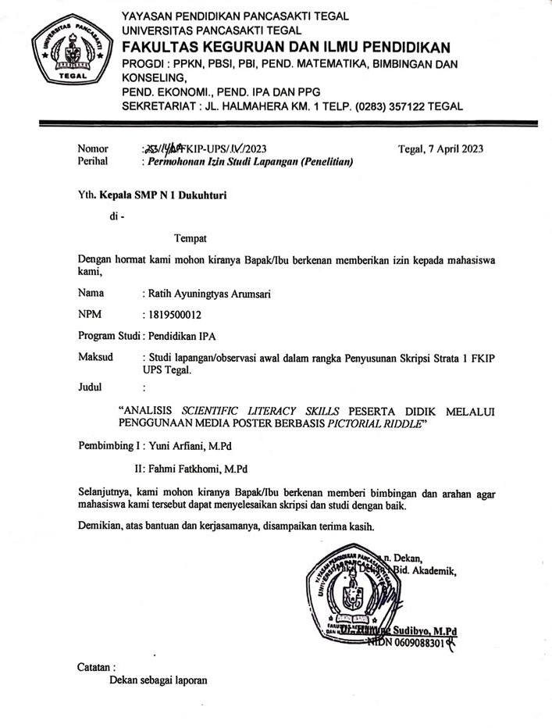

LAMPIRAN 2 Surat Selesai Penelitian
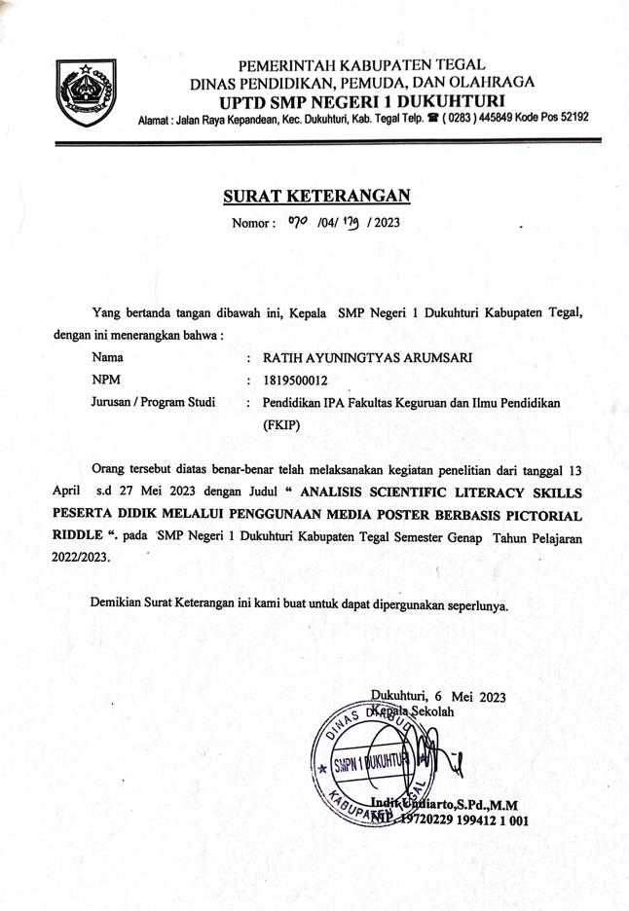

LAMPIRAN 3 Daftar Nama Peserta Didik Kelas Uji Coba
DAFTAR NAMA PESERTA DIDIK (UJI COBA)
KELAS IX
No | Nama | L/P
1. | Aditya Vynata | L
2. | Aini Salsabila | P
3. | Alika Raisya Nur Fadilah | P
4. | Andi Rizky Sugito | L
5. | Ayu Trisna Safitri | P
6. | Bachtiar Luhur Nadja Pratama | L
7. | Bayu Pranata | L
8. | Dika Lutfi Ardiansyah | L
9. | Eva Maryani Ismawati | P
10. | Galang Aji Saputra | L
11. | Hasbi Sholemah | L
12. | Ilham Maulana | L
13. | Junindo Bayu Pangestu | L
14. | Keysa Putri Salsabila | P
15. | Kholifah Umroh Waningsih | P
16. | Lucky Andrian Syah | L
17. | Miftah Nur Khasanah | P
18. | Moch Farkhan Dwi Rizky | L
19. | Muhammad Aizzul Anam Sokhibi | L
20. | Mutia Dwi Zahrani | P
21. | Muttiara Noer Khoerunisa | P
22. | Nadinda Tiara Anindita | P
23. | Nur Rahma Nahar Maulida | P
24. | Ratu Febi Malika | P
25. | Renata Dewantary | P
26. | Rhevina Melani Al Zahra | P
27. | Riska Zakiyah | P
28. | Sabrina Apriliana Rahmawati | P
29. | Salma ‘Izzatun Nisa | P
30. | Tiara Finda Fransiska | P
31. | Wira Panca Nugroho | L
32. | Zafinza Evan Chollin | L

LAMPIRAN 4 Daftar Nama Peserta Didik Kelas Eksperimen
DAFTAR NAMA PESERTA DIDIK
SMP NEGERI 1 DUKUHTURI
TAHUN PELAJARAN 2022/2023
KELAS VIII
No | Nama | L/P
1. | Abdul Kholik | L
2. | Defina Dilla Safara | P
3. | Dimas Raja Maulana | L
4. | Dinda Artika Sari | P
5. | Dinda Cahya Kirana | P
6. | Hengky Andreans Firmansyah | L
7. | Inaya Husna | P
8. | Karisa Soraya | P
9. | Laela Nur Yasmin | P
10. | Moh. Aditya Afri Rizqi | L
11. | Mohammad Syarul Gunawan | L
12. | Muhamad Anum Fadhilah | L
13. | Muhammad Lutfi Syawaludin | L
14. | Muhammad Mirza Andanish | L
15. | Muhammad Raykhan | L
16. | Muhammad Rizal Al Faqih | L
17. | Muhammad Saleh Agil | L
18. | Priyo Bangun Romadhon | L
19. | Putri Tobirin Almira | P
20. | Refa Aulia | P
21. | Safinatun Najah | P
22. | Selvia Gholia Ismah | P
23. | Shoofi Nuur Khayrunnisaa | P
24. | Siti Khoiriyah | P
25. | Sri Rahayu Sugiharto | P
26. | Sulis Dwi Yani Maulidha | P
27. | Syarifah Fadhilah | P
28. | Taufiq Amin Wibowo | L
29. | Wahyu Rizky Aladdin | L
30. | Widya Cahyani | P

LAMPIRAN 5 Daftar Nama Peserta Didik Kelas Kontrol
DAFTAR NAMA PESERTA DIDIK
SMP NEGERI 1 DUKUHTURI
TAHUN PELAJARAN 2022/2023
KELAS VIII
No | Nama | L/P
1. | Abdi Maulana Agung | L
2. | Adelia Agustin | P
3. | Adhitya Fajar Pratama | L
4. | Adinda Putri Salsabila | P
5. | Ahmad Faizal | L
6. | Aini Salsa Bila | P
7. | Aizvara Kusumawardhani | P
8. | Anggun Hikmah Cahyani | P
9. | Dhea Rahmawati | P
10. | Evita | P
11. | Fitri Wulandari | P
12. | Indah Nur Afiati | P
13. | Lidiva Rahmaristi Munandar | P
14. | M. Fakhrul Mu’min | L
15. | Mar’atus Salichah | P
16. | Moh. Adin Muamar | L
17. | Moh. Zikri Nurokhim | L
18. | Mohammad Hafidh Endru Pratama | L
19. | Mohammad Indra Ibrahim | L
20. | Muh. Khoirul Amin | L
21. | Muhamad Zabur Riziq | L
22. | Muhammad Fadlan | L
23. | Muhammad Firdaus Keyno Saputra | L
24. | Muhammad Hanif Nabil Fairuz | L
25. | Muhammad Reza Dhofi | L
26. | Muhammad Rico Prasutio | L
27. | Muhammad Tobiin Ffauzi | L
28. | Nabila Syarifatun Nisa | P
29. | Resta Winanda Tara | P
30. | Sekar Nadhifatun Aulia | P

LAMPIRAN 6 Kisi-Kisi Soal Uji Coba
KISI-KISI INSTRUMEN SOAL UJI COBA
SISTEM PERNAPASAN MANUSIA

Mata Pelajaran : IPA
Kelas/Semester : VIII/Genap
Sekolah : SMP N 1 Dukuhturi
Tahun Pelajaran : 2022/2023
Alokasi Waktu : 60 Menit
- Kompetensi Inti (KI)
- Menghargai dan menghayati ajaran agama yang dianutnya.
- Menghargai dan menghayati perilaku jujur, disiplin, tanggung jawab, peduli (toleransi, gotong royong), santun, percaya diri dalam berinteraksi secara efektif dengan lingkungan sosial dan alam dalam jangkauan pergaulan dan keberadaannya
- Memahami dan menerapkan pengetahuan (faktual, konseptual, dan prosedural) berdasarkan rasa ingin tahunya tentang ilmu pengetahuan, teknologi, seni, budaya terkait fenomena dan kejadian tampak mata
- Mengolah, menyaji, dan menalar dalam ranah konkret (menggunakan, mengurai, merangkai, memodifikasi, dan membuat) dan ranah abstrak (menulis, membaca, menghitung, menggambar, dan mengarang) sesuai dengan yang dipelajari di sekolah dan sumber lain yang sama dalam sudut pandang/teori
- Kompetensi Dasar (KD)
- Menganalisis sistem pernapasan pada manusia dan memahami gangguan pada sistem pernapasan serta upaya menjaga kesehatan sistem pernapasan
- Menyajikan karya tentang upaya menjaga kesehatan sistem pernapasan

No | Indikator Literasi Sains | Indikator Materi | Kisi-kisi Soal | Dimensi Kognitif |  |  |  |  | No Soal | Kunci Jawaban
 |  |  |  | C1 | C2 | C3 | C4 | C5
1. | Pengetahuan Konten | Memahami dan mengidentifikasi organ pernapasan | Menentukan proses pertukaran gas |  |  |  |  |  | 1 | A
 |  |  | Memahami fungsi bagian dari organ pernapasan |  |  |  |  |  | 18 | B
 |  |  | Memahami faktor frekuensi pernapasan |  |  |  |  |  | 27 | C
 |  |  | Mengetahui pengangkutan oksigen |  |  |  |  |  | 34 | B
 |  |  | Mengetahui fungsi bagian dari organ pernapasan |  |  |  |  |  | 28 | B
 |  | Memahami mekanisme pernapasan | Memahami penyebab cepat lambatnya gerakan pernapasan |  |  |  |  |  | 2 | D
 |  | Memahami berbagai gangguan pada sistem pernapasan | Menentukan organ yang mengalami gangguan pada sistem pernapasan |  |  |  |  |  | 3 | D
 |  |  | Memahami gangguan pada sistem pernapasan |  |  |  |  |  | 21 | D
 |  | Menjelaskan upaya menjaga kesehatan sistem pernapasan | Mengatahui upaya dalam menjaga Kesehatan system pernapasan pada manusia |  |  |  |  |  | 4 | A
2. | Pengetahuan Prosedural | Memahami mekanisme pernapasan | Menerapkan mekanisme pernapasan proses inspirasi |  |  |  |  |  | 5 | B
 |  |  | Mengamati gambar sistem pernapasan dan mengidentifikasi proses inspirasi |  |  |  |  |  | 7 | B
 |  |  | Mengidentifi kasi pernyataan yang tepat terkait mekanisme pernapasan yang disajikan dalam gambar model paru-paru |  |  |  |  |  | 19 | A
 |  |  | Memahami urutan saluran pernapasan |  |  |  |  |  | 33 | C
 |  |  | Menentukan volume dan kapasitas paru-paru |  |  |  |  |  | 22 | A
 |  |  | Memahami mekanisme pernapasan saat sedang tidur |  |  |  |  |  | 6 | C
3. | Pengetahuan Epistemik | Memahami dan mengidentifikasi organ pernapasan | Mengamati gambar dan mendeskripsikan penyataan yang terkait dengan frekuensi pernapasan |  |  |  |  |  | 20 | C
 |  | Memahami mekanisme pernapasan | Disajikan tabel mengenai aktivitas bernapas, kemudian melengkapi data yang tepat sesuai urutan dalam tabel |  |  |  |  |  | 29 | B
 |  |  | Disajikan sebuah grafik rata-rata frekuensi pernapasan, kemudian mengidentikasi pernyataan yang tepat terkait grafik tersebut |  |  |  |  |  | 35 | B
 |  |  | Menganalisis gambar yang berkaitan dengan sistem pernapasan manusia |  |  |  |  |  | 8 | C
 |  |  | Disajikan gambar model paru-paru peserta didik dapat menganalisis proses dan jenis pernafasan |  |  |  |  |  | 39 | C
 |  | Menjelaskan upaya menjaga kesehatan sistem pernapasan | Disajikan suatu pernyataan, kemudian mengidentifikasi upaya yang tepat dalam menjaga kesehatan sistem pernapasan |  |  |  |  |  | 9 | A
4. | Mengidentifikasi Pertanyaan atau Isu-isu Ilmiah | Memahami dan mengidentifikasi organ pernapasan | Diberikan suatu perbandingan, kemudian menjelaskan keadaan frekuensi pernapasan |  |  |  |  |  | 12 | B
 |  |  | Mengetahui cara kerja pada sistem pernapasan pada bagian dari organ tertentu |  |  |  |  |  | 30 | B
 |  |  | Memahami pentingnya oksigen bagi tubuh manusia |  |  |  |  |  | 11 | C
 |  |  | Memahami sistem pernapasan saat berolahraga |  |  |  |  |  | 36 | A
 |  |  | Menjelaskan gejala pada gangguan sistem pernapasan |  |  |  |  |  | 32 | D
 |  | Memahami berbagai gangguan pada sistem pernapasan | Memahami penyebab gangguan pada organ pernapasan |  |  |  |  |  | 10 | D
 |  |  | Menyimpulan keterkaitan rokok dengan Kesehatan |  |  |  |  |  | 31 | A
5. | Menjelaskan Fenomena Secara Ilmiah | Memahami dan mengidentifikasi organ pernapasan | Menganalisis hubungan antara sistem pernapasan dengan sistem pencernaan |  |  |  |  |  | 13 | C
 |  |  | Diberikan suatu fenomena, kemudian menyebutkan bagian dari organ pernapasan yang berkaitan dengan fenomena tersebut |  |  |  |  |  | 15 | C
 |  |  | Memahami alasan yang sesuai dari akibat suatu fenomena yang disajikan |  |  |  |  |  | 37 | B
 |  | Memahami berbagai gangguan pada sistem pernapasan | Diberikan suatu fenomena singkat, kemudian menjelaskan penyebab terjadinya gangguan pada sistem pernapasan |  |  |  |  |  | 14 | C
 |  |  | Diberikan suatu pernyataan, kemudian menentukan hubungan gangguan sistem pernapasan dengan pernyataan tersebut |  |  |  |  |  | 38 | A
 |  |  | Menentukan penyebab gangguan pada sistem pernapasan |  |  |  |  |  | 23 | A
6. | Menggunakan Bukti Ilmiah | Memahami dan mengidentifikasi organ pernapasan | Fungsi penerapan teknologi sistem pernapasan |  |  |  |  |  | 16 | A
 |  | Memahami berbagai gangguan pada sistem pernapasan | Disajikan sebuah kejadian singkat, kemudian menyebutkan alat yang dapat membantu gangguan pernapasan |  |  |  |  |  | 25 | B
 |  |  | Disajikan sebuah kejadian singkat, kemudian menyebutkan alat yang dapat mendeteksi gangguan pada sistem kerja paru-paru |  |  |  |  |  | 40 | C
 |  |  | Memahami pernyataan yang benar terkait penyakit pada gangguan sistem pernapasan |  |  |  |  |  | 17 | A
 |  |  | mengidentifikasi akibat yang terjadi pada orang yang mengalami gangguan |  |  |  |  |  | 26 | D
 |  |  | Memahami gangguan sistem pernapasan berdasarkan pernyataan |  |  |  |  |  | 24 | B

LAMPIRAN 7 Soal Uji Coba
SOAL UJI COBA
Mata Pelajaran : Ilmu Pengetahuan Alam
Kelas/Semester : VIII/Genap
Tahun Pelajaran : 2022/2023
Kompetensi Dasar : 3.9 Menganalisis sistem pernapasan pada manusia dan memahami gangguan pada sistem pernapasan serta upaya menjaga kesehatan sistem pernapasan
Waktu : 60 Menit
- Petunjuk Pengerjaan Soal
- Berdoalah terlebih dahulu sebelum mengerjakan soal
- Isilah identitas diri dengan lengkap dan jelas
- Bacalah soal dengan teliti
- Berilah tanda silang (x) pada huruf A, B, C atau D untuk salah satu jawaban yang tepat
- Periksalah kembali jawaban anda sebelum dikembalikan
- Identitas Diri
Nama :
No. absen :
Kelas :
- Soal
- Sistem pernapasan manusia merupakan mekanisme yang memungkinkan kita untuk mengambil oksigen dari udara dan membuang karbon dioksida. Proses ini melibatkan beberapa organ dan bagian tubuh yang bekerja bersama-sama untuk menjaga keseimbangan gas-gas dalam darah. Melalui kerjasama organ-organ sistem pernapasan memungkinkan tubuh manusia untuk mendapatkan oksigen yang diperlukan untuk kehidupan dan membuang karbon dioksida serta limbah gas lainnya sebagai hasil dari proses metabolisme. Proses ini berlangsung secara terus-menerus dan otomatis tanpa kita perlu menyadarinya sehari-hari. Cermatilah gambar sistem pernapasan manusia di bawah ini.
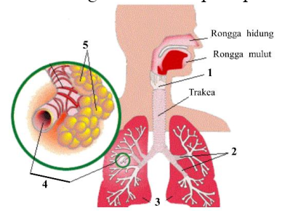
Berdasarkan gambar, pertukaran oksigen dan karbon dioksida berlangsung pada organ nomor… .
- 5
- 4
- 3
- 2
- Gerakan pernapasan adalah proses fisik yang terjadi saat udara masuk dan keluar dari paru-paru manusia. Gerakan ini memungkinkan pertukaran oksigen dan karbon dioksida antara darah dan udara, yang sangat penting untuk mendukung fungsi sel-sel tubuh. Gerakan pernapasan ini merupakan proses krusial bagi tubuh manusia karena memastikan pasokan oksigen yang cukup untuk metabolisme dan fungsi sel-sel tubuh, serta menghilangkan karbon dioksida yang merupakan produk samping dari metabolisme. Rangsangan yang mengatur cepat lambatnya gerakan pernapasan adalah… .
- rangsangan pusat saraf
- H₂O dalam darah
- CO₂ dalam darah
- kadar O₂ dalam darah
- Enfisema adalah penyakit kronis yang tidak dapat disembuhkan, tetapi pengelolaan gejala dan pengendalian faktor risiko, seperti berhenti merokok, dapat membantu memperlambat progresi penyakit dan meningkatkan kualitas hidup penderitanya. Perawatan yang tepat dan pengaturan gaya hidup yang sehat juga dapat membantu mengurangi dampak gangguan pernapasan akibat enfisema. Gangguan pernapasan yang mengakibatkan berkurangnya daerah pertukaran O2 dengan CO2 disebut emfisema. Gangguan ini muncul disebabkan ada kerusakan berupa radang pada….
- trakea
- membran mukosa
- tenggorokan
- dinding alveolus
- Gangguan sistem pernapasan manusia mencakup berbagai kondisi yang dapat mempengaruhi fungsi paru-paru, saluran pernapasan, dan pertukaran gas. Gangguan sistem pernapasan dapat memiliki dampak yang signifikan pada kualitas hidup individu dan sering memerlukan perhatian medis untuk diagnosis dan pengobatan yang tepat. Pengenalan dini, pencegahan, dan manajemen yang tepat sangat penting untuk mengurangi komplikasi dan meningkatkan kesehatan pernapasan. Berikut ini merupakan upaya dalam menjaga kesehatan sistem pernapasan manusia adalah… .
  - tidak merokok
  - berolahraga di malam hari
  - duduk di dekat perokok aktif
  - saling bertukar masker yang sudah digunakan
- Mekanisme inspirasi pernapasan merupakan proses fisik yang terjadi saat udara masuk ke dalam paru-paru manusia. Inspirasi adalah tahap pertama dari siklus pernapasan dan melibatkan serangkaian gerakan otot-otot pernapasan yang bekerja bersama-sama untuk memungkinkan masuknya udara ke dalam paru-paru. Disaat menghirup napas, otot-otot antar tulang rusuk berkontraksi, tulang dada naik sehingga…
- rongga dada mengecil, berarti tekanan udara membesar di dalam paruparu dan udara keluar dari paru-paru
- rongga dada membesar, berarti tekanan udara di dalam paru-paru
mengecil dan udara masuk ke paru-paru
- rongga dada mengecil, berarti tekanan udara mengecil di dalam paru-paru
dan udara masuk ke paru-paru
- rongga dada membesar, berarti tekanan udara di dalam paru-paru
membesar dan udara masuk ke paru-paru
- Mekanisme pernapasan saat tidur dapat berbeda dengan mekanisme pernapasan saat kita terjaga. Ketika tidur, sistem saraf otonom tetap mengendalikan pernapasan, tetapi beberapa aspeknya dapat mengalami perubahan. Proses ini juga dipengaruhi oleh posisi tubuh dan fase tidur. Seseorang yang sedang tidur akan selalu melakukan pernapasan perut. Hal ini terjadi karena…
- saat tidur otot diafragma dalam keadaan paling aktif
- saat tidur otot antartulang rusuk tertekan sehingga tidak mampu berkontraksi
- saat tidur punggung tertekan sehingga sulit menggunakan pernpasan dada
- saat tidur otot diafragma berkontraksi maksimal
- Proses pernapasan manusia adalah serangkaian langkah yang kompleks yang memungkinkan masuknya udara ke dalam tubuh untuk mengambil oksigen dan mengeluarkan karbon dioksida. Pernapasan adalah fungsi vital yang mendukung kehidupan dan memastikan sel-sel tubuh mendapatkan oksigen yang cukup untuk menjalankan berbagai proses biologis. Amati gambar sistem pernapasan manusia di bawah ini.
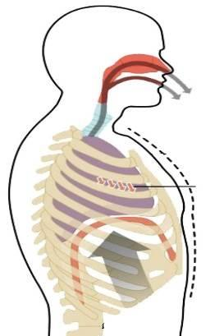
Q
P
proses inspirasi akan terjadi jika… .
- P dan Q berkontraksi
- P berkontraksi
- Q berkontraksi
- Q berelaksasi
- Aktivitas tubuh dan sistem pernapasan memiliki hubungan yang erat karena sistem pernapasan bertanggung jawab untuk memasok oksigen yang dibutuhkan oleh tubuh dan menghilangkan karbon dioksida yang merupakan produk samping dari metabolisme sel. Berbagai aktivitas tubuh mempengaruhi tingkat pernapasan dan cara tubuh memenuhi kebutuhan oksigen. Analisis yang sesuai dengan gambar di bawah ini kaitannya dengan sistem pernapasan manusia adalah… .
- orang yang rajin berolahraga maka badannya akan menjadi sehat dan kuat
- orang yang berolahraga akan mempengaruhi kesehatan paru-paru manusia
- orang yang berolahraga mempunyai frekuensi pernapasan yang tinggi karena banyaknya jumlah O2 yang dibutuhkan
- orang yang berolahraga mempunyai frekuensi pernapasan yang tinggi karena mampu mengendalikan ritme pernapasan.
- Penyakit menular pada sistem pernapasan merupakan penyakit yang disebabkan oleh infeksi mikroorganisme, seperti virus, bakteri, atau jamur, yang menyerang saluran pernapasan manusia. Penyakit-penyakit ini dapat menyebar dari orang ke orang melalui percikan air liur saat batuk atau bersin, kontak fisik, atau melalui partikel udara yang terkontaminasi. Perhatikan pernyataan berikut ini!
- Rajin menggunakan masker dan cuci tangan
- Tidak merokok dan menghindari asap rokok
- Menghindari benda-benda yang memicu penyempitan saluran nafas
- Mengkonsumsi makanan bergizi agar sistem imun tubuh menjadi kuat
Pernyataan yang tepat sebagai upaya dalam menjaga kesehatan pada penyakit menular pada sistem pernafasan adalah… .
- 1 dan 4
- 1 dan 3
- 2 dan 3
- 3 dan 4
- Ketika seseorang sedang berenang, sistem pernapasan berperan penting untuk memastikan pasokan oksigen yang cukup ke tubuh dan menghilangkan karbon dioksida yang merupakan produk samping dari metabolisme. Pernapasan yang baik dan efisien selama berenang adalah kunci untuk menjaga daya tahan dan kinerja yang baik dalam air. Oleh karena itu, penting bagi orang yang berenang untuk memahami teknik pernafasan yang tepat, melatih kapasitas paru-paru, dan mengembangkan koordinasi antara gerakan tubuh dan pernapasan. Saat orang tersebut berenang kemudian tenggelam akan mengalami gangguan pada organ pernapasannya karena… .
- tidak adanya kontraksi pada paru-paru
- alveolus yang mengalami kebocoran
- pembuluh darah pada paru-paru mengalami pecah
- terisi air di dalam alveolus
- Pernapasan yang baik dan efisien sangat penting untuk mendukung kesehatan dan fungsi tubuh yang optimal. Menghirup udara segar yang kaya oksigen membantu menjaga kelancaran berbagai fungsi tubuh. Penting juga untuk menjaga lingkungan yang sehat dengan menghindari paparan terhadap polusi udara dan merokok, yang dapat merusak sistem pernapasan dan menyebabkan berbagai gangguan pernapasan. Berdasarkan narasi singkat tersebut, mengapa tubuh manusia memerlukan oksigen?
  - Karena bernafas membutuhkan oksigen
  - Karena otak memerlukan udara untuk bekerja
  - Karena oksigen berperan pada penceraan makanan
  - Karena manusia akan mati jika tidak ada oksigen
- Ketika orang sedang berlari, sistem pernapasan berperan penting untuk memenuhi kebutuhan oksigen yang lebih tinggi karena tubuh membutuhkan lebih banyak energi untuk mendukung aktivitas fisik yang intens. Berlari adalah bentuk olahraga aerobik yang melibatkan gerakan seluruh tubuh, terutama kaki dan lengan, dan memerlukan pasokan oksigen yang cukup untuk mendukung otot-otot yang bekerja keras. Jika dibandingkan antara seorang yang berlari dalam kondisi sakit dengan seorang yang dalam keadaan normal, maka bagaimana keadaan frekuensi pernapasan mereka… .
- rongga dada orang normal lebih besar sehingga frekuensinya lebih cepat
- rongga dada orang lari lebih besar sehingga frekuensinya lebih cepat
- frekuensi bernapas mereka sama
- orang dalam keadaan normal frekuensi bernapasnya lebih banyak dibandingkan yang berlari

- Bernapas merupakan siklus yang menggerakkan udara ke dalam dan keluar paru-paru. Bagian-bagian dari sistem pernapasan juga berfungsi dalam membantu kita berbicara. Orang yang makan sambil berbicara dapat menyebabkan tersedak, hal tersebut terjadi karena…
- saat makan sambil berbicara, katup pada esophagus dan trakea sama-sama
tertutup, sehingga makanan dapat masuk ke dalam trakea.
- saat makan sambil berbicara, katup pada esophagus dan trakea salah
satunya terbuka, sehingga makanan dapat masuk ke dalam esophagus.
- saat makan sambil berbicara, katup pada esophagus dan trakea sama-sama terbuka, sehingga makanan dapat masuk dalam trakea.
- saat makan sambil berbicara, katup pada esophagus dan trakea sama
terbuka, sehingga makanan tidak dapat masuk ke dalam trakea.
- Pendaki gunung akan mengalami gangguan pada tubuhnya jika sudah mencapai ketinggian di atas 1.600 meter. Gangguan tersebut erat kaitannya dengan… .
  - suhu lingkungan yang sangat dingin
  - kesulitan pengeluaran CO2 dari paru-paru
  - kadar oksigen yang rendah pada ketinggian tersebut
  - tiupan angin yang sangat kencang pada ketinggian tersebut
- Ketika hujan udara di sekitar terasa sangat dingin, akan tetapi kita tidak merasakan dinginya udara yang masuk kedalam paru-paru. Hal tersebut disebabkan karena dalam sistem pernapasan terdapat …
  - selaput lendir
  - bulu hidung
  - konka yang mengandung kapiler darah
  - epiglotis yang dapat membuka dan menutup
- Amatilah gambar di bawah ini:
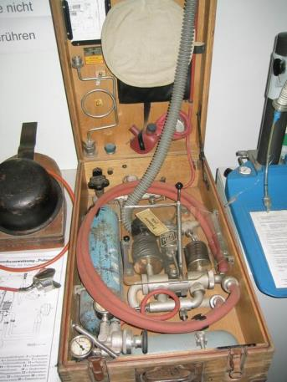
Teknologi pernapasan dalam bidang medis mencakup beragam perangkat dan metode yang dirancang untuk membantu atau menggantikan fungsi pernapasan pada pasien dengan gangguan pernapasan atau kondisi medis tertentu. Teknologi-teknologi ini sangat penting dalam perawatan medis modern karena dapat menyelamatkan nyawa dan meningkatkan kualitas hidup pasien yang menghadapi masalah pernapasan yang serius. Salah satu fungsi teknologi pernapasan berupa pulmotor, yaitu:
- alat yang sering digunakan di rumah sakit untuk melakukan pernapasan buatan terhadap orang-orang yang mengalami gangguan pernapasan karena tenggelam atau shock karena sengatan listrik.
- pemberian oksigen 100% ke pada pasien di dalam ruangan hiperbarik
yang bertekanan lebih tinggi dari udara atmosfer normal (1 atm = 760 mmHg)
- alat bantu untuk meredakan rasa sakit pada paru-paru dan meningkatkan
kinerja pernapasan
- alat yang sering digunakan di rumah sakit dalam kondisi darurat di karena kondisi pasien mengalami sesak napas.
- Saat rokok dibakar, asap yang dihasilkan mengandung berbagai zat berbahaya seperti tar, karbon monoksida, amonia, dan benzena. Zat-zat ini dapat menyebabkan kerusakan pada paru-paru, jantung, dan organ tubuh lainnya. Rokok telah terbukti menjadi penyebab utama berbagai penyakit serius, termasuk penyakit jantung, kanker, bronkitis kronis, emfisema, dan masalah pernapasan lainnya. Manakah penyataan dibawah ini yang benar tentang emfisema?
  - Kadar oksigen yang berikatan dengan alveolus sedikit.
  - Penderita kesulitan bernafas
  - Pederita dilarang minum minuman yang mengandung alcohol
  - Hanya diderita orang dewasa
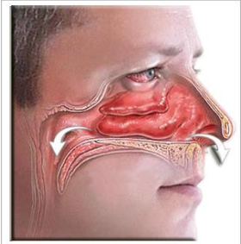
- Kapiler darah adalah jenis pembuluh darah mikroskopis yang paling kecil dan paling halus di dalam tubuh manusia. Mereka berperan penting dalam proses pertukaran gas, nutrisi, dan limbah antara darah dan jaringan tubuh. Kapiler darah banyak terdapat di dalam rongga hidung yang berfungsi untuk…..
- memproduksi lendir
- menghangatkan udara
- menyaring debu
- alat indera penciuman
- Perhatikan gambar model paru-paru dengan tiga posisi yang berbeda-beda, yang ditunjukan pada gambar A, B, dan C.
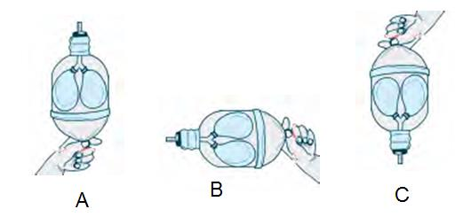
Pernapasan manusia dipengaruhi oleh posisi paru-paru dalam rongga dada. Paru-paru adalah organ utama dalam sistem pernapasan yang terletak di dalam rongga dada atau dikenal sebagai kavum toraks. Cara paru-paru berada dan bergerak di dalam rongga dada dapat mempengaruhi efisiensi pernapasan dan kemampuan paru-paru untuk mengisi dan mengosongkan udara. Jika tarikan balon pada alas botol dilepas, pernyataan yang tepat adalah ....
- balon di botol A dan B akan mengecil yang menunjukkan proses ekspirasi, sedangkan balon dibotol C tidak berubah
- balon di botol A dan C akan mengecil yang menunjukkan proses ekspirasi, sedangkan balon dibotol B tidak berubah
- balon yang terdapat di botol A, B, dan C akan menjadi mengecil yang menunjukkan terjadinya proses ekspirasi
- balon di botol A akan mengecil yang menunjukkan proses ekspirasi, sedangkan balon dibotol B dan C tidak berubah
- Perhatikan gambar dibawah ini!
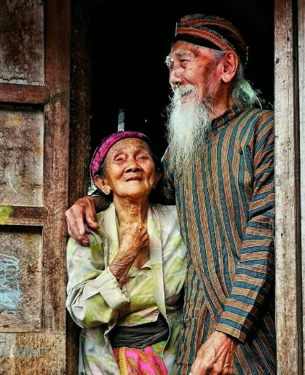
Gambar A Gambar B
Frekuensi pernapasan mengacu pada jumlah kali seseorang bernapas dalam satu menit. Ini adalah salah satu parameter yang penting dalam mengukur aktivitas pernapasan seseorang. Penting untuk diingat bahwa frekuensi pernapasan adalah aspek yang sangat dinamis dan dapat berubah dalam berbagai situasi. Berdasarkan dari gambar tersebut, pernyataan yang tepat terkait frekuensi pernapasan adalah……
- gambar a memiliki frekuensi pernapasan yang sama dengan gambar b
- gambar b memiliki frekuensi pernapasan lebih tinggi dari pada gambar a
- gambar a memiliki frekuensi pernapasan lebih tinggi dari pada gambar b
- gambar a memiliki frekuensi pernapasan sedang
- Proses pengangkutan oksigen dimulai di paru-paru, di mana oksigen dari udara yang dihirup masuk ke dalam alveoli (kantong-kantong udara kecil). Oksigen berdifusi melalui dinding alveoli dan masuk ke dalam pembuluh darah kapiler yang mengelilingi alveoli. Di dalam pembuluh darah, oksigen akan terikat pada hemoglobin dalam sel darah merah dan diangkut ke seluruh tubuh. Asfiksi adalah gangguan pada proses pengangkutan oksigen yang terjadi karena adanya kompetisi antara oksigen dan zat lain yang dapat berkaitan dengan… .
- karbon monoksida
- karbon dioksida
- paru-paru
- hemoglobin
- Rahma jalan-jalan pada saat pagi hari ke daerah perbukitan kerinci, dia mulai menghirup napas lebih lama dibandingkan biasanya kurang lebih volume pernapasannya Rahma sekitar 1.800 mL karena udaranya begitu sejuk. Selanjutnya menghembuskan napas sampai terasa tidak ada lagi udara di dalam saluran pernapasannya, volume pernapasannya sekitar 800 mL. Selanjutnya Rahma duduk santai di tepi perbukitan sambil menikamati indahnya pemandangan pagi itu, volume pernapasannya 390 mL.
Berdasarkan wacana di atas maka volume pernapasan Rahma yang benar adalah….
  - volume cadangan inspirasi 1.800 mL, volume cadangan ekspirasi 800 mL, dan volume tidal 390 mL.
  - volume tidal Rahma adalah 900 mL, volume residu 800 mL, dan cadangan inspirasi sebesar 1.800 mL.
  - volume residu 1.800 mL, volume cadangan ekspirasi 1.800 mL, dan
volume tidal 800 mL
  - kapasitas ekspirasi 2.990 mL
- Gas karbon dioksida (CO₂) berperan penting dalam sistem pernapasan manusia. CO₂ adalah produk samping dari proses metabolisme sel yang terjadi di seluruh tubuh. Ketika sel-sel tubuh menguraikan nutrisi untuk menghasilkan energi, salah satu produk samping yang dihasilkan adalah karbon dioksida. CO₂ kemudian akan dibawa oleh darah dan harus dikeluarkan dari tubuh melalui sistem pernapasan. Gas CO₂ yang masuk kedalam sistem pernapasan kita dapat menyebabkan kematian karena…
  - gagalnya pengangkutan oksigen oleh hemoglobin
  - melemah otot diafragma sehingga meluasnya alveolus karena banyaknya gas CO sehingga paru-paru membesar tidak berkontraksi
  - penyempitan saluran pernapasan karena alergi gas CO
  - racun gas CO jantung tidak dapat berkontraksi
- Sudah beberapa hari Susana mengalami sesak napas dan batuk kronis. Oleh karena itu, Susana melakukan pemeriksaan radiografi untuk mengetahui kondisi paru-parunya. Hasil pemeriksaan menunjukkan adanya abnormalitas pada susunan alveolus Susana. Berdasarkan gejala dan hasil pemeriksaan tersebut, jenis penyakit yang diderita Susana adalah… .
A. tuberkulosis, yang menyebabkan penyempitansaluran pernapasan
        - enfisema, yang menyebabkan hilangnya elastisitas alveolus
        - pneumonia, yang menyebabkan peradangan pada pleura
        - asma, yang enyebabkan peradangan pada sinus
- Seseorang yang melalukan renang, tetapi terlalu kecapean sehingga menyebabkan kesulitan bernapas, orang yang dalam kondisi demikian dapat dibantu dengan menggunakan alat yang disebut…
- pulmonik
- pulmotor
- psikomonik
- psikomotor
- Seseorang pemuda ingin mendonorkan darahnya, pada saat dites kadar hemoglobin pemuda itu rendah. Jika darah kekurangan hemoglobin maka mengakibatkan… .
  - tubuh akan kekurangan darah
  - oksigen tidak bisa ditukar dengan karbondioksida
  - peredaran darah terganggu
  - darah akan kekurangan oksigen
- Frekuensi pernapasan manusia diukur dengan mengamati jumlah tarikan napas yang dilakukan dalam waktu satu menit. Setiap tarikan napas terdiri dari satu inspirasi (menghirup udara) dan satu ekspirasi (mengeluarkan udara). Berikut ini merupakan faktor yang mempengaruhi frekuensi pernapasan… .
- jenis kelamin dan warna kulit
- banyak minum dan makan
- jenis kelamin dan ketinggian tempat
- jenis makanan yang di makan
- Bulu hidung juga dikenal sebagai rambut hidung, adalah rambut halus yang tumbuh di dalam lubang hidung manusia. Meskipun terlihat kecil dan sederhana, bulu hidung memiliki beberapa fungsi penting dalam melindungi dan menjaga kesehatan saluran pernapasan. Di bawah ini merupakan fungsi bulu hidung, kecuali… .
  - menyaring udara yang dihirup
  - mengatur kelembaban udara yang dihirup
  - megatur potensial hydrogen udara yang dihirup
  - menangkap partikel kotoran di udara
- Perhatikan tabel berikut !
 | Aktivitas | Volume (mL) | Nama Volume pernafasan
1. | Menghirup udara dengan inspirasi normal, dan menghembuskan nafas dengan normal | A | B
2. | Menghembuskan udara dengan normal dilanjutkan menghembuskan sebanyak mungkin udara dan sekuat mungkin. | C | D
Data yang tepat untuk melengkapi A, B, C dan D berturut-turut… .
- 500 mL, tidal, 1500 ml dan cadangan inspirasi
- 500 mL, tidal, 1500 ml dan cadangan ekspirasi
- 1000 ml, residu, 1500 ml dan cadangan inspirasi
- 1000 ml, residu, 1500 ml dan cadangan ekspirasi
- Apabila seseorang menghisap udara yang berdebu, tidak semua debu akan tersaring oleh bulu hidung. Cara sistem respirasi mengatasi debu yang telah menembus bulu hidung adalah… .
  - debu tersebut akan disaring ulang oleh epiglottis
  - debu tersebut akan keluar karena sternutatory reflex
  - debu tersebut akan dibuang melalui ekspirasi
  - debu tersebut akan diarahkan menuju faring
- Rokok merupakan penyumbang devisa terbesar bagi negara Indonesia. Rokok telah digunakan secara luas sejak berabad-abad yang lalu dan menjadi salah satu produk tembakau yang paling populer di dunia. Rokok digunakan oleh jutaan orang di seluruh dunia, meskipun kesadaran tentang dampak negatifnya terhadap kesehatan semakin meningkat. Bagaimana keterkaitannya dengan kesehatan, terutama paru-paru... .
  - rokok lebih banyak menimbulkan kerugian dibandingkan manfaatnya, salah satunya pada kesehatan paru-paru seperti kanker paru-paru dan radang-paru-paru
  - rokok merupakan penyumbang devisa terbesar di Indonesia,oleh karena itu sangat bermanfaat bagi manusia
  - rokok sangat menguntungkan bagi manusia
  - tidak hanya bermanfaat bagi negara, bagi manusia pun rokok bermanfaat sebagai penenang
- Pleurisy juga dikenal sebagai pleuritis, adalah kondisi medis yang mengenai selaput tipis yang melapisi paru-paru dan bagian dalam dinding dada yang disebut pleura. Mengapa kondisi ini sangat menyakitkan, terutama ketika seseorang mengambil napas dalam-dalam… .
        - ketika jaringan pada trakea meradang, itu berakibat pada nyeri yang tajam pada dada yang memburuk dengan bernapas. Gejala-gejala lain dari pleurisy dapat termasuk batuk, kepekaan dada, dan sesak napas.
        - serat-serat nyeri dari paru berlokasi pada pleura. Ketika jaringan ini meradang, itu berakibat pada nyeri yang tajam pada hidung.
        - ketika diafragma meradang, itu berakibat pada nyeri yang tajam
        - serat-serat nyeri dari paru berlokasi pada pleura. Ketika jaringan ini meradang, itu berakibat pada nyeri yang tajam pada dada yang memburuk dengan bernapas. Gejala-gejala lain dari pleurisy dapat termasuk batuk, kepekaan dada, dan sesak napas
- Saluran pernapasan merupakan sistem jalan udara yang membantu proses pernapasan pada manusia dan hewan vertebrata. Sistem saluran pernapasan terdiri dari beberapa bagian yang bekerja bersama-sama untuk memungkinkan masuknya oksigen ke dalam tubuh dan mengeluarkan karbon dioksida sebagai produk samping metabolisme. Pada manusia urut-urutan saluran pernapasan dari luar ke dalam adalah… .
  - tenggorokan – tekak-bronkiolus – bronkus – alveolus
  - tekak – kerongkongan – bronkus – bronkiolus – alveolus
  - tenggorokan – tekak – bronkus – bronkiolus – alveolus
  - tekak – tenggorokan – bronkus – bronkiolus – alveolus
- Proses pengangkutan oksigen berlangsung secara terus-menerus dan mendukung fungsi normal tubuh serta menjaga keseimbangan gas dalam darah. Setiap sel tubuh sangat bergantung pada pasokan oksigen yang cukup untuk melakukan berbagai fungsi biologis. Jika terjadi gangguan dalam pengangkutan oksigen, ini dapat menyebabkan berbagai masalah kesehatan dan gangguan pada sistem tubuh manusia. Bagaimana oksigen diangkut dalam darah?
  - terlarut dalam plasma
  - terikat pada hemoglobin
  - dalam bentuk CO₂
  - terlarut dalam air
- Frekuensi pernapasan manusia berkaitan erat dengan aktivitas tubuh yang sedang dilakukan. Ketika tubuh melakukan aktivitas yang meningkatkan kebutuhan akan oksigen, frekuensi pernapasan akan meningkat untuk memenuhi permintaan tersebut. Perhatikan grafik rata-rata frekuensi pernapasan berikut ini.
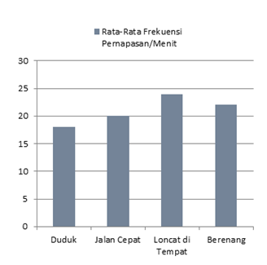
Berdasarkan grafik, pernyataan yang tepat adalah aktivitas....
- duduk lebih banyak membutuhkan oksigen daripada aktivitas jalan cepat
- loncat di tempat lebih banyak membutuhkan oksigen daripada berenang
- jalan cepat dan berenang membutuhkan oksigen yang sama banyaknya
- berenang lebih banyak membutuhkan jumlah oksigen daripada loncat di tempat
- Berolahraga adalah kegiatan yang melibatkan gerakan tubuh dengan intensitas tertentu untuk meningkatkan kekuatan otot, daya tahan kardiovaskular, fleksibilitas, dan keseimbangan. Jenis olahraga dapat bervariasi, mulai dari aktivitas aerobik seperti berlari, bersepeda, berenang, hingga olahraga kekuatan seperti angkat beban atau latihan dengan berat badan. Setelah berolahraga, napas seseorang akan menjadi tersengal-sengal. Hal ini dapat terjadi karena… .
  - saat berolahraga orang membutuhkan banyak O2 sehingga paru-paru bekerja lebih keras
  - saat berolahraga paru-paru tertekan oleh gerakan kontaksi otot sehingga menjadi tersengal-sengal
  - Saat berolahraga jantung berdetak lebih keras untuk mensuplai darah ke paru-paru
  - Saat berolahraga otot diafragma sering berkontraksi mempercepat laju pernapasan
- Apabila kamu menghembuskan napas di kaca maka akan terbentuk titik-titik air pada kaca. Hal ini karena… .
  - dari proses pernapasan akan dihasilkan CO₂
  - dari proses pernapasan akan dihasilkan H₂O
  - dari proses pernapasan akan membutuhkan O₂
  - dari proses pernapasan akan membutuhkan C₆H₁₂O₆
- Zat sisa rokok akan bertahan dalam waktu yang lama hingga puluhan tahun, dan jumlah kadar racun yang tersimpan akan terus bertambah. Anak dari perokok akan sangat berisiko terkena paparan asap rokok dan lingkungan yang dengan kontaminasi asap rokok. Hal ini dikarenakan zat sisa asap rokok akan terus… .
  - ada di lingkungan rumah, pakaian, dan kendaraan dengan kadar kontaminasi yang signifikan
  - merusak kesehatan manusia terutama bagi anak-anak
  - meningkat seiring dengan pertambahan usia si perokok.
  - menjadi momok bagi masyarakat yang sangat peduli terhadap kesehatan dan lingkungan

- Perhatikan gambar percobaan pernapasan berikut ini.
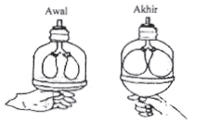

Fase pernapasan mengacu pada dua tahapan utama dalam proses pernapasan manusia, yaitu inspirasi (menghirup udara) dan ekspirasi (mengeluarkan udara). Ini adalah dua fase penting yang bekerja bersama-sama untuk memastikan bahwa oksigen masuk ke dalam tubuh dan karbon dioksida dikeluarkan dari tubuh. Fase pernapasan yang digambarkan pada percobaan tersebut adalah…
        - inspirasi pada pernapasan dada
        - ekspirasi pada pernapasan dada
        - inspirasi pada pernapasan perut
        - ekspirasi pada pernapasan perut
- Sesak napas adalah kondisi di mana seseorang merasa kesulitan atau terbatas dalam bernapas. Sensasi ini dapat berkisar dari ringan hingga parah, tergantung pada penyebabnya dan tingkat keparahannya. Sesak napas dapat dirasakan sebagai kesulitan untuk mengambil napas dalam-dalam, napas pendek, atau perasaan tidak bisa mendapatkan cukup udara. Seseorang yang menunjukkan gejala sesak napas yang disebabkan oleh gangguan pada sistem kerja paru-paru, hal ini dapat dideteksi dengan menggunakan alat yang disebut… .
- pulmonik
- pulmotor
- ventilator
- psikomotor

LAMPIRAN 8 Hasil Tes Soal Uji Coba
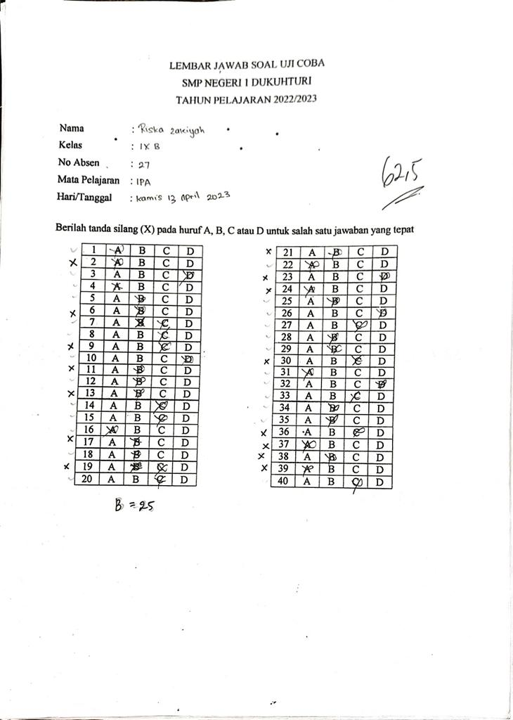

LAMPIRAN 9 Hasil Analisis Validitas Soal Uji Coba
Analisis Validitas Soal Uji Coba SPSS Versi 24

Uji Validitas |  |  |  |  | Uji Validitas
No. Soal | r tabel | r hitung | Kriteria |  | No. soal | r tabel | r hitung | Kriteria
1 | 0,349 | 0,434 | Valid |  | 21 | 0,349 | 0,401 | Valid
2 | 0,349 | 0,285 | Tidak Valid |  | 22 | 0,349 | 0,407 | Valid
3 | 0,349 | 0,689 | Valid |  | 23 | 0,349 | 0,468 | Valid
4 | 0,349 | - | Tidak Valid |  | 24 | 0,349 | 0,307 | Tidak Valid
5 | 0,349 | 0,473 | Valid |  | 25 | 0,349 | 0,307 | Tidak Valid
6 | 0,349 | 0,180 | Tidak Valid |  | 26 | 0,349 | -0,155 | Tidak Valid
7 | 0,349 | 0,487 | Valid |  | 27 | 0,349 | 0,584 | Valid
8 | 0,349 | 0,398 | Valid |  | 28 | 0,349 | 0,293 | Tidak Valid
9 | 0,349 | -0,067 | Tidak Valid |  | 29 | 0,349 | 0,514 | Valid
10 | 0,349 | 0,410 | Valid |  | 30 | 0,349 | 0,324 | Tidak Valid
11 | 0,349 | 0,374 | Valid |  | 31 | 0,349 | 0,210 | Tidak Valid
12 | 0,349 | 0,413 | Valid |  | 32 | 0,349 | 0,232 | Tidak Valid
13 | 0,349 | 0,420 | Valid |  | 33 | 0,349 | -0,017 | Tidak Valid
14 | 0,349 | 0,513 | Valid |  | 34 | 0,349 | 0,508 | Valid
15 | 0,349 | 0,434 | Valid |  | 35 | 0,349 | 0,107 | Tidak Valid
16 | 0,349 | 0,611 | Valid |  | 36 | 0,349 | 0,372 | Valid
17 | 0,349 | 0,436 | Valid |  | 37 | 0,349 | -0,312 | Tidak Valid
18 | 0,349 | 0,199 | Tidak Valid |  | 38 | 0,349 | 0,026 | Tidak Valid
19 | 0,349 | 0,428 | Valid |  | 39 | 0,349 | 0,051 | Tidak Valid
20 | 0,349 | 0,380 | Valid |  | 40 | 0,349 | 0,417 | Valid

LAMPIRAN 10 Hasil Analisis Reliabilitas Soal Uji Coba
Analisis Reliabilitas Soal Uji Coba SPSS Versi 24
Reliability Statistics
Cronbach's Alpha | N of Items
.775 | 40

LAMPIRAN 11 Analisis Tingkat Kesukaran Soal Uji Coba
Hasil Analisis Tingkat Kesukaran Tiap Butir Soal
No | Hasil | Kriteria |  | No | Hasil | Kriteria
1 | 0,28 | Sukar |  | 21 | 0,22 | Sukar
2 | 0,16 | Sukar |  | 22 | 0,38 | Cukup
3 | 0,50 | Cukup |  | 23 | 0,16 | Sukar
4 | 1,00 | Mudah |  | 24 | 0,22 | Sukar
5 | 0,56 | Cukup |  | 25 | 0,72 | Mudah
6 | 0,34 | Cukup |  | 26 | 0,38 | Cukup
7 | 0,75 | Mudah |  | 27 | 0,41 | Cukup
8 | 0,25 | Sukar |  | 28 | 0,09 | Sukar
9 | 0,50 | Cukup |  | 29 | 0,16 | Sukar
10 | 0,25 | Sukar |  | 30 | 0,19 | Sukar
11 | 0,31 | Cukup |  | 31 | 0,88 | Mudah
12 | 0,53 | Cukup |  | 32 | 0,44 | Cukup
13 | 0,69 | Cukup |  | 33 | 0,63 | Cukup
14 | 0,53 | Cukup |  | 34 | 0,28 | Sukar
15 | 0,31 | Cukup |  | 35 | 0,91 | Mudah
16 | 0,47 | Cukup |  | 36 | 0,56 | Cukup
17 | 0,25 | Sukar |  | 37 | 0,16 | Sukar
18 | 0,41 | Cukup |  | 38 | 0,25 | Sukar
19 | 0,22 | Sukar |  | 39 | 0,31 | Cukup
20 | 0,69 | Cukup |  | 40 | 0,56 | Cukup

LAMPIRAN 12 Hasil Daya Beda Soal Uji Coba
Hasil Analisis Daya Beda Tiap Butir Soal
No | Hasil | Kriteria |  | No | Hasil | Kriteria
1 | 0,434 | Baik |  | 21 | 0,401 | Baik
2 | 0,285 | Cukup |  | 22 | 0,407 | Baik
3 | 0,689 | Baik |  | 23 | 0,468 | Baik
4 | - | Sangat Jelek |  | 24 | 0,307 | Cukup
5 | 0,473 | Baik |  | 25 | 0,307 | Cukup
6 | 0,180 | Jelek |  | 26 | -0,155 | Sangat Jelek
7 | 0,487 | Baik |  | 27 | 0,584 | Baik
8 | 0,398 | Cukup |  | 28 | 0,293 | Cukup
9 | -0,067 | Sangat Jelek |  | 29 | 0,514 | Baik
10 | 0,410 | Baik |  | 30 | 0,324 | Cukup
11 | 0,374 | Cukup |  | 31 | 0,210 | Cukup
12 | 0,413 | Baik |  | 32 | 0,232 | Cukup
13 | 0,420 | Baik |  | 33 | -0,017 | Sangat Jelek
14 | 0,513 | Baik |  | 34 | 0,508 | Baik
15 | 0,434 | Baik |  | 35 | 0,107 | Jelek
16 | 0,611 | Baik |  | 36 | 0,372 | Cukup
17 | 0,436 | Baik |  | 37 | -0,312 | Sangat Jelek
18 | 0,199 | Jelek |  | 38 | 0,026 | Jelek
19 | 0,428 | Baik |  | 39 | 0,051 | Jelek
20 | 0,380 | Cukup |  | 40 | 0,417 | Baik

LAMPIRAN 13 Soal Pretest-Posttest (Pilihan Ganda)
SOAL PRETEST-POST TEST
Mata Pelajaran : Ilmu Pengetahuan Alam
Kelas/Semester : VIII/Genap
Tahun Pelajaran : 2022/2023
Kompetensi Dasar : 3.9 Menganalisis sistem pernapasan pada manusia dan memahami gangguan pada sistem pernapasan serta upaya menjaga kesehatan sistem pernapasan
Waktu : 40 Menit
- Petunjuk Pengerjaan Soal
- Berdoalah terlebih dahulu sebelum mengerjakan soal
- Isilah identitas diri dengan lengkap dan jelas
- Bacalah soal dengan teliti
- Berilah tanda silang (x) pada huruf a, b, c atau d untuk salah satu jawaban yang tepat
- Periksalah kembali jawaban anda sebelum dikembalikan
- Identitas Diri
Nama :
No. absen :
Kelas :
- Soal
- Sistem pernapasan manusia merupakan mekanisme yang memungkinkan kita untuk mengambil oksigen dari udara dan membuang karbon dioksida. Proses ini melibatkan beberapa organ dan bagian tubuh yang bekerja bersama-sama untuk menjaga keseimbangan gas-gas dalam darah. Melalui kerjasama organ-organ sistem pernapasan memungkinkan tubuh manusia untuk mendapatkan oksigen yang diperlukan untuk kehidupan dan membuang karbon dioksida serta limbah gas lainnya sebagai hasil dari proses metabolisme. Proses ini berlangsung secara terus-menerus dan otomatis tanpa kita perlu menyadarinya sehari-hari. Cermatilah gambar sistem pernapasan manusia di bawah ini.
Berdasarkan gambar, pertukaran oksigen dan karbon dioksida berlangsung pada organ nomor… .
- 5
- 4
- 3
- 2
- Mekanisme inspirasi pernapasan merupakan proses fisik yang terjadi saat udara masuk ke dalam paru-paru manusia. Inspirasi adalah tahap pertama dari siklus pernapasan dan melibatkan serangkaian gerakan otot-otot pernapasan yang bekerja bersama-sama untuk memungkinkan masuknya udara ke dalam paru-paru. Disaat menghirup napas, otot-otot antar tulang rusuk berkontraksi, tulang dada naik sehingga…
- Rongga dada mengecil, berarti tekanan udara membesar di dalam paruparu dan udara keluar dari paru-paru
- Rongga dada membesar, berarti tekanan udara di dalam paru-paru
mengecil dan udara masuk ke paru-paru
- Rongga dada mengecil, berarti tekanan udara mengecil di dalam paru-paru dan udara masuk ke paru-paru
- Rongga dada membesar, berarti tekanan udara di dalam paru-paru
membesar dan udara masuk ke paru-paru
- Proses pernapasan manusia adalah serangkaian langkah yang kompleks yang memungkinkan masuknya udara ke dalam tubuh untuk mengambil oksigen dan mengeluarkan karbon dioksida. Pernapasan adalah fungsi vital yang mendukung kehidupan dan memastikan sel-sel tubuh mendapatkan oksigen yang cukup untuk menjalankan berbagai proses biologis.Amati gambar sistem pernapasan manusia di bawah ini. Proses inspirasi akan terjadi jika…
Q
P

- P dan Q berkontraksi
- P berkontraksi
- Q berkontraksi
- Q berelaksasi
- Aktivitas tubuh dan sistem pernapasan memiliki hubungan yang erat karena sistem pernapasan bertanggung jawab untuk memasok oksigen yang dibutuhkan oleh tubuh dan menghilangkan karbon dioksida yang merupakan produk samping dari metabolisme sel. Berbagai aktivitas tubuh mempengaruhi tingkat pernapasan dan cara tubuh memenuhi kebutuhan oksigen.Analisis yang sesuai dengan gambar di bawah ini kaitannya dengan sistem pernapasan manusia adalah…
- Orang yang rajin berolahraga maka badannya akan menjadi sehat dan kuat
- Orang yang berolahraga akan mempengaruhi kesehatan paru-paru manusia
- Orang yang berolahraga mempunyai frekuensi pernapasan yang tinggi karena banyaknya jumlah O2 yang dibutuhkan
- Orang yang berolahraga mempunyai frekuensi pernapasan yang tinggi karena mampu mengendalikan ritme pernapasan.
- Pernapasan yang baik dan efisien sangat penting untuk mendukung kesehatan dan fungsi tubuh yang optimal. Menghirup udara segar yang kaya oksigen membantu menjaga kelancaran berbagai fungsi tubuh. Penting juga untuk menjaga lingkungan yang sehat dengan menghindari paparan terhadap polusi udara dan merokok, yang dapat merusak sistem pernapasan dan menyebabkan berbagai gangguan pernapasan. Berdasarkan narasi singkat tersebut, mengapa tubuh manusia memerlukan oksigen?
- Karena bernafas membutuhkan oksigen
- Karena otak memerlukan udara untuk bekerja
- Karena oksigen berperan pada penceraan makanan
- Karena manusia akan mati jika tidak ada oksigen
- Ketika orang sedang berlari, sistem pernapasan berperan penting untuk memenuhi kebutuhan oksigen yang lebih tinggi karena tubuh membutuhkan lebih banyak energi untuk mendukung aktivitas fisik yang intens. Berlari adalah bentuk olahraga aerobik yang melibatkan gerakan seluruh tubuh, terutama kaki dan lengan, dan memerlukan pasokan oksigen yang cukup untuk mendukung otot-otot yang bekerja keras. Jika dibandingkan antara seorang yang berlari dalam kondisi sakit dengan seorang yang dalam keadaan normal, maka bagaimana keadaan frekuensi pernapasan mereka… .
- Rongga dada orang normal lebih besar sehingga frekuensinya lebih cepat
- Rongga dada orang lari lebih besar sehingga frekuensinya lebih cepat
- Frekuensi bernapas mereka sama
- Orang dalam keadaan normal frekuensi bernapasnya lebih banyak dibandingkan yang berlari
- Bernapas merupakan siklus yang menggerakkan udara ke dalam dan keluar paru-paru. Bagian-bagian dari sistem pernapasan juga berfungsi dalam membantu kita berbicara. Orang yang makan sambil berbicara dapat menyebabkan tersedak, hal tersebut terjadi karena…
- Saat makan sambil berbicara, katup pada esophagus dan trakea sama-sama
tertutup, sehingga makanan dapat masuk ke dalam trakea.
- Saat makan sambil berbicara, katup pada esophagus dan trakea salah
satunya terbuka, sehingga makanan dapat masuk ke dalam esophagus.
- Saat makan sambil berbicara, katup pada esophagus dan trakea sama-sama terbuka, sehingga makanan dapat masuk dalam trakea.
- Saat makan sambil berbicara, katup pada esophagus dan trakea sama
terbuka, sehingga makanan tidak dapat masuk ke dalam trakea.
- Ketika hujan udara di sekitar terasa sangat dingin, akan tetapi kita tidak merasakan dinginya udara yang masuk kedalam paru-paru. Hal tersebut disebabkan karena dalam sistem pernapasan terdapat …
  - Selaput lendir
  - Bulu hidung
  - Konka yang mengandung kapiler darah
  - Epiglotis yang dapat membuka dan menutup
- Amatilah gambar di bawah ini:
Teknologi pernapasan dalam bidang medis mencakup beragam perangkat dan metode yang dirancang untuk membantu atau menggantikan fungsi pernapasan pada pasien dengan gangguan pernapasan atau kondisi medis tertentu. Teknologi-teknologi ini sangat penting dalam perawatan medis modern karena dapat menyelamatkan nyawa dan meningkatkan kualitas hidup pasien yang menghadapi masalah pernapasan yang serius. Salah satu fungsi teknologi pernapasan berupa pulmotor, yaitu:
- Alat yang sering digunakan di rumah sakit untuk melakukan pernapasan buatan terhadap orang-orang yang mengalami gangguan pernapasan karena tenggelam atau shock karena sengatan listrik.
- Pemberian oksigen 100% ke pada pasien di dalam ruangan hiperbarik
yang bertekanan lebih tinggi dari udara atmosfer normal (1 atm = 760 mmHg)
- Alat bantu untuk meredakan rasa sakit pada paru-paru dan meningkatkan
kinerja pernapasan
- Alat yang sering digunakan di rumah sakit dalam kondisi darurat di karena kondisi pasien mengalami sesak napas.
- Saat rokok dibakar, asap yang dihasilkan mengandung berbagai zat berbahaya seperti tar, karbon monoksida, amonia, dan benzena. Zat-zat ini dapat menyebabkan kerusakan pada paru-paru, jantung, dan organ tubuh lainnya. Rokok telah terbukti menjadi penyebab utama berbagai penyakit serius, termasuk penyakit jantung, kanker, bronkitis kronis, emfisema, dan masalah pernapasan lainnya. Manakah penyataan dibawah ini yang benar tentang emfisema?
  - Kadar oksigen yang berikatan dengan alveolus sedikit.
  - Penderita kesulitan bernafas
  - Pederita dilarang minum minuman yang mengandung alcohol
  - Hanya diderita orang dewasa
- Perhatikan gambar model paru-paru dengan tiga posisi yang berbeda-beda, yang ditunjukan pada gambar A, B, dan C.

Pernapasan manusia dipengaruhi oleh posisi paru-paru dalam rongga dada. Paru-paru adalah organ utama dalam sistem pernapasan yang terletak di dalam rongga dada atau dikenal sebagai kavum toraks. Cara paru-paru berada dan bergerak di dalam rongga dada dapat mempengaruhi efisiensi pernapasan dan kemampuan paru-paru untuk mengisi dan mengosongkan udara. Jika tarikan balon pada alas botol dilepas, pernyataan yang tepat adalah ....
- balon di botol A dan B akan mengecil yang menunjukkan proses ekspirasi, sedangkan balon dibotol C tidak berubah
- balon di botol A dan C akan mengecil yang menunjukkan proses ekspirasi, sedangkan balon dibotol B tidak berubah
- balon yang terdapat di botol A, B, dan C akan menjadi mengecil yang menunjukkan terjadinya proses ekspirasi
- balon di botol A akan mengecil yang menunjukkan proses ekspirasi, sedangkan balon dibotol B dan C tidak berubah
- Perhatikan gambar dibawah ini
Frekuensi pernapasan mengacu pada jumlah kali seseorang bernapas dalam satu menit. Ini adalah salah satu parameter yang penting dalam mengukur aktivitas pernapasan seseorang. Penting untuk diingat bahwa frekuensi pernapasan adalah aspek yang sangat dinamis dan dapat berubah dalam berbagai situasi. Berdasarkan dari gambar tersebut, pernyataan yang tepat terkait frekuensi pernapasan adalah……
- Gambar a memiliki frekuensi pernapasan yang sama dengan gambar b
- Gambar b memiliki frekuensi pernapasan lebih tinggi dari pada gambar a
- Gambar a memiliki frekuensi pernapasan lebih tinggi dari pada gambar b
- Gambar a memiliki frekuensi pernapasan sedang
- Proses pengangkutan oksigen dimulai di paru-paru, di mana oksigen dari udara yang dihirup masuk ke dalam alveoli (kantong-kantong udara kecil). Oksigen berdifusi melalui dinding alveoli dan masuk ke dalam pembuluh darah kapiler yang mengelilingi alveoli. Di dalam pembuluh darah, oksigen akan terikat pada hemoglobin dalam sel darah merah dan diangkut ke seluruh tubuh. Asfiksi adalah gangguan pada proses pengangkatan oksigen yang terjadi karena adanya kompetisi antara oksigen dan zat lain yang dapat berkaitan dengan… .
- Karbon monoksida
- Karbon dioksida
- Paru-paru
- Hemoglobin
- Rahma jalan-jalan pada saat pagi hari ke daerah perbukitan kerinci, dia mulai menghirup napas lebih lama dibandingkan biasanya kurang lebih volume pernapasannya Rahma sekitar 1.800 mL karena udaranya begitu sejuk. Selanjutnya menghembuskan napas sampai terasa tidak ada lagi udara di dalam saluran pernapasannya, volume pernapasannya sekitar 800 mL. Selanjutnya Rahma duduk santai di tepi perbukitan sambil menikamati indahnya pemandangan pagi itu, volume pernapasannya 390 mL.
Berdasarkan wacana di atas maka volume pernapasan Rahma yang benar adalah….
  - Volume cadangan inspirasi 1.800 mL, volume cadangan ekspirasi 800 mL, dan volume tidal 390 mL.
  - Volume tidal Rahma adalah 900 mL, volume residu 800 mL, dan cadangan inspirasi sebesar 1.800 mL.
  - Volume residu 1.800 mL, volume cadangan ekspirasi 1.800 mL, dan volume tidal 800 mL
  - Kapasitas ekspirasi 2.990 mL
- Frekuensi pernapasan manusia diukur dengan mengamati jumlah tarikan napas yang dilakukan dalam waktu satu menit. Setiap tarikan napas terdiri dari satu inspirasi (menghirup udara) dan satu ekspirasi (mengeluarkan udara). Berikut ini merupakan faktor yang mempengaruhi frekuensi pernapasan… .
- Jenis kelamin dan warna kulit
- banyak minum dan makan
- jenis kelamin dan ketinggian tempat
- jenis makanan yang di makan
- Perhatikan tabel berikut !
No | Aktivitas | Volume (mL) | Nama Volume pernafasan
1. | Menghirup udara dengan inspirasi normal, dan menghembuskan nafas dengan normal | A | B
2. | Menghembuskan udara dengan normal dilanjutkan menghembuskan sebanyak mungkin udara dan sekuat mungkin. | C | D
Data yang tepat untuk melengkapi A, B, C dan D berturut-turut… .
- 500 mL, tidal, 1500 ml dan cadangan inspirasi
- 500 mL, tidal, 1500 ml dan cadangan ekspirasi
- 1000 ml, residu, 1500 ml dan cadangan inspirasi
- 1000 ml, residu, 1500 ml dan cadangan ekspirasi
- Proses pengangkutan oksigen berlangsung secara terus-menerus dan mendukung fungsi normal tubuh serta menjaga keseimbangan gas dalam darah. Setiap sel tubuh sangat bergantung pada pasokan oksigen yang cukup untuk melakukan berbagai fungsi biologis. Jika terjadi gangguan dalam pengangkutan oksigen, ini dapat menyebabkan berbagai masalah kesehatan dan gangguan pada sistem tubuh manusia. Bagaimana oksigen diangkut dalam darah?
  - Terlarut dalam plasma
  - Terikat pada hemoglobin
  - Dalam bentuk CO₂
  - Terlarut dalam air
- Gas karbon dioksida (CO₂) berperan penting dalam sistem pernapasan manusia. CO₂ adalah produk samping dari proses metabolisme sel yang terjadi di seluruh tubuh. Ketika sel-sel tubuh menguraikan nutrisi untuk menghasilkan energi, salah satu produk samping yang dihasilkan adalah karbon dioksida. CO₂ kemudian akan dibawa oleh darah dan harus dikeluarkan dari tubuh melalui sistem pernapasan. Gas CO2 yang masuk kedalam sistem pernapasan kita dapat menyebabkan kematian karena…
  - gagalnya pengangkutan oksigen oleh hemoglobin
  - melemah otot diafragma sehingga meluasnya alveolus karena banyaknya gas CO sehingga paru-paru membesar tidak berkontraksi
  - penyempitan saluran pernapasan karena alergi gas CO
  - racun gas CO jantung tidak dapat berkontraksi
- Berolahraga adalah kegiatan yang melibatkan gerakan tubuh dengan intensitas tertentu untuk meningkatkan kekuatan otot, daya tahan kardiovaskular, fleksibilitas, dan keseimbangan. Jenis olahraga dapat bervariasi, mulai dari aktivitas aerobik seperti berlari, bersepeda, berenang, hingga olahraga kekuatan seperti angkat beban atau latihan dengan berat badan. Setelah berolahraga, napas seseorang akan menjadi tersengal-sengal. Hal ini dapat terjadi karena…
  - Saat berolahraga orang membutuhkan banyak O2 sehingga paru-paru bekerja lebih keras
  - Saat berolahraga paru-paru tertekan oleh gerakan kontaksi otot sehingga menjadi tersengal-sengal
  - Saat berolahraga jantung berdetak lebih keras untuk mensuplai darah ke paru-paru
  - Saat berolahraga otot diafragma sering berkontraksi mempercepat laju pernapasan
- Sesak napas adalah kondisi di mana seseorang merasa kesulitan atau terbatas dalam bernapas. Sensasi ini dapat berkisar dari ringan hingga parah, tergantung pada penyebabnya dan tingkat keparahannya. Sesak napas dapat dirasakan sebagai kesulitan untuk mengambil napas dalam-dalam, napas pendek, atau perasaan tidak bisa mendapatkan cukup udara. Seseorang yang menunjukkan gejala sesak napas yang disebabkan oleh gangguan pada sistem kerja paru-paru, hal ini dapat dideteksi dengan menggunakan alat yang disebut… .
- Pulmonik
- Pulmotor
- Ventilator
- Psikomotor

LAMPIRAN 14 Data Hasil Penilaian Soal Pretest
Kelas Eksperimen
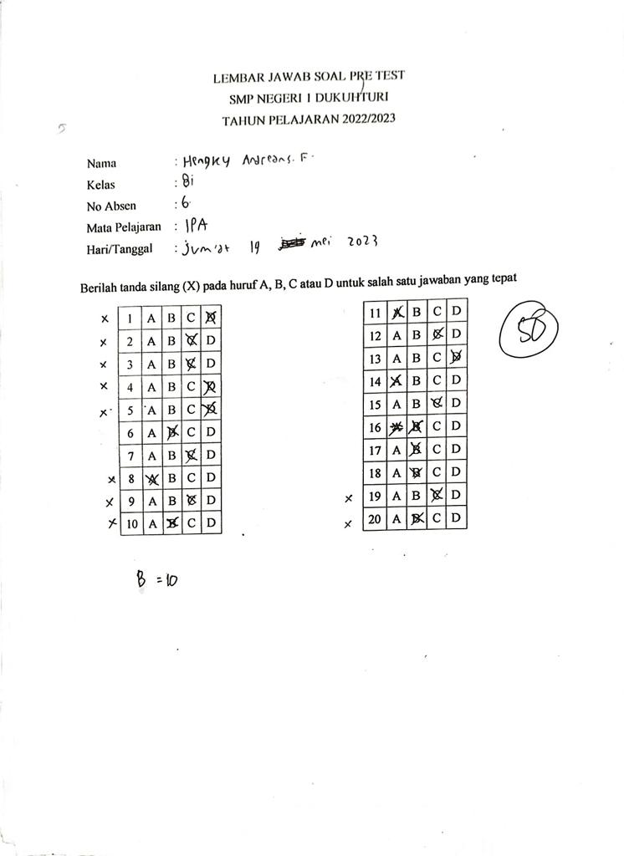

Kelas Kontrol
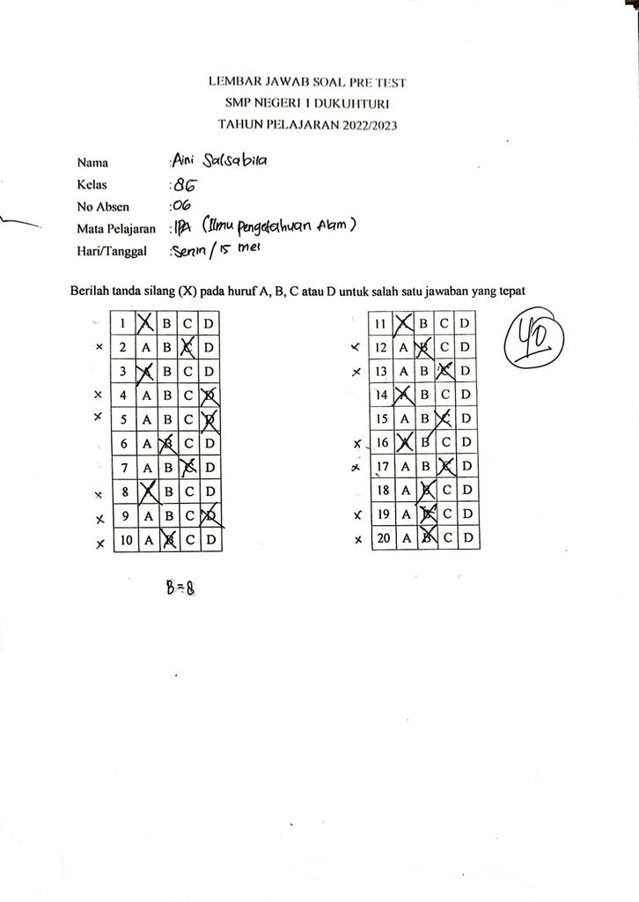

LAMPIRAN 15 Data Hasil Penilaian Soal Posttest
Kelas Eksperimen
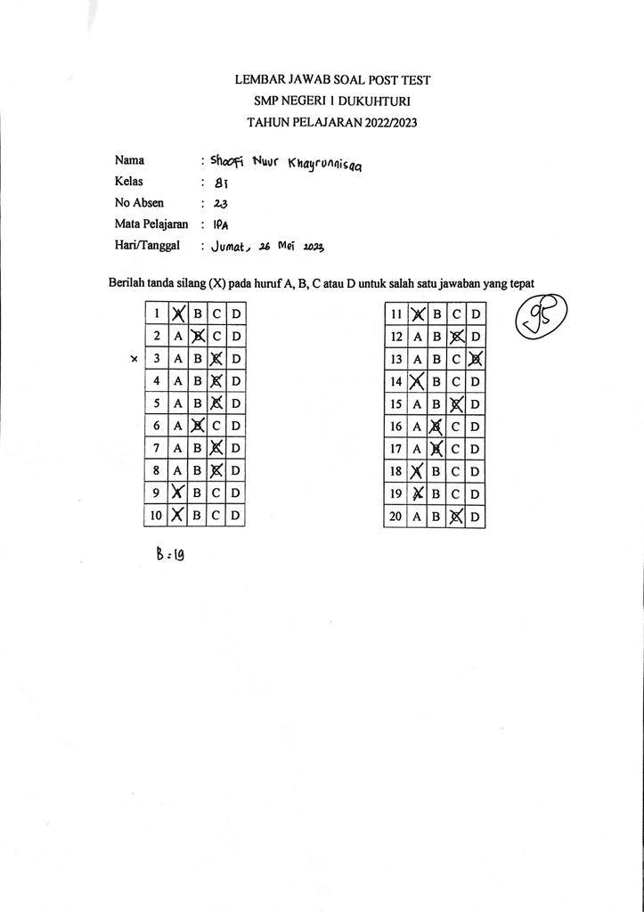

Kelas Kontrol
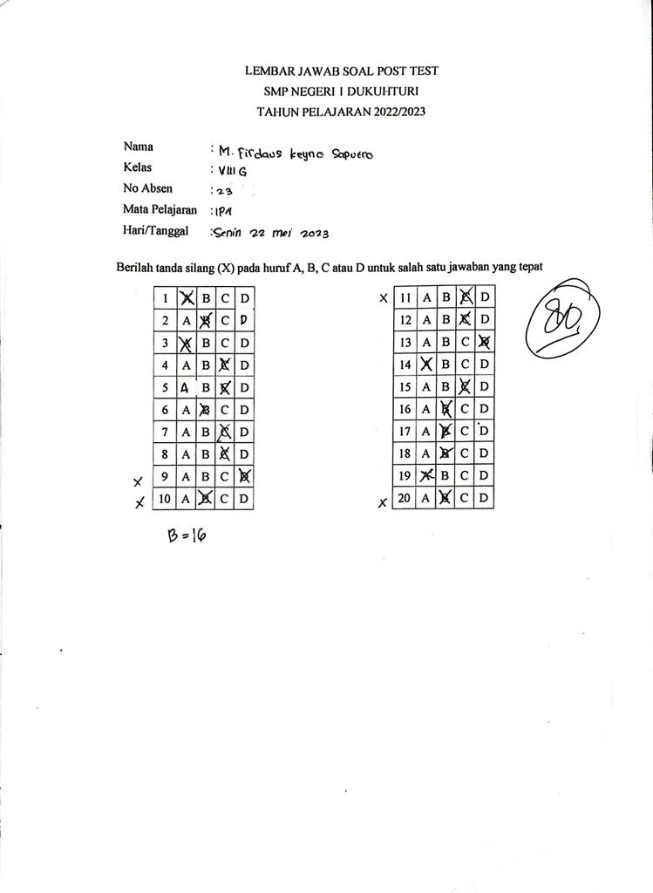

LAMPIRAN 16 Hasil Uji Normalitas
Case Processing Summary
 | Kelas | Cases
 |  | Valid |  | Missing |  | Total
 |  | N | Percent | N | Percent | N | Percent
Scientific Literacy Skills | Pre Test Eksperimen model inkuiri terbimbing berbantuan Media Poster | 30 | 100.0% | 0 | 0.0% | 30 | 100.0%
 | Post Tes Eksperimen model inkur terbimbng berbantuan Media Poster | 30 | 100.0% | 0 | 0.0% | 30 | 100.0%
 | Pre Tes Kontrol model inkuri terbimbing | 30 | 100.0% | 0 | 0.0% | 30 | 100.0%
 | Post Test Kontrol model inkuiri terbimbing | 30 | 100.0% | 0 | 0.0% | 30 | 100.0%

Tests of Normality
 | Kelas | Kolmogorov-Smirnovª |  |  | Shapiro-Wilk
 |  | Statistic | df | Sig. | Statistic | df | Sig.
Scientific Literacy Skills | Pre Test Eksperimen model inkuiri terbimbing berbantuan Media Poster | .171 | 30 | .025 | .934 | 30 | .062
 | Post Tes Eksperimen model inkur terbimbng berbantuan Media Poster | .125 | 30 | .200* | .943 | 30 | .108
 | Pre Tes Kontrol model inkuri terbimbing | .124 | 30 | .200* | .950 | 30 | .174
 | Post Test Kontrol model inkuiri terbimbing | .178 | 30 | .016 | .942 | 30 | .100
*. This is a lower bound of the true significance.
a. Lilliefors Significance Correction

LAMPIRAN 17 Hasil Uji Homogenitas
Case Processing Summary
 | Kelas | Cases
 |  | Valid |  | Missing |  | Total
 |  | N | Percent | N | Percent | N | Percent
Scientific Literacy Skills | Pre Test Eksperimen model inkuiri terbimbing berbantuan meda poster | 30 | 100.0% | 0 | 0.0% | 30 | 100.0%
 | Post Tes Kontrol model inkuiri terbimbing | 30 | 100.0% | 0 | 0.0% | 30 | 100.0%

Test of Homogeneity of Variance
 |  | Levene Statistic | df1 | df2 | Sig.
Scientific Literacy Skills | Based on Mean | .331 | 1 | 58 | .567
 | Based on Median | .284 | 1 | 58 | .596
 | Based on Median and with adjusted df | .284 | 1 | 57.451 | .596
 | Based on trimmed mean | .353 | 1 | 58 | .555

LAMPIRAN 18 Analisis Uji N-Gain
PERHITUNGAN N-GAIN SKOR KELAS EKSPERIMEN
NO | NAMA | POST TES | PRE TEST | POST - PRE | SKOR MAK (100) - PRE TEST | N Gain Skor | N Gain Skor (100%)
1 | S1 | 80 | 50 | 30 | 50 | 0.6 | 60
2 | S2 | 90 | 55 | 35 | 45 | 0.77 | 77.77777778
3 | S3 | 70 | 50 | 20 | 50 | 0.4 | 40
4 | S4 | 80 | 35 | 45 | 65 | 0.69 | 69.23076923
5 | S5 | 80 | 50 | 30 | 50 | 0.6 | 60
6 | S6 | 90 | 55 | 35 | 45 | 0.77 | 77.77777778
7 | S7 | 80 | 20 | 60 | 80 | 0.75 | 75
8 | S8 | 90 | 20 | 70 | 80 | 0.87 | 87.5
9 | S9 | 70 | 35 | 35 | 65 | 0.53 | 53.84615385
10 | S10 | 80 | 55 | 25 | 45 | 0.55 | 55.55555556
11 | S11 | 80 | 40 | 40 | 60 | 0.66 | 66.66666667
12 | S12 | 90 | 50 | 40 | 50 | 0.8 | 80
13 | S13 | 75 | 60 | 15 | 40 | 0.37 | 37.5
14 | S14 | 75 | 30 | 45 | 70 | 0.64 | 64.28571429
15 | S15 | 75 | 35 | 40 | 65 | 0.61 | 61.53846154
16 | S16 | 90 | 40 | 50 | 60 | 0.83 | 83.33333333
17 | S17 | 60 | 35 | 25 | 65 | 0.38 | 38.46153846
18 | S18 | 75 | 60 | 15 | 40 | 0.37 | 37.5
19 | S19 | 75 | 25 | 50 | 75 | 0.66 | 66.66666667
20 | S20 | 85 | 30 | 55 | 70 | 0.78 | 78.57142857
21 | S21 | 95 | 30 | 65 | 70 | 0.92 | 92.85714286
22 | S22 | 85 | 30 | 55 | 70 | 0.78 | 78.57142857
23 | S23 | 95 | 55 | 40 | 45 | 0.88 | 88.88888889
24 | S24 | 95 | 50 | 45 | 50 | 0.9 | 90
25 | S25 | 75 | 65 | 10 | 35 | 0.28 | 28.57142857
26 | S26 | 95 | 25 | 70 | 75 | 0.93 | 93.33333333
27 | S27 | 75 | 40 | 35 | 60 | 0.58 | 58.33333333
28 | S28 | 85 | 60 | 25 | 40 | 0.62 | 62.5
29 | S29 | 85 | 65 | 20 | 35 | 0.57 | 57.14285714
30 | S30 | 85 | 25 | 60 | 75 | 0.8 | 80
RATA-RATA |  | 82 | 42.5 | 39.5 | 57.5 | 0.66 | 66.71367521

PERHITUNGAN N-GAIN SKOR KELAS KONTROL
NO | NAMA | POST TES | PRE TEST | POST - PRE | SKOR MAK (100) - PRE TEST | N Gain Skor | N Gain Skor (100%)
1 | S1 | 85 | 60 | 25 | 40 | 0.625 | 62.5
2 | S2 | 50 | 35 | 15 | 65 | 0.230769231 | 23.07692308
3 | S3 | 75 | 55 | 20 | 45 | 0.444444444 | 44.44444444
4 | S4 | 85 | 50 | 35 | 50 | 0.7 | 70
5 | S5 | 65 | 50 | 15 | 50 | 0.3 | 30
6 | S6 | 85 | 35 | 50 | 65 | 0.769230769 | 76.92307692
7 | S7 | 85 | 55 | 30 | 45 | 0.666666667 | 66.66666667
8 | S8 | 60 | 40 | 20 | 60 | 0.333333333 | 33.33333333
9 | S9 | 75 | 30 | 45 | 70 | 0.642857143 | 64.28571429
10 | S10 | 90 | 40 | 50 | 60 | 0.833333333 | 83.33333333
11 | S11 | 60 | 50 | 10 | 50 | 0.2 | 20
12 | S12 | 75 | 35 | 40 | 65 | 0.615384615 | 61.53846154
13 | S13 | 75 | 40 | 35 | 60 | 0.583333333 | 58.33333333
14 | S14 | 90 | 70 | 20 | 30 | 0.666666667 | 66.66666667
15 | S15 | 55 | 40 | 15 | 60 | 0.25 | 25
16 | S16 | 75 | 55 | 20 | 45 | 0.444444444 | 44.44444444
17 | S17 | 80 | 30 | 50 | 70 | 0.714285714 | 71.42857143
18 | S18 | 70 | 60 | 10 | 40 | 0.25 | 25
19 | S19 | 65 | 65 | 0 | 35 | 0 | 0
20 | S20 | 75 | 45 | 30 | 55 | 0.545454545 | 54.54545455
21 | S21 | 90 | 70 | 20 | 30 | 0.666666667 | 66.66666667
22 | S22 | 80 | 65 | 15 | 35 | 0.428571429 | 42.85714286
23 | S23 | 65 | 65 | 0 | 35 | 0 | 0
24 | S24 | 75 | 50 | 25 | 50 | 0.5 | 50
25 | S25 | 80 | 70 | 10 | 30 | 0.333333333 | 33.33333333
26 | S26 | 80 | 60 | 20 | 40 | 0.5 | 50
27 | S27 | 70 | 55 | 15 | 45 | 0.333333333 | 33.33333333
28 | S28 | 60 | 50 | 10 | 50 | 0.2 | 20
29 | S29 | 55 | 25 | 30 | 75 | 0.4 | 40
30 | S30 | 50 | 25 | 25 | 75 | 0.333333333 | 33.33333333
RATA-RATA |  | 72.666667 | 49.16667 | 23.5 | 50.83333333 | 0.450348078 | 45.03480778

LAMPIRAN 19 Hasil Independent Sample T-Test
Group Statistics
 | Kelas | N | Mean | Std. Deviation | Std. Error Mean
Scientific Literacy Skills | Post Tes Eksperimen model inkur terbimbng berbantuan Media Poster | 30 | 82.00 | 8.670 | 1.583
 | Post Test Kontrol model inkuiri terbimbing | 30 | 72.67 | 11.871 | 2.167

Independent Samples Test
 |  | Levene's Test for Equality of Variances |  | t-test for Equality of Means
 |  | F | Sig. | t | df | Sig. (2-tailed) | Mean Difference | Std. Error Difference | 95% Confidence Interval of the Difference
 |  |  |  |  |  |  |  |  | Lower | Upper
Scientific Literacy Skills | Equal variances assumed | 3.328 | .073 | 3.478 | 58 | .001 | 9.333 | 2.684 | 3.961 | 14.706
 | Equal variances not assumed |  |  | 3.478 | 53.086 | .001 | 9.333 | 2.684 | 3.950 | 14.716

LAMPIRAN 20 Nilai Pretest dan Posttest Peserta Didik Kelas Eksperimen
Kelas Eksperimen
Kode Siswa | Nilai Pretest | Keterangan | Nilai Posttest | Keterangan
S1 | 50 | Tidak Tuntas | 80 | Tuntas
S2 | 55 | Tidak Tuntas | 90 | Tuntas
S3 | 50 | Tidak Tuntas | 70 | Tidak Tuntas
S4 | 35 | Tidak Tuntas | 80 | Tuntas
S5 | 50 | Tidak Tuntas | 80 | Tuntas
S6 | 55 | Tidak Tuntas | 90 | Tuntas
S7 | 20 | Tidak Tuntas | 80 | Tuntas
S8 | 20 | Tidak Tuntas | 90 | Tuntas
S9 | 35 | Tidak Tuntas | 70 | Tidak Tuntas
S10 | 55 | Tidak Tuntas | 80 | Tuntas
S11 | 40 | Tidak Tuntas | 80 | Tuntas
S12 | 50 | Tidak Tuntas | 90 | Tuntas
S13 | 60 | Tidak Tuntas | 75 | Tuntas
S14 | 30 | Tidak Tuntas | 75 | Tuntas
S15 | 35 | Tidak Tuntas | 75 | Tuntas
S16 | 40 | Tidak Tuntas | 90 | Tuntas
S17 | 35 | Tidak Tuntas | 60 | Tidak Tuntas
S18 | 60 | Tidak Tuntas | 75 | Tuntas
S19 | 25 | Tidak Tuntas | 75 | Tuntas
S20 | 30 | Tidak Tuntas | 85 | Tuntas
S21 | 30 | Tidak Tuntas | 95 | Tuntas
S22 | 30 | Tidak Tuntas | 85 | Tuntas
S23 | 55 | Tidak Tuntas | 95 | Tuntas
S24 | 50 | Tidak Tuntas | 95 | Tuntas
S25 | 65 | Tidak Tuntas | 75 | Tuntas
S26 | 25 | Tidak Tuntas | 95 | Tuntas
S27 | 40 | Tidak Tuntas | 75 | Tuntas
S28 | 60 | Tidak Tuntas | 85 | Tuntas
S29 | 65 | Tidak Tuntas | 85 | Tuntas
S30 | 25 | Tidak Tuntas | 85 | Tuntas
Keterangan |  |  | Pretest | Posttest
Min |  |  | 20 | 60
Max |  |  | 65 | 95
Rata-rata |  |  | 42,5 | 82
Presentase Ketuntasan |  |  | 0% | 90%

LAMPIRAN 21 Nilai Pretest dan Posttest Peserta Didik Kelas Kontrol
Kelas Kontrol
Kode Siswa | Nilai Pretest | Keterangan | Nilai Posttest | Keterangan
S1 | 60 | Tidak Tuntas | 85 | Tuntas
S2 | 35 | Tidak Tuntas | 50 | Tidak Tuntas
S3 | 55 | Tidak Tuntas | 75 | Tuntas
S4 | 50 | Tidak Tuntas | 85 | Tuntas
S5 | 50 | Tidak Tuntas | 65 | Tidak Tuntas
S6 | 35 | Tidak Tuntas | 85 | Tuntas
S7 | 55 | Tidak Tuntas | 85 | Tuntas
S8 | 40 | Tidak Tuntas | 60 | Tidak Tuntas
S9 | 30 | Tidak Tuntas | 75 | Tidak Tuntas
S10 | 40 | Tidak Tuntas | 90 | Tuntas
S11 | 50 | Tidak Tuntas | 60 | Tidak Tuntas
S12 | 35 | Tidak Tuntas | 75 | Tuntas
S13 | 40 | Tidak Tuntas | 75 | Tuntas
S14 | 70 | Tidak Tuntas | 90 | Tuntas
S15 | 40 | Tidak Tuntas | 55 | Tidak Tuntas
S16 | 55 | Tidak Tuntas | 75 | Tuntas
S17 | 30 | Tidak Tuntas | 80 | Tuntas
S18 | 60 | Tidak Tuntas | 70 | Tidak Tuntas
S19 | 65 | Tidak Tuntas | 65 | Tidak Tuntas
S20 | 45 | Tidak Tuntas | 75 | Tuntas
S21 | 70 | Tidak Tuntas | 90 | Tuntas
S22 | 65 | Tidak Tuntas | 80 | Tuntas
S23 | 65 | Tidak Tuntas | 65 | Tidak Tuntas
S24 | 50 | Tidak Tuntas | 75 | Tuntas
S25 | 70 | Tidak Tuntas | 80 | Tuntas
S26 | 60 | Tidak Tuntas | 80 | Tuntas
S27 | 55 | Tidak Tuntas | 70 | Tidak Tuntas
S28 | 50 | Tidak Tuntas | 60 | Tidak Tuntas
S29 | 25 | Tidak Tuntas | 55 | Tidak Tuntas
S30 | 25 | Tidak Tuntas | 50 | Tidak Tuntas
Keterangan |  |  | Pretest | Posttest
Min |  |  | 25 | 50
Max |  |  | 70 | 90
Rata-rata |  |  | 49,167 | 72,67
Presentase Ketuntasan |  |  | 0% | 60%

LAMPIRAN 22 Hasil Kemampuan Literasi Sains (Scientific Literacy Skills) Peserta Didik pada Kelas Eksperimen
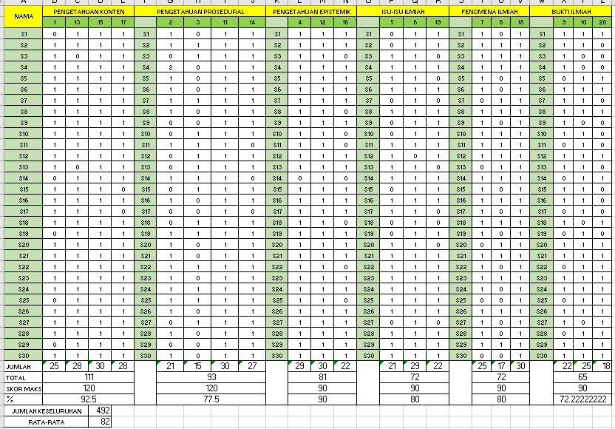

LAMPIRAN 23 Hasil Kemampuan Literasi Sains (Scientific Literacy Skills) Peserta Didik pada Kelas Kontrol
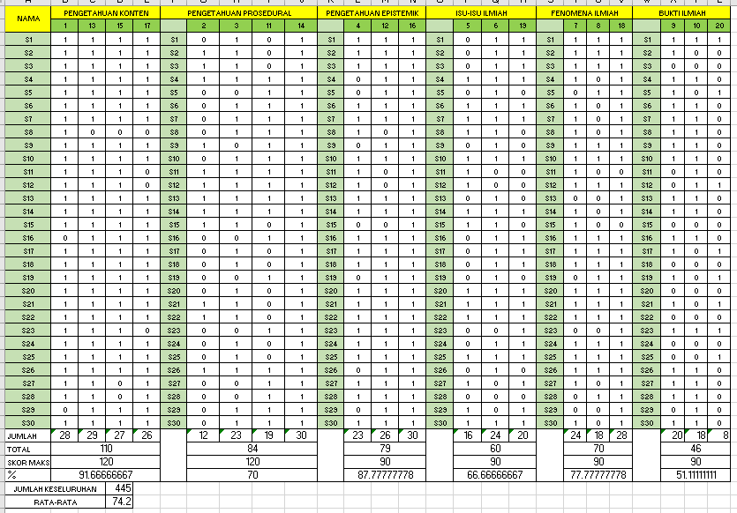

LAMPIRAN 24 Kisi-kisi Angket Respon Kelas Eksperimen
Kelas Eksperimen
KISI-KISI LEMBAR ANGKET RESPON PESERTA DIDIK
No | Indikator Literasi Sains | Pernyataan | No Soal
1. | Pengetahuan Konten | - Dengan pembelajaran menggunakan media poster berbasis Pictorial Riddle saya dapat memberikan penjelasan sederhana tentang proses bernapas.  - Dengan pembelajaran menggunakan media poster berbasis Pictorial Riddle saya dapat mengaitkan sistem pernapasan kita dengan alam. | 1  3
2. | Pengetahuan Prosedural | - Dengan pembelajaran menggunakan media poster berbasis Pictorial Riddle dapat memahami mekanisme pernapasan secara sederhana.  - Dengan pembelajaran menggunakan media poster berbasis Pictorial Riddle saya bisa menyimpulkan keadaan pada contoh penerapan mekanisme pernapasan menggunakan alat-alat yang ada disekitar kita. | 2  6
3. | Pengetahuan Epistemik | - Melalui penggunaan media poster berbasis Pictorial Riddle saya dapat memahami secara singkat tentang frekuensi pernapasan.  - Saya dapat menganalisis gambar kegiatan manusia yang berkaitan dengan frekuensi pernapasan. | 4  7
4. | Mengidentifikasi Pertanyaan atau Isu-isu Ilmiah | - Saya dapat memahami pentingnya oksigen bagi tubuh manusia.  - Saya dapat menarik kesimpulan mengenai keterkaitan rokok dengan kesehatan sistem pernapasan berdasarkan gambar yang disajikan. | 5  9
5. | Menjelaskan Fenomena secara Ilmiah | Saya dapat menganalisis hubungan antara sistem pernapasan dengan sistem penernaan. | 8
6. | Menggunakan Bukti Ilmiah | Saya bisa mengetahui alat-alat yang dapat digunakan pada gangguan sistem kerja paru-paru. | 10
LAMPIRAN 25 Angket Respon Kelas Eksperimen
ANGKET RESPON SISWA
Nama :
No. Absen :
Petunjuk Pengisian :
- Pada angket ini terdapat 10 butir pernyataan. Pertimbangkan baik-baik setiap
pernyataan dan tentukanlah tingkat kebenaran dari masing-masing pernyataan
tersebut dalam kaitannya dengan materi pembelajaran yang telah anda
pelajari.
- Berilah tanda ceklis () pada kolom nilai sesuai dengan penilaian anda dengan ketentuan SS (Sangat Setuju), S (Setuju), TS (Tidak Setuju), dan STS (Sangat Tidak Setuju).
No | Pernyataan | SS | S | TS | STS
1. | Dengan pembelajaran menggunakan media poster berbasis Pictorial Riddle saya dapat memberikan penjelasan sederhana tentang proses bernapas.
2. | Dengan pembelajaran menggunakan media poster berbasis Pictorial Riddle dapat memahami mekanisme pernapasan secara sederhana.
3. | Dengan pembelajaran menggunakan media poster berbasis Pictorial Riddle saya dapat mengaitkan sistem pernapasan kita dengan alam.
4. | Melalui penggunaan media poster berbasis Pictorial Riddle saya dapat memahami secara singkat tentang frekuensi pernapasan.
5. | Saya dapat memahami pentingnya oksigen bagi tubuh manusia.
6. | Dengan pembelajaran menggunakan media poster berbasis Pictorial Riddle saya bisa menyimpulkan keadaan pada contoh penerapan mekanisme pernapasan menggunakan alat-alat yang ada disekitar kita.
7. | Saya dapat menganalisis gambar kegiatan manusia yang berkaitan dengan frekuensi pernapasan.
8. | Saya dapat menganalisis hubungan antara sistem pernapasan dengan sistem penernaan.
9. | Saya dapat menarik kesimpulan mengenai keterkaitan rokok dengan kesehatan sistem pernapasan berdasarkan gambar yang disajikan.
10. | Saya bisa mengetahui alat-alat yang dapat digunakan pada gangguan sistem kerja paru-paru.

LAMPIRAN 26 Hasil Angket Respon Kelas Eksperimen
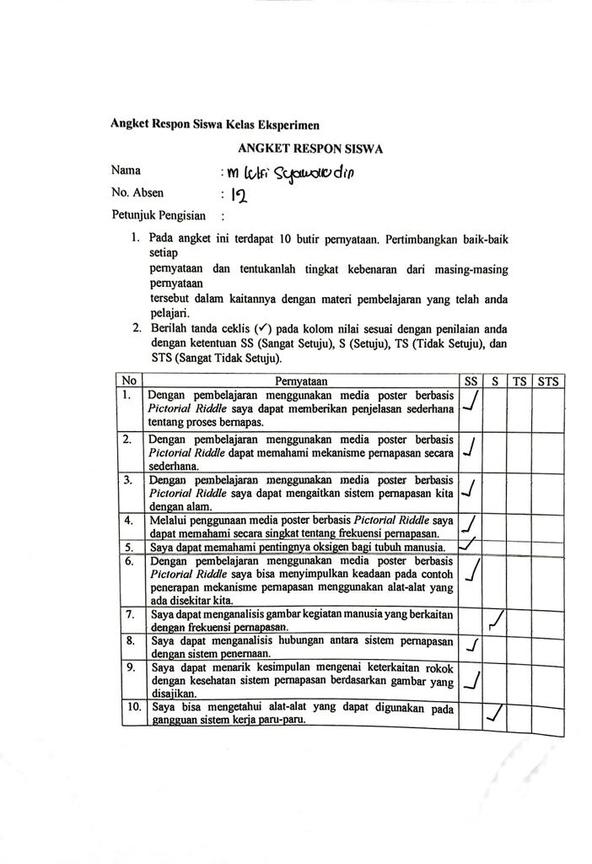

LAMPIRAN 27 Kisi-kisi Angket Respon Kelas Kontrol
Kelas Kontrol
KISI-KISI LEMBAR ANGKET RESPON SISWA
No | Indikator Literasi Sains | Pernyataan | No Soal
1. | Pengetahuan Konten | - Dengan pembelajaran tanpa menggunakan media poster berbasis Pictorial Riddle saya dapat memberikan penjelasan sederhana tentang proses bernapas.  - Dengan pembelajaran tanpa menggunakan media poster berbasis Pictorial Riddle saya dapat mengaitkan sistem pernapasan kita dengan alam. | 1  3
2. | Pengetahuan Prosedural | - Dengan pembelajaran tanpa menggunakan media poster berbasis Pictorial Riddle dapat memahami mekanisme pernapasan secara sederhana.  - Dengan pembelajaran tanpa menggunakan media poster berbasis Pictorial Riddle saya bisa menyimpulkan keadaan pada contoh penerapan mekanisme pernapasan menggunakan alat-alat yang ada disekitar kita. | 2  6
3. | Pengetahuan Epistemik | - Tanpa penggunaan media poster berbasis Pictorial Riddle saya dapat memahami secara singkat tentang frekuensi pernapasan.  - Saya dapat menganalisis gambar kegiatan manusia yang berkaitan dengan frekuensi pernapasan. | 4  7
4. | Mengidentifikasi Pertanyaan atau Isu-isu Ilmiah | - Saya dapat memahami pentingnya oksigen bagi tubuh manusia.  - Saya dapat menarik kesimpulan mengenai keterkaitan rokok dengan kesehatan sistem pernapasan berdasarkan gambar yang disajikan. | 5  9
5. | Menjelaskan Fenomena secara Ilmiah | Saya dapat menganalisis hubungan antara sistem pernapasan dengan sistem penernaan. | 8
6. | Menggunakan Bukti Ilmiah | Saya bisa mengetahui alat-alat yang dapat digunakan pada gangguan sistem kerja paru-paru. | 10
LAMPIRAN 28 Angket Respon Kelas Kontrol
ANGKET RESPON SISWA
Nama :
No. Absen :
Petunjuk Pengisian :
- Pada angket ini terdapat 10 butir pernyataan. Pertimbangkan baik-baik setiap
pernyataan dan tentukanlah tingkat kebenaran dari masing-masing pernyataan
tersebut dalam kaitannya dengan materi pembelajaran yang telah anda
pelajari.
- Berilah tanda ceklis () pada kolom nilai sesuai dengan penilaian anda dengan ketentuan SS (Sangat Setuju), S (Setuju), TS (Tidak Setuju), dan STS (Sangat Tidak Setuju).
No | Pernyataan | SS | S | TS | STS
1. | Dengan pembelajaran tanpa menggunakan media poster berbasis Pictorial Riddle saya dapat memberikan penjelasan sederhana tentang proses bernapas.
2. | Dengan pembelajaran tanpa menggunakan media poster berbasis Pictorial Riddle dapat memahami mekanisme pernapasan secara sederhana.
3. | Dengan pembelajaran tanpa menggunakan media poster berbasis Pictorial Riddle saya dapat mengaitkan sistem pernapasan kita dengan alam.
4. | Tanpa penggunaan media poster berbasis Pictorial Riddle saya dapat memahami secara singkat tentang frekuensi pernapasan.
5. | Saya dapat memahami pentingnya oksigen bagi tubuh manusia.
6. | Dengan pembelajaran tanpa menggunakan media poster berbasis Pictorial Riddle saya bisa menyimpulkan keadaan pada contoh penerapan mekanisme pernapasan menggunakan alat-alat yang ada disekitar kita.
7. | Saya dapat menganalisis gambar kegiatan manusia yang berkaitan dengan frekuensi pernapasan.
8. | Saya dapat menganalisis hubungan antara sistem pernapasan dengan sistem penernaan.
9. | Saya dapat menarik kesimpulan mengenai keterkaitan rokok dengan kesehatan sistem pernapasan berdasarkan gambar yang disajikan.
10. | Saya bisa mengetahui alat-alat yang dapat digunakan pada gangguan sistem kerja paru-paru.

LAMPIRAN 29 Hasil Angket Respon Kelas Kontrol
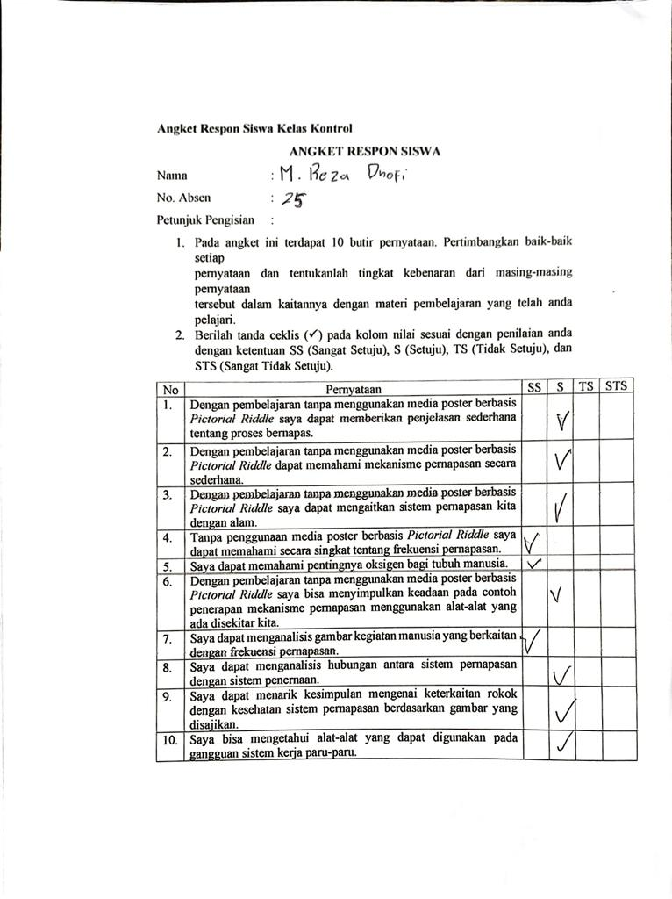

LAMPIRAN 30 RPP Kelas Eksperimen
RENCANA PELAKSANAAN PEMBELAJARAN
KELAS EKSPERIMEN

Sekolah : SMP Negeri 1 Dukuhturi
Mata Pelajaran : Ilmu Pengetahuan Alam (IPA)
Materi Pokok : Sistem Pernapasan
Kelas/Semester : VIII / 2 (Genap)
Alokasi Waktu : 2JP X 40 Menit
- Kompetensi Inti (KI)
- Menghargai dan menghayati ajaran agama yang dianutnya.
- Menghargai dan menghayati perilaku jujur, disiplin, tanggung jawab, peduli (toleransi, gotong royong), santun, percaya diri dalam berinteraksi secara efektif dengan lingkungan sosial dan alam dalam jangkauan pergaulan dan keberadaannya
- Memahami dan menerapkan pengetahuan (faktual, konseptual, dan prosedural) berdasarkan rasa ingin tahunya tentang ilmu pengetahuan, teknologi, seni, budaya terkait fenomena dan kejadian tampak mata
- Mengolah, menyaji, dan menalar dalam ranah konkret (menggunakan, mengurai, merangkai, memodifikasi, dan membuat) dan ranah abstrak (menulis, membaca, menghitung, menggambar, dan mengarang) sesuai dengan yang dipelajari di sekolah dan sumber lain yang sama dalam sudut pandang/teori
- Kompetensi Dasar (KD) dan Indikator Pencapaian Kompetensi (IPK)
Kompetensi Dasar (KD) | Indikator Pencapaian Kompetensi (IPK)
- Menganalisis sistem pernapasan pada manusia dan memahami gangguan pada sistem pernapasan serta upaya menjaga kesehatan sistem pernapasan | - Memahami dan mengidentifikasi organ pernapasan  - Memahami mekanisme pernapasan  - Memahami berbagai gangguan pada sistem pernapasan  - Menjelaskan upaya menjaga kesehatan sistem pernapasan
- Menyajikan karya tentang upaya menjaga kesehatan sistem pernapasan | - Menyajikan karya tentang upaya menjaga Kesehatan sistem pernapasan  - Membuat poster tentang bahaya merokok bagi kesehatan

- Tujuan Pembelajaran
Setelah mengikuti proses pembelajaran, peserta didik diharapkan dapat:
- Memahami dan mengidentifikasi organ pernapasan
- Memahami mekanisme pernapasan
- Memahami frekuensi pernapasan
- Memahami berbagai gangguan pada sistem pernapasan
- Menjelaskan upaya menjaga kesehatan sistem pernapasan
- Menyajikan karya tentang upaya menjaga kesehatan sistem pernapasan
- Membuat poster tentang bahaya merokok bagi Kesehatan
- Materi Pembelajaran
Sistem Pernapasan
- Organ pernapasan
Sistem pernapasan manusia tersusun atas hidung, faring (tekak), laring (ruang suara), trakea (tenggorokan), bronkus, dan paru-paru. Organ penyusun sistem pernapasan tersebut dapat dikelompokkan berdasarkan struktur maupun fungsinya.
Secara struktural, sistem pernapasan tersusun atas dua bagian utama.
- Sistem pernapasan bagian atas, meliputi hidung dan faring.
- Sistem pernapasan bagian bawah, meliputi laring, trakea, bronkus, dan paru-paru.
Secara fungsional, sistem pernapasan tersusun atas dua bagian utama.
- Zona penghubung, tersusun atas serangkaian rongga dan saluran yang saling terhubung baik di luar maupun di dalam paru-paru. Bagian penghubung, meliputi hidung, faring, laring, trakea, bronkus, dan bronkiolus. Fungsi dari bagian penghubung yaitu menyaring, menghangatkan, dan melembapkan udara serta menyalurkan udara menuju paru-paru.
- Zona respirasi, tersusun atas jaringan dalam paru-paru yang berperan dalam pertukaran gas yaitu alveolus.
- Mekanisme pernapasan
pada saat kamu bernapas berlangsung dua mekanisme, yaitu menghirup udara (inhalasi/inspirasi) dan mengembuskan udara (ekshalasi/ekspirasi) yang melibatkan pertukaran udara antara atmosfer dengan alveolus paru-paru. Pada saat melakukan mekanisme pernapasan terjadi kerja sama antara otot dada, tulang rusuk, otot perut, dan diafragma.
Frekuensi pernapasan dipengaruhi oleh jenis kelamin, posisi tubuh, kegiatan tubuh, umur, dan suhu tubuh.
Volume udara yang digunakan dalam proses pernapasan dikelompokkan menjadi beberapa macam, yaitu volume tidal (500 mL), volume cadangan ekspirasi (1.500 mL), volume cadangan inspirasi (1.500 mL), volume residu (1.000 mL).
- Gangguan pada sistem pernapasan
Ada banyak gangguan, kelainan, atau penyakit pada sistem pernapasan, antara lain asma, pneumonia, tuberculosis (TBC), faringitis, tonsilitis, influenza atau flu, dan kanker paru-paru.
- Upaya menjaga kesehatan sistem pernapasan
Berikut ini merupakan upaya untuk menjaga organ sistem pernapasan
- Rutin berolahraga
- Mengkonsumsi makanan bergizi
- Perbanyak minum air putih
- Rajin mencuci tangan
- Tidak merokok
- Menghindari paparan polusi
- Rutin memeriksa kesehatan secara berkala
- Metode Pembelajaran
Pendekatan : Saintifik
Model : Inkuiri Terbimbing
Metode : Ceramah, tanya jawab, dan diskusi

- Media dan Sumber Belajar
Media : Laptop, LCD, power point, text book, Poster berbasis Pictorial Riddle, LKPD
Sumber Belajar : Buku IPA Kelas VIII, Kemdikbud, Tahun 2013 edisi 2017
- Kegiatan Pembelajaran
Pertemuan ke- 1 (2 JP X 40 Menit)
Pendahuluan (10 Menit)
- Melakukan pembukaan dengan salam pembuka dan berdoa untuk memulai pembelajaran, memeriksa kehadiran peserta didik sebagai sikap disiplin.
- Mengaitkan materi/tema/kegiatan pembelajaran yang akan dilakukan dengan pengalaman peserta didik dengan materi/tema/kegiatan sebelumnya serta mengajukan pertanyaan untuk mengingat dan menghubungkan dengan materi selanjutnya.
- Menyampaikan motivasi tentang apa yang dapat diperoleh (tujuan & manfaat) dengan mempelajari materi : Pengantar tentang Sistem Pernapasan dan Organ Pernapasan.
- Menjelaskan hal-hal yang akan dipelajari, kompetensi yang akan dicapai, serta metode belajar yang akan ditempuh.
Kegiatan Inti  (60 Menit) | Orientasi  - Peserta didik diberi motivasi dan panduan untuk melihat, mengamati, membaca dan menuliskannya kembali. Mereka diberi tayangan dan bahan bacaan terkait materi Pengantar tentang Sistem Pernapasan dan Organ Pernapasan.  - Peserta didik diberi rangsangan untuk memusatkan perhatian pada materi Organ Pernapasan dengan menampilkan media poster berbasis Pictorial Riddle dan mengajukan pertanyaan:  - Organ apa saja yang menyusun sistem pernapasan manusia?  - Berdasarkan gambar yang ada di poster, bagaimana keterkaitan pohon atau daun-daun dengan sistem pernapasan kita?  - Guru membagi peserta didik menjadi 4 kelompok  - Guru membagikan lembar kerja peserta didik pada setiap kelompok untuk mendiskusikan, mengumpulkan informasi, mempresentasikan ulang, dan saling bertukar informasi mengenai Organ Pernapasan.  Merumuskan Masalah  Guru kembali mengingatkan dengan menunjukkan pertanyaan berkaitan dengan gambar yang ditampilkan pada poster sesuai dengan indikator pada aspek konten literasi sains. Lalu peserta didik diminta untuk merumuskan masalah yang terdapat pada lembar LKPD sesuai dengan arahan guru.  Mengajukan Hipotesis  Peserta didik diberi kesempatan untuk menyusun hipotesis sesuai dengan permasalahan yang ada.  Mengumpulkan Data  - Guru mendorong peserta didik untuk aktif dalam berdiskusi guna memperoleh data-data yang dibutuhkan.  - Peserta didik secara berkelompok mencari data berdasarkan referensi yang ada untuk memperoleh informasi sesuai fakta dan menuliskannya pada lembar LKPD  Menguji Hipotesis  - Peserta didik mempresentasikan hasil kerja kelompok secara klasikal, mengemukakan pendapat atas presentasi yang dilakukan kemudian ditanggapi kembali oleh kelompok yang mempresentasikan.  - Guru dapat mengukur kemampuan literasi sains peserta didik berdasarkan tiap indikatornya melalui pertanyaan yang disajikan dalam poster yang didiskusikan dan dipresentasikan antar kelompok.  Merumuskan Kesimpulan  Guru dan peserta didik membuat kesimpulan tentang hal-hal yang telah dipelajari terkait Organ Pernapasan. Peserta didik kemudian diberi kesempatan untuk menanyakan kembali hal-hal yang belum dipahami.
Penutup (10 Menit)
- Peserta didik membuat rangkuman/simpulan pelajaran.tentang point-point penting yang muncul dalam kegiatan pembelajaran yang baru dilakukan.
- Guru membuat rangkuman/simpulan pelajaran.tentang point-point penting yang muncul dalam kegiatan pembelajaran yang baru dilakukan.
- Guru menutup pertemuan dengan mengucapkan hamdalah dan salam penutup.
Penilaian Hasil Pembelajaran
Penilaian Pengetahuan
Teknik Penilaian: Tes Tertulis (Pilihan Ganda) dan Tes Lisan

Pertemuan ke- 2 (2 JP X 40 Menit)
Pendahuluan (10 Menit)
- Melakukan pembukaan dengan salam pembuka dan berdoa untuk memulai pembelajaran, memeriksa kehadiran peserta didik sebagai sikap disiplin.
- Mengaitkan materi/tema/kegiatan pembelajaran yang akan dilakukan dengan pengalaman peserta didik dengan materi/tema/kegiatan sebelumnya serta mengajukan pertanyaan untuk mengingat dan menghubungkan dengan materi selanjutnya.
- Menyampaikan motivasi tentang apa yang dapat diperoleh (tujuan & manfaat) dengan mempelajari materi : Mekanisme Pernapasan dan Frekuensi Pernapasan.
- Menjelaskan hal-hal yang akan dipelajari, kompetensi yang akan dicapai, serta metode belajar yang akan ditempuh.
Kegiatan Inti  (60 Menit) | Orientasi  - Peserta didik diberi motivasi dan panduan untuk melihat, mengamati, membaca dan menuliskannya kembali. Mereka diberi tayangan dan bahan bacaan terkait materi Mekanisme Pernapasan dan Frekuensi Pernapasan.  - Peserta didik diberi rangsangan untuk memusatkan perhatian pada materi Mekanisme Pernapasan dan Frekuensi Pernapasan dengan menampilkan media poster berbasis Pictorial Riddle dan mengajukan pertanyaan:  - Berdasarkan gambar model paru-paru yang terdapat di poster, bagaimana keadaan pada setiap gambar model paru-paru?  - Berdasarkan gambar yang ada di poster, bagaimana keterkaitan aktivitas manusia dengan frekuensi pernapasan?  - Guru membagi peserta didik menjadi 4 kelompok  Guru membagikan lembar kerja peserta didik pada setiap kelompok untuk mendiskusikan, mengumpulkan informasi, mempresentasikan ulang, dan saling bertukar informasi mengenai Mekanisme Pernapasan dan Frekuensi Pernapasan.  Merumuskan Masalah  Guru kembali mengingatkan dengan menunjukkan pertanyaan berkaitan dengan gambar Mekanisme Pernapasan dan Frekuensi Pernapasan yang ditampilkan pada poster sesuai dengan indikator pada aspek konten literasi sains. Lalu peserta didik diminta untuk merumuskan masalah yang terdapat pada lembar LKPD sesuai dengan arahan guru.  Mengajukan Hipotesis  Peserta didik diberi kesempatan untuk menyusun hipotesis sesuai dengan permasalahan yang ada.  Mengumpulkan Data  - Guru mendorong peserta didik untuk aktif dalam berdiskusi guna memperoleh data-data yang dibutuhkan.  - Peserta didik secara berkelompok mencari data berdasarkan referensi yang ada untuk memperoleh informasi sesuai fakta dan menuliskannya pada lembar LKPD.  Menguji Hipotesis  - Peserta didik mempresentasikan hasil kerja kelompok secara klasikal, mengemukakan pendapat atas presentasi yang dilakukan kemudian ditanggapi kembali oleh kelompok yang mempresentasikan.  - Guru dapat mengukur kemampuan literasi sains peserta didik berdasarkan tiap indikatornya melalui pertanyaan yang disajikan dalam poster yang didiskusikan dan dipresentasikan antar kelompok.  Merumuskan Kesimpulan  Guru dan peserta didik membuat kesimpulan tentang hal-hal yang telah dipelajari terkait Mekanisme Pernapasan dan Frekuensi Pernapasan. Peserta didik kemudian diberi kesempatan untuk menanyakan kembali hal-hal yang belum dipahami.
Penutup (10 Menit)
- Peserta didik membuat rangkuman/simpulan pelajaran.tentang point-point penting yang muncul dalam kegiatan pembelajaran yang baru dilakukan.
- Guru membuat rangkuman/simpulan pelajaran.tentang point-point penting yang muncul dalam kegiatan pembelajaran yang baru dilakukan.
- Guru menutup pertemuan dengan mengucapkan hamdalah dan salam penutup.
Penilaian Hasil Pembelajaran
Penilaian Pengetahuan
Teknik Penilaian: Tes Tertulis (Pilhan Ganda) dan Tes Lisan

Pertemuan ke- 3 (2 JP X 40 Menit)
Pendahuluan (10 Menit)
- Melakukan pembukaan dengan salam pembuka dan berdoa untuk memulai pembelajaran, memeriksa kehadiran peserta didik sebagai sikap disiplin.
- Mengaitkan materi/tema/kegiatan pembelajaran yang akan dilakukan dengan pengalaman peserta didik dengan materi/tema/kegiatan sebelumnya serta mengajukan pertanyaan untuk mengingat dan menghubungkan dengan materi selanjutnya.
- Menyampaikan motivasi tentang apa yang dapat diperoleh (tujuan & manfaat) dengan mempelajari materi : Gangguan Pada Sistem Pernapasan dan Upaya Menjaga Kesehatan Sistem Pernapasan.
- Menjelaskan hal-hal yang akan dipelajari, kompetensi yang akan dicapai, serta metode belajar yang akan ditempuh.
Kegiatan Inti  (60 Menit) | Orientasi  - Peserta didik diberi motivasi dan panduan untuk melihat, mengamati, membaca dan menuliskannya kembali. Mereka diberi tayangan dan bahan bacaan terkait materi Gangguan Pada Sistem Pernapasan dan Upaya Menjaga Kesehatan Sistem Pernapasan.  - Peserta didik diberi rangsangan untuk memusatkan perhatian pada materi Gangguan Pada Sistem Pernapasan dan Upaya Menjaga Kesehatan Sistem Pernapasan dengan menampilkan media poster berbasis Pictorial Riddle dan mengajukan pertanyaan:  - Mengapa tubuh manusia membutuhkan oksigen? Lalu mengapa orang yang sedang makan sambil berbicara dapat tersedak? (Mengaitkan jawaban dengan hubungan sistem pernapasan dan sistem pencernaan)  - Gangguan apa yang dapat terjadi pada sistem pernapasan jika kita merokok? Serta bagaimana cara menjaga kesehatan sistem pernapasan kita?  - Guru membagi peserta didik menjadi 4 kelompok  Guru membagikan lembar kerja peserta didik pada setiap kelompok untuk mendiskusikan, mengumpulkan informasi, mempresentasikan ulang, dan saling bertukar informasi mengenai Gangguan Pada Sistem Pernapasan dan Upaya Menjaga Kesehatan Sistem Pernapasan.  Merumuskan Masalah  Guru kembali mengingatkan dengan menunjukkan pertanyaan berkaitan dengan gambar Gangguan Pada Sistem Pernapasan dan Upaya Menjaga Kesehatan Sistem Pernapasan yang ditampilkan pada poster sesuai dengan indikator pada aspek kompetensi literasi sains. Lalu peserta didik diminta untuk merumuskan masalah yang terdapat pada lembar LKPD sesuai dengan arahan guru.  Mengajukan Hipotesis  Peserta didik diberi kesempatan untuk menyusun hipotesis sesuai dengan permasalahan yang ada.  Mengumpulkan Data  - Guru mendorong peserta didik untuk aktif dalam berdiskusi guna memperoleh data-data yang dibutuhkan.  - Peserta didik secara berkelompok mencari data berdasarkan referensi yang ada untuk memperoleh informasi sesuai fakta dan menuliskannya pada lembar LKPD.  Menguji Hipotesis  - Peserta didik mempresentasikan hasil kerja kelompok secara klasikal, mengemukakan pendapat atas presentasi yang dilakukan kemudian ditanggapi kembali oleh kelompok yang mempresentasikan.  - Guru dapat mengukur kemampuan literasi sains peserta didik berdasarkan tiap indikatornya melalui pertanyaan yang disajikan dalam poster yang didiskusikan dan dipresentasikan antar kelompok.  Merumuskan Kesimpulan  Guru dan peserta didik membuat kesimpulan tentang hal-hal yang telah dipelajari terkait Gangguan Pada Sistem Pernapasan dan Upaya Menjaga Kesehatan Sistem Pernapasan. Peserta didik kemudian diberi kesempatan untuk menanyakan kembali hal-hal yang belum dipahami.
Penutup (10 Menit)
- Peserta didik membuat rangkuman/simpulan pelajaran.tentang point-point penting yang muncul dalam kegiatan pembelajaran yang baru dilakukan.
- Guru membuat rangkuman/simpulan pelajaran.tentang point-point penting yang muncul dalam kegiatan pembelajaran yang baru dilakukan.
- Guru menutup pertemuan dengan mengucapkan hamdalah dan salam penutup.
Penialaian Hasil Pembelajaran
Penilaian Pengetahuan
Teknik Penilaian: Tes Tertulis (Pilihan Ganda) dan Tes Lisan

Pertemuan ke- 4 (2 JP X 40 Menit)
Pendahuluan (10 Menit)
- Melakukan pembukaan dengan salam pembuka dan berdoa untuk memulai pembelajaran, memeriksa kehadiran peserta didik sebagai sikap disiplin.
- Memberikan penjelasan tentang petunjuk pengerjaan soal posttest dan lembar angket respon peserta didik.
Kegiatan Inti  ( 60 Menit) | - Peserta didik mengerjakan soal posttest dengan seksama  - Peserta didik mengisi lembar angket respon
Penutup (10 Menit)
- Peserta didik bersama guru membuat rangkuman/simpulan pelajaran pada pertemuan ini.
- Guru menutup pertemuan dengan mengucapkan hamdalah dan salam penutup.

LAMPIRAN 31 RPP Kelas Kontrol
RENCANA PELAKSANAAN PEMBELAJARAN
KELAS KONTROL

Sekolah : SMP Negeri 1 Dukuhturi
Mata Pelajaran : Ilmu Pengetahuan Alam (IPA)
Materi Pokok : Sistem Pernapasan
Kelas/Semester : VIII / 2 (Genap)
Alokasi Waktu : 2JP X 40 Menit
- Kompetensi Inti (KI)
- Menghargai dan menghayati ajaran agama yang dianutnya.
- Menghargai dan menghayati perilaku jujur, disiplin, tanggung jawab, peduli (toleransi, gotong royong), santun, percaya diri dalam berinteraksi secara efektif dengan lingkungan sosial dan alam dalam jangkauan pergaulan dan keberadaannya
- Memahami dan menerapkan pengetahuan (faktual, konseptual, dan prosedural) berdasarkan rasa ingin tahunya tentang ilmu pengetahuan, teknologi, seni, budaya terkait fenomena dan kejadian tampak mata
- Mengolah, menyaji, dan menalar dalam ranah konkret (menggunakan, mengurai, merangkai, memodifikasi, dan membuat) dan ranah abstrak (menulis, membaca, menghitung, menggambar, dan mengarang) sesuai dengan yang dipelajari di sekolah dan sumber lain yang sama dalam sudut pandang/teori
- Kompetensi Dasar (KD) dan Indikator Pencapaian Kompetensi (IPK)
Kompetensi Dasar (KD) | Indikator Pencapaian Kompetensi (IPK)
- Menganalisis sistem pernapasan pada manusia dan memahami gangguan pada sistem pernapasan serta upaya menjaga kesehatan sistem pernapasan | - Memahami dan mengidentifikasi organ pernapasan  - Memahami mekanisme pernapasan  - Memahami berbagai gangguan pada sistem pernapasan  - Menjelaskan upaya menjaga kesehatan sistem pernapasan
- Menyajikan karya tentang upaya menjaga kesehatan sistem pernapasan | - Menyajikan karya tentang upaya menjaga Kesehatan sistem pernapasan  - Membuat poster tentang bahaya merokok bagi kesehatan

- Tujuan Pembelajaran
Setelah mengikuti proses pembelajaran, peserta didik diharapkan dapat:
- Memahami dan mengidentifikasi organ pernapasan
- Memahami mekanisme pernapasan
- Memahami frekuensi pernapasan
- Memahami berbagai gangguan pada sistem pernapasan
- Menjelaskan upaya menjaga kesehatan sistem pernapasan
- Menyajikan karya tentang upaya menjaga kesehatan sistem pernapasan
- Membuat poster tentang bahaya merokok bagi Kesehatan
- Materi Pembelajaran
Sistem Pernapasan
- Organ pernapasan
Sistem pernapasan manusia tersusun atas hidung, faring (tekak), laring (ruang suara), trakea (tenggorokan), bronkus, dan paru-paru. Organ penyusun sistem pernapasan tersebut dapat dikelompokkan berdasarkan struktur maupun fungsinya.
Secara struktural, sistem pernapasan tersusun atas dua bagian utama.
- Sistem pernapasan bagian atas, meliputi hidung dan faring.
- Sistem pernapasan bagian bawah, meliputi laring, trakea, bronkus, dan paru-paru.
Secara fungsional, sistem pernapasan tersusun atas dua bagian utama.
- Zona penghubung, tersusun atas serangkaian rongga dan saluran yang saling terhubung baik di luar maupun di dalam paru-paru. Bagian penghubung, meliputi hidung, faring, laring, trakea, bronkus, dan bronkiolus. Fungsi dari bagian penghubung yaitu menyaring, menghangatkan, dan melembapkan udara serta menyalurkan udara menuju paru-paru.
- Zona respirasi, tersusun atas jaringan dalam paru-paru yang berperan dalam pertukaran gas yaitu alveolus.
- Mekanisme pernapasan
pada saat kamu bernapas berlangsung dua mekanisme, yaitu menghirup udara (inhalasi/inspirasi) dan mengembuskan udara (ekshalasi/ekspirasi) yang melibatkan pertukaran udara antara atmosfer dengan alveolus paru-paru. Pada saat melakukan mekanisme pernapasan terjadi kerja sama antara otot dada, tulang rusuk, otot perut, dan diafragma.
Frekuensi pernapasan dipengaruhi oleh jenis kelamin, posisi tubuh, kegiatan tubuh, umur, dan suhu tubuh.
Volume udara yang digunakan dalam proses pernapasan dikelompokkan menjadi beberapa macam, yaitu volume tidal (500 mL), volume cadangan ekspirasi (1.500 mL), volume cadangan inspirasi (1.500 mL), volume residu (1.000 mL).
- Gangguan pada sistem pernapasan
Ada banyak gangguan, kelainan, atau penyakit pada sistem pernapasan, antara lain asma, pneumonia, tuberculosis (TBC), faringitis, tonsilitis, influenza atau flu, dan kanker paru-paru.
- Upaya menjaga kesehatan sistem pernapasan
Berikut ini merupakan upaya untuk menjaga organ sistem pernapasan
- Rutin berolahraga
- Mengkonsumsi makanan bergizi
- Perbanyak minum air putih
- Rajin mencuci tangan
- Tidak merokok
- Menghindari paparan polusi
- Rutin memeriksa kesehatan secara berkala
- Metode Pembelajaran
Pendekatan : Saintifik
Model : Inkuiri Terbimbing
Metode : Ceramah, tanya jawab, dan diskusi

- Media dan Sumber Belajar
Media : Laptop, LCD, power point, text book, LKPD
Sumber Belajar : Buku IPA Kelas VIII, Kemdikbud, Tahun 2013 edisi 2017
- Kegiatan Pembelajaran
Pertemuan ke- 1 (2 JP X 40 Menit)
Pendahuluan (10 Menit)
- Melakukan pembukaan dengan salam pembuka dan berdoa untuk memulai pembelajaran, memeriksa kehadiran peserta didik sebagai sikap disiplin.
- Mengaitkan materi/tema/kegiatan pembelajaran yang akan dilakukan dengan pengalaman peserta didik dengan materi/tema/kegiatan sebelumnya serta mengajukan pertanyaan untuk mengingat dan menghubungkan dengan materi selanjutnya.
- Menyampaikan motivasi tentang apa yang dapat diperoleh (tujuan & manfaat) dengan mempelajari materi : Pengantar tentang Sistem Pernapasan dan Organ Pernapasan.
- Menjelaskan hal-hal yang akan dipelajari, kompetensi yang akan dicapai, serta metode belajar yang akan ditempuh.
Kegiatan Inti  (60 Menit) | Orientasi  - Peserta didik diberi motivasi dan panduan untuk melihat, mengamati, membaca dan menuliskannya kembali. Mereka diberi tayangan dan bahan bacaan terkait materi Pengantar tentang Sistem Pernapasan dan Organ Pernapasan.  - Peserta didik diberi rangsangan untuk memusatkan perhatian pada materi Organ Pernapasan dengan mengajukan pertanyaan:  - Apa yang dimaksud dengan respirasi?  - Organ apa saja yang menyusun sistem pernapasan manusia?  - Guru membagi peserta didik menjadi 4 kelompok  - Guru membagikan lembar kerja peserta didik pada setiap kelompok untuk mendiskusikan, mengumpulkan informasi, mempresentasikan ulang, dan saling bertukar informasi mengenai Organ Pernapasan.  Merumuskan Masalah  Peserta didik diminta untuk merumuskan masalah yang terdapat pada lembar LKPD sesuai dengan arahan guru.  Mengajukan Hipotesis  Peserta didik diberi kesempatan untuk menyusun hipotesis sesuai dengan permasalahan yang ada.  Mengumpulkan Data  - Guru mendorong peserta didik untuk aktif dalam berdiskusi guna memperoleh data-data yang dibutuhkan.  - Peserta didik secara berkelompok mencari data berdasarkan referensi yang ada untuk memperoleh informasi sesuai fakta dan menuliskannya pada lembar LKPD  Menguji Hipotesis  - Peserta didik mempresentasikan hasil kerja kelompok secara klasikal, mengemukakan pendapat atas presentasi yang dilakukan kemudian ditanggapi kembali oleh kelompok yang mempresentasikan.  Merumuskan Kesimpulan  Guru dan peserta didik membuat kesimpulan tentang hal-hal yang telah dipelajari terkait Organ Pernapasan. Peserta didik kemudian diberi kesempatan untuk menanyakan kembali hal-hal yang belum dipahami.
Penutup (10 Menit)
- Peserta didik membuat rangkuman/simpulan pelajaran.tentang point-point penting yang muncul dalam kegiatan pembelajaran yang baru dilakukan.
- Guru membuat rangkuman/simpulan pelajaran.tentang point-point penting yang muncul dalam kegiatan pembelajaran yang baru dilakukan.
- Guru menutup pertemuan dengan mengucapkan hamdalah dan salam penutup.

Penilaian Hasil Pembelajaran
Penilaian Pengetahuan
Teknik Penilaian: Tes Tertulis (Pilihan Ganda) dan Tes Lisan

Pertemuan ke- 2 (2 JP X 40 Menit)
Pendahuluan (10 Menit)
- Melakukan pembukaan dengan salam pembuka dan berdoa untuk memulai pembelajaran, memeriksa kehadiran peserta didik sebagai sikap disiplin.
- Mengaitkan materi/tema/kegiatan pembelajaran yang akan dilakukan dengan pengalaman peserta didik dengan materi/tema/kegiatan sebelumnya serta mengajukan pertanyaan untuk mengingat dan menghubungkan dengan materi selanjutnya.
- Menyampaikan motivasi tentang apa yang dapat diperoleh (tujuan & manfaat) dengan mempelajari materi : Mekanisme Pernapasan dan Frekuensi Pernapasan.
- Menjelaskan hal-hal yang akan dipelajari, kompetensi yang akan dicapai, serta metode belajar yang akan ditempuh.
Kegiatan Inti  (60 Menit) | Orientasi  - Peserta didik diberi motivasi dan panduan untuk melihat, mengamati, membaca dan menuliskannya kembali. Mereka diberi tayangan dan bahan bacaan terkait materi Mekanisme Pernapasan dan Frekuensi Pernapasan.  - Peserta didik diberi rangsangan untuk memusatkan perhatian pada materi Mekanisme Pernapasan dan Frekuensi Pernapasan dengan mengajukan pertanyaan:  - Mekanisme pernapasan apa yang berlangsung pada saat kamu bernapas?  - Faktor apa saja yang mempengaruhi frekuensi pernapasan seseorang?  - Guru membagi peserta didik menjadi 4 kelompok  Guru membagikan lembar kerja peserta didik pada setiap kelompok untuk mendiskusikan, mengumpulkan informasi, mempresentasikan ulang, dan saling bertukar informasi mengenai Mekanisme Pernapasan dan Frekuensi Pernapasan.  Merumuskan Masalah  Peserta didik diminta untuk merumuskan masalah yang terdapat pada lembar LKPD sesuai dengan arahan guru.  Mengajukan Hipotesis  Peserta didik diberi kesempatan untuk menyusun hipotesis sesuai dengan permasalahan yang ada.  Mengumpulkan Data  - Guru mendorong peserta didik untuk aktif dalam berdiskusi guna memperoleh data-data yang dibutuhkan.  - Peserta didik secara berkelompok mencari data berdasarkan referensi yang ada untuk memperoleh informasi sesuai fakta dan menuliskannya pada lembar LKPD.  Menguji Hipotesis  - Peserta didik mempresentasikan hasil kerja kelompok secara klasikal, mengemukakan pendapat atas presentasi yang dilakukan kemudian ditanggapi kembali oleh kelompok yang mempresentasikan.  Merumuskan Kesimpulan  Guru dan peserta didik membuat kesimpulan tentang hal-hal yang telah dipelajari terkait Mekanisme Pernapasan dan Frekuensi Pernapasan. Peserta didik kemudian diberi kesempatan untuk menanyakan kembali hal-hal yang belum dipahami.
Penutup (10 Menit)
- Peserta didik membuat rangkuman/simpulan pelajaran.tentang point-point penting yang muncul dalam kegiatan pembelajaran yang baru dilakukan.
- Guru membuat rangkuman/simpulan pelajaran.tentang point-point penting yang muncul dalam kegiatan pembelajaran yang baru dilakukan.
- Guru menutup pertemuan dengan mengucapkan hamdalah dan salam penutup.
Penilaian Hasil Pembelajaran
Penilaian Pengetahuan
Teknik Penilaian: Tes Tertulis (Pilhan Ganda) dan Tes Lisan

Pertemuan ke- 3 (2 JP X 40 Menit)
Pendahuluan (10 Menit)
- Melakukan pembukaan dengan salam pembuka dan berdoa untuk memulai pembelajaran, memeriksa kehadiran peserta didik sebagai sikap disiplin.
- Mengaitkan materi/tema/kegiatan pembelajaran yang akan dilakukan dengan pengalaman peserta didik dengan materi/tema/kegiatan sebelumnya serta mengajukan pertanyaan untuk mengingat dan menghubungkan dengan materi selanjutnya.
- Menyampaikan motivasi tentang apa yang dapat diperoleh (tujuan & manfaat) dengan mempelajari materi : Gangguan Pada Sistem Pernapasan dan Upaya Menjaga Kesehatan Sistem Pernapasan.
- Menjelaskan hal-hal yang akan dipelajari, kompetensi yang akan dicapai, serta metode belajar yang akan ditempuh.
Kegiatan Inti  (60 Menit) | Orientasi  - Peserta didik diberi motivasi dan panduan untuk melihat, mengamati, membaca dan menuliskannya kembali. Mereka diberi tayangan dan bahan bacaan terkait materi Gangguan Pada Sistem Pernapasan dan Upaya Menjaga Kesehatan Sistem Pernapasan.  - Peserta didik diberi rangsangan untuk memusatkan perhatian pada materi Gangguan Pada Sistem Pernapasan dan Upaya Menjaga Kesehatan Sistem Pernapasan dengan mengajukan pertanyaan:  - Apa saja yang menyebabkan terjadinya gangguan pernapasan kita?  - Bagaimana cara menjaga kesehatan sistem pernapasan kita?  - Guru membagi peserta didik menjadi 4 kelompok  Guru membagikan lembar kerja peserta didik pada setiap kelompok untuk mendiskusikan, mengumpulkan informasi, mempresentasikan ulang, dan saling bertukar informasi mengenai Gangguan Pada Sistem Pernapasan dan Upaya Menjaga Kesehatan Sistem Pernapasan.  Merumuskan Masalah  Peserta didik diminta untuk merumuskan masalah yang terdapat pada lembar LKPD sesuai dengan arahan guru.  Mengajukan Hipotesis  Peserta didik diberi kesempatan untuk menyusun hipotesis sesuai dengan permasalahan yang ada.  Mengumpulkan Data  - Guru mendorong peserta didik untuk aktif dalam berdiskusi guna memperoleh data-data yang dibutuhkan.  - Peserta didik secara berkelompok mencari data berdasarkan referensi yang ada untuk memperoleh informasi sesuai fakta dan menuliskannya pada lembar LKPD.  Menguji Hipotesis  - Peserta didik mempresentasikan hasil kerja kelompok secara klasikal, mengemukakan pendapat atas presentasi yang dilakukan kemudian ditanggapi kembali oleh kelompok yang mempresentasikan.  Merumuskan Kesimpulan  Guru dan peserta didik membuat kesimpulan tentang hal-hal yang telah dipelajari terkait Gangguan Pada Sistem Pernapasan dan Upaya Menjaga Kesehatan Sistem Pernapasan. Peserta didik kemudian diberi kesempatan untuk menanyakan kembali hal-hal yang belum dipahami.
Penutup (10 Menit)
- Peserta didik membuat rangkuman/simpulan pelajaran.tentang point-point penting yang muncul dalam kegiatan pembelajaran yang baru dilakukan.
- Guru membuat rangkuman/simpulan pelajaran.tentang point-point penting yang muncul dalam kegiatan pembelajaran yang baru dilakukan.
- Guru menutup pertemuan dengan mengucapkan hamdalah dan salam penutup.
Penialaian Hasil Pembelajaran
Penilaian Pengetahuan
Teknik Penilaian: Tes Tertulis (Pilihan Ganda) dan Tes Lisan

Pertemuan ke- 4 (2 JP X 40 Menit)
Pendahuluan (5 Menit)
- Melakukan pembukaan dengan salam pembuka dan berdoa untuk memulai pembelajaran, memeriksa kehadiran peserta didik sebagai sikap disiplin.
- Memberikan penjelasan tentang petunjuk pengerjaan soal posttest dan lembar angket respon peserta didik.
Kegiatan Inti  (60 Menit) | - Peserta didik mengerjakan soal posttest dengan seksama  - Peserta didik mengisi lembar angket respon
Penutup (10 Menit)
- Peserta didik bersama guru membuat rangkuman/simpulan pelajaran pada pertemuan ini.
- Guru menutup pertemuan dengan mengucapkan hamdalah dan salam penutup.

LAMPIRAN 32 Lembar Kerja Peserta Didik
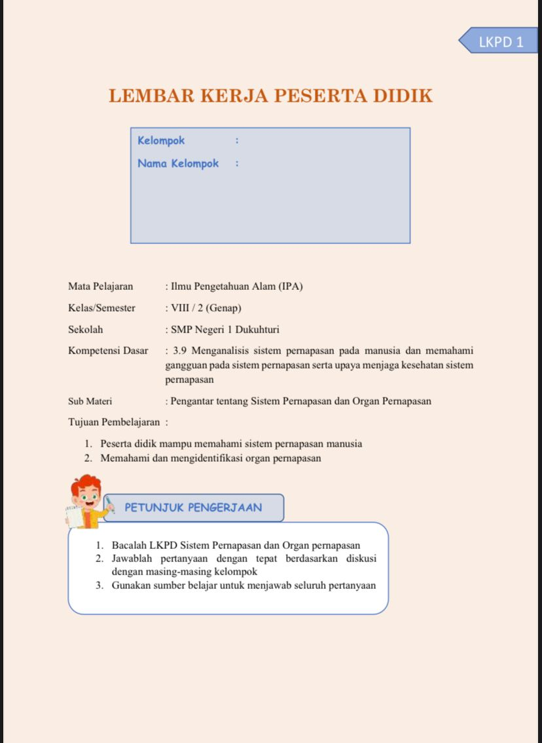
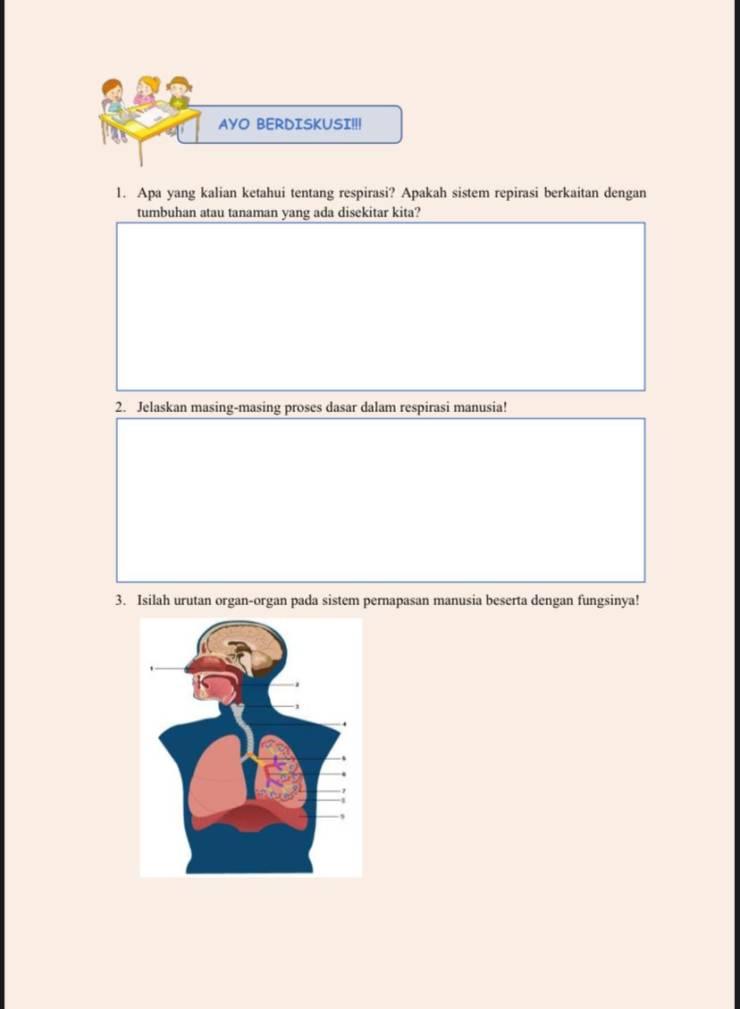

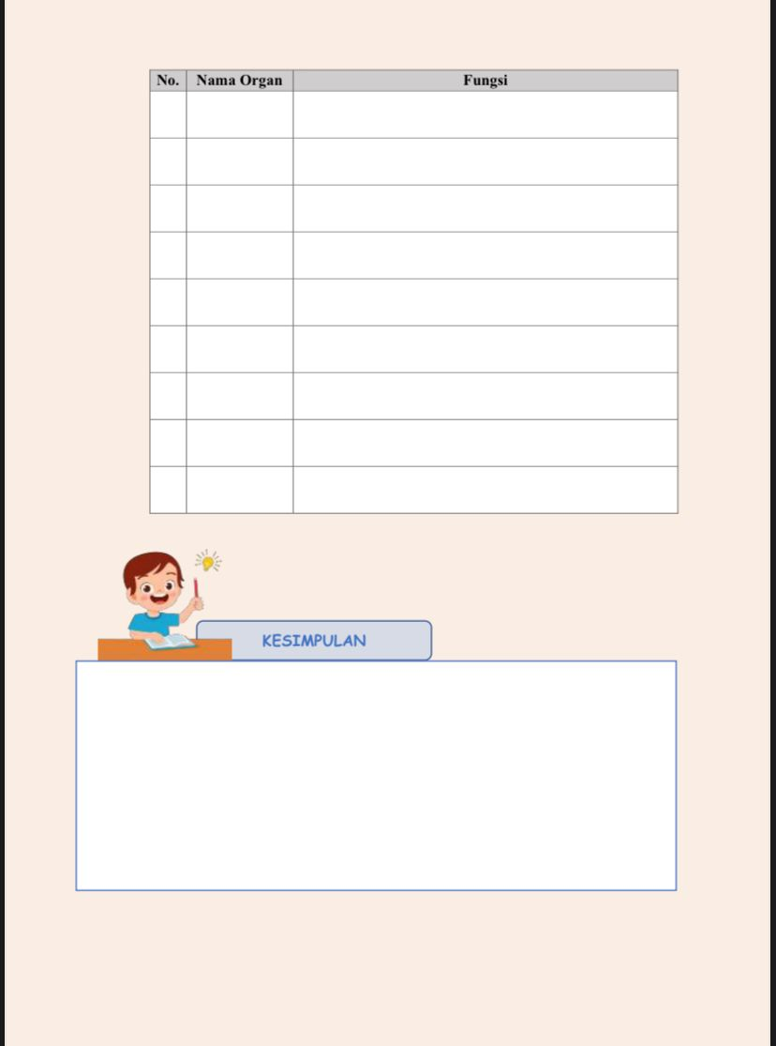
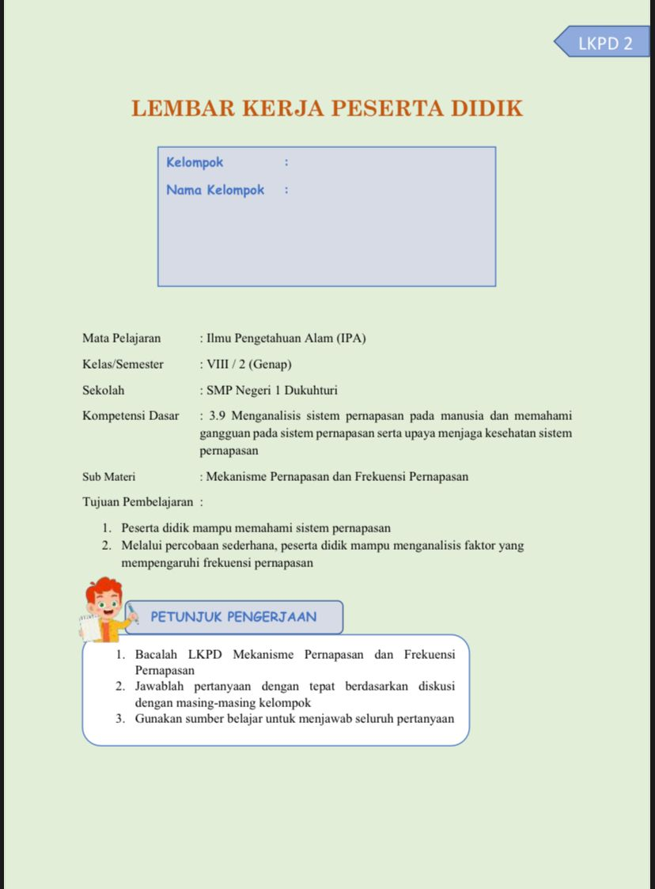
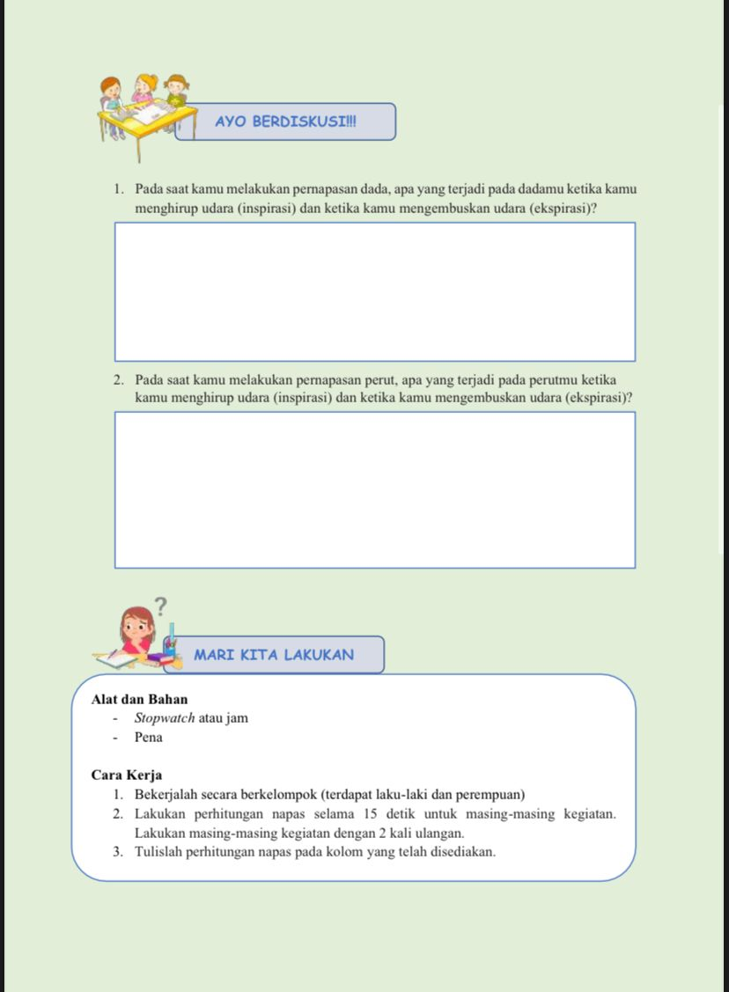
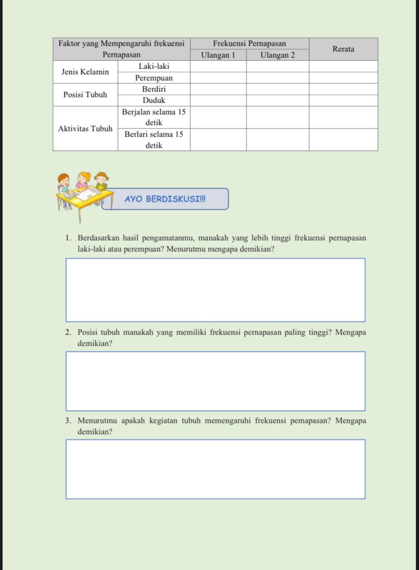
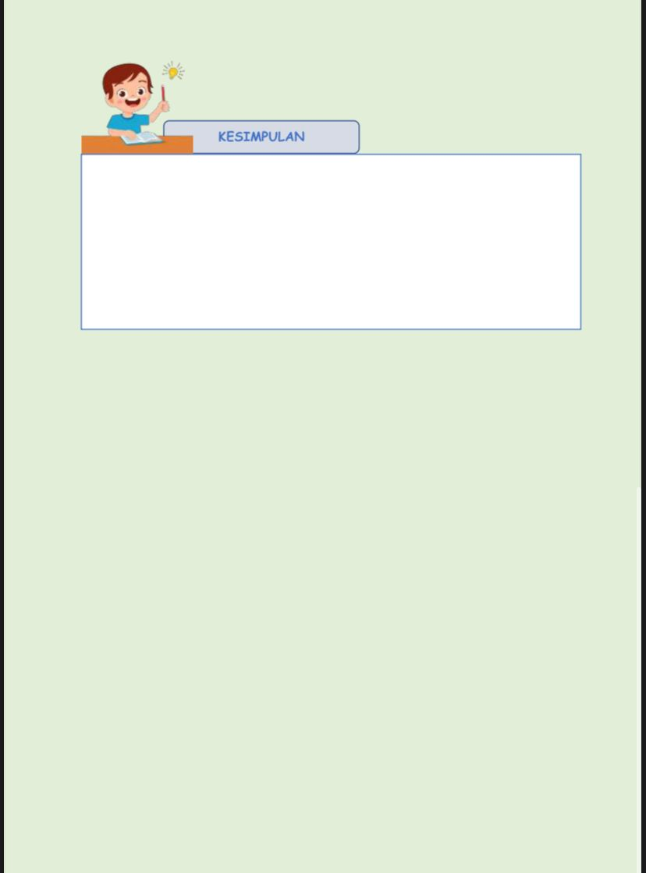
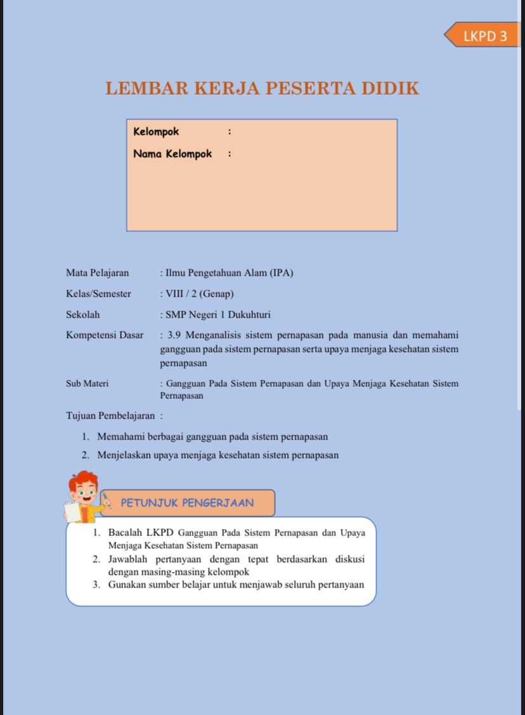

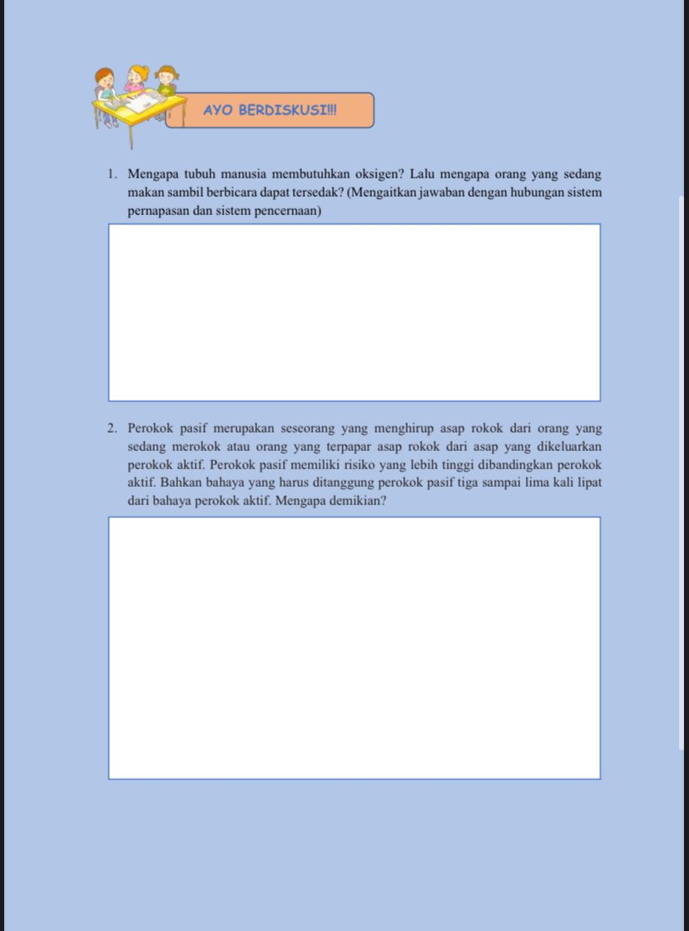

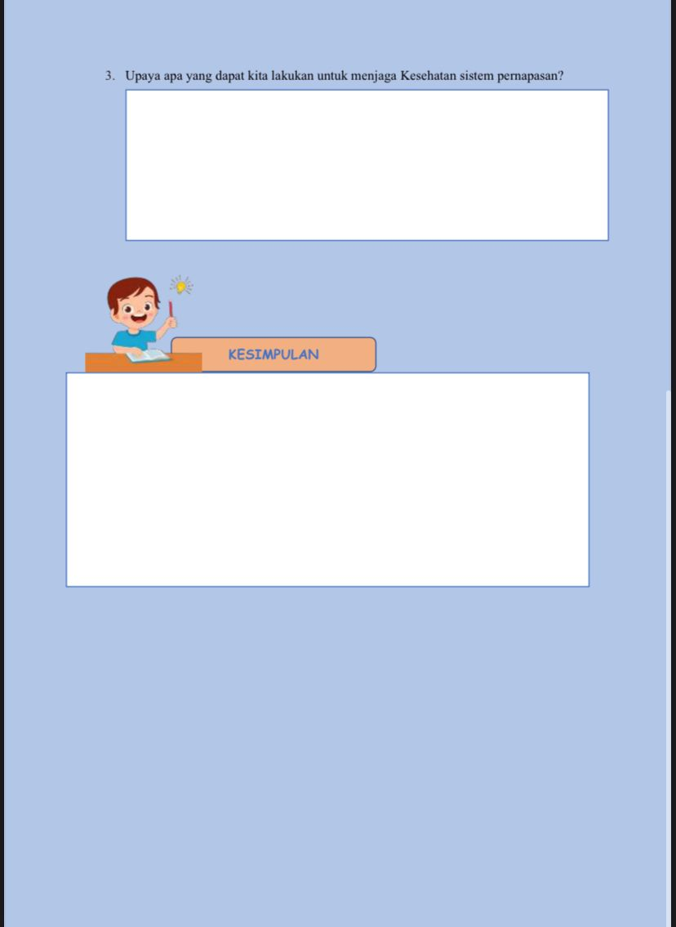

LAMPIRAN 33 Hasil Lembar Kerja Peserta Didik
Pertemuan pertama
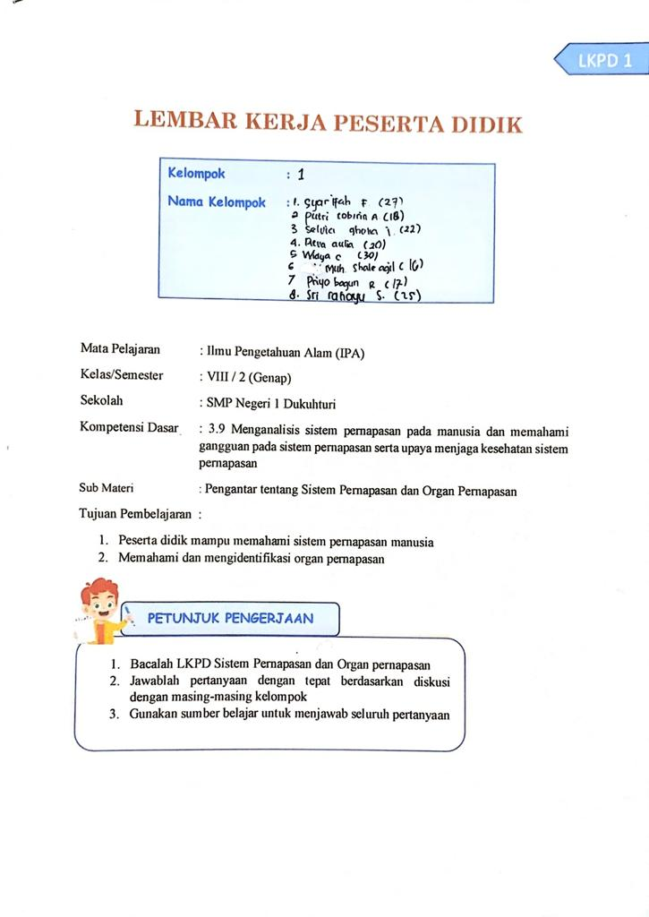

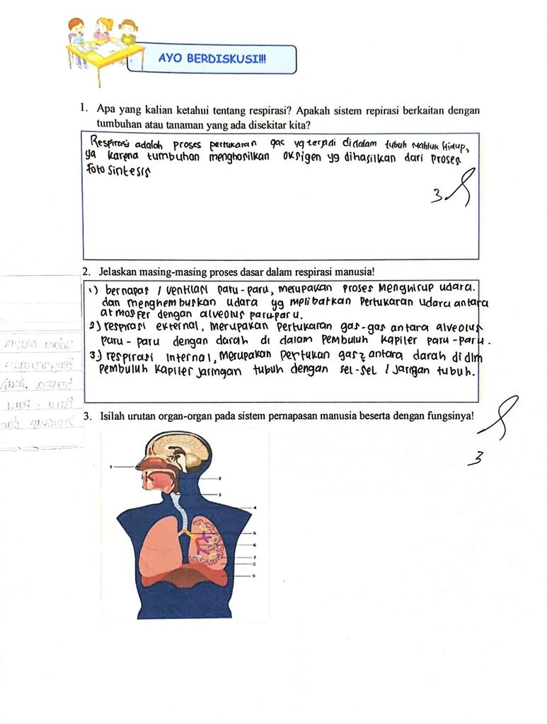

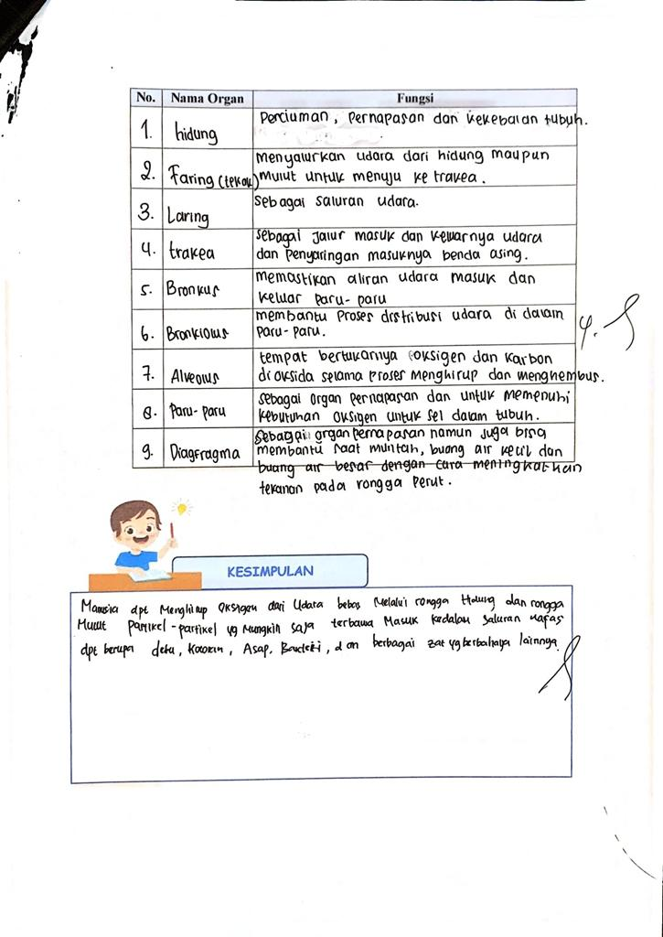

Pertemuan ke-2
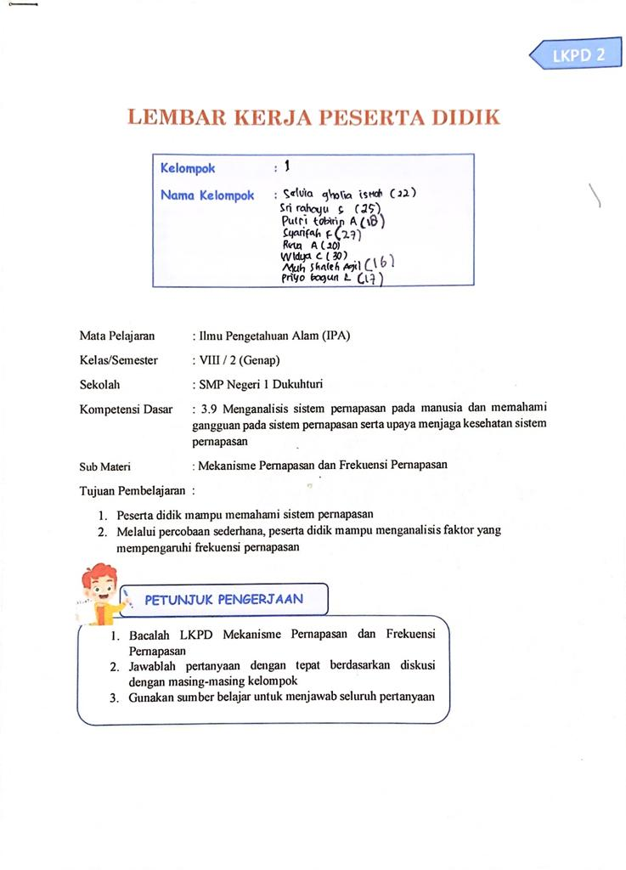

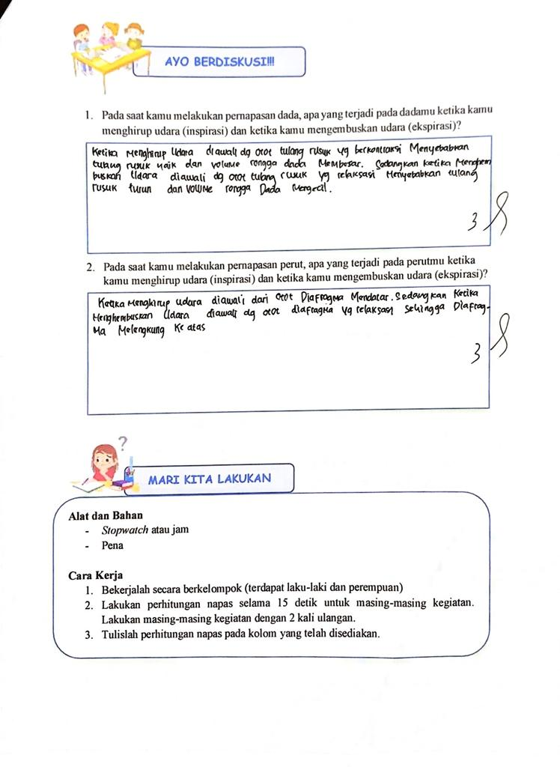

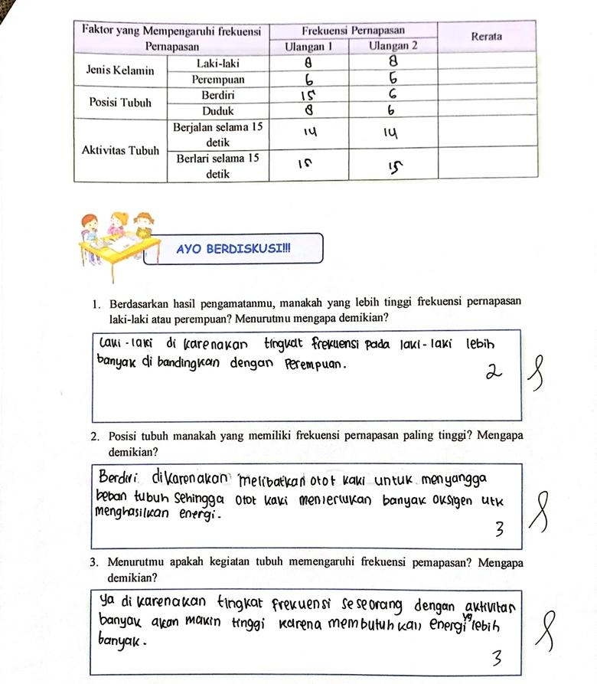

Pertemuan ke-3
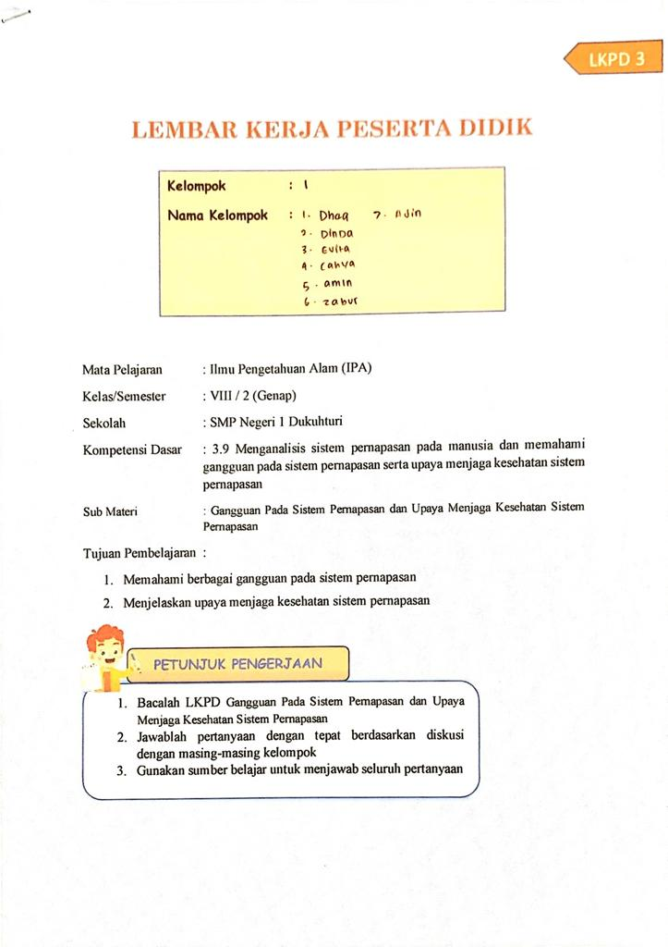

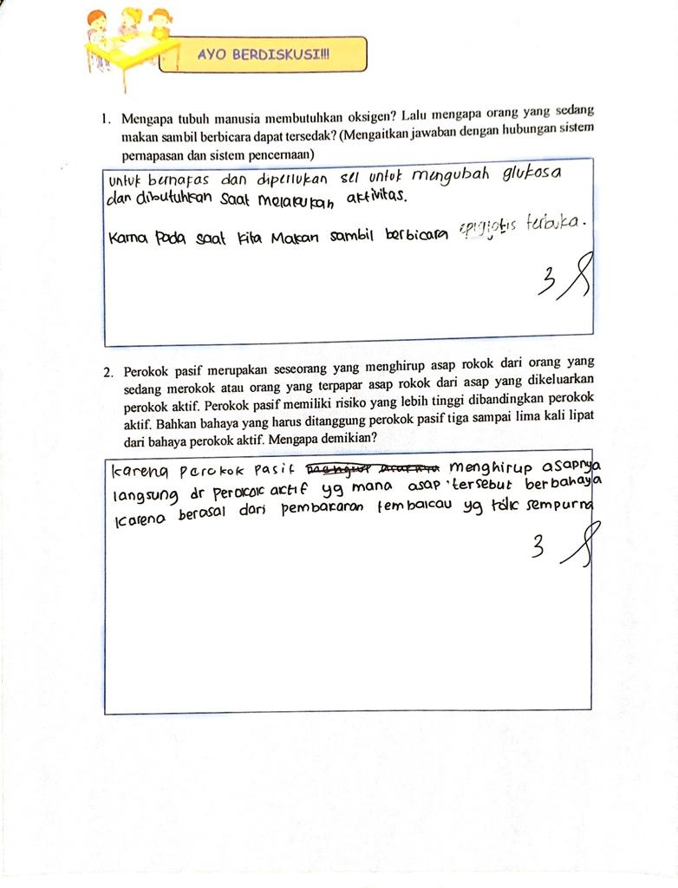

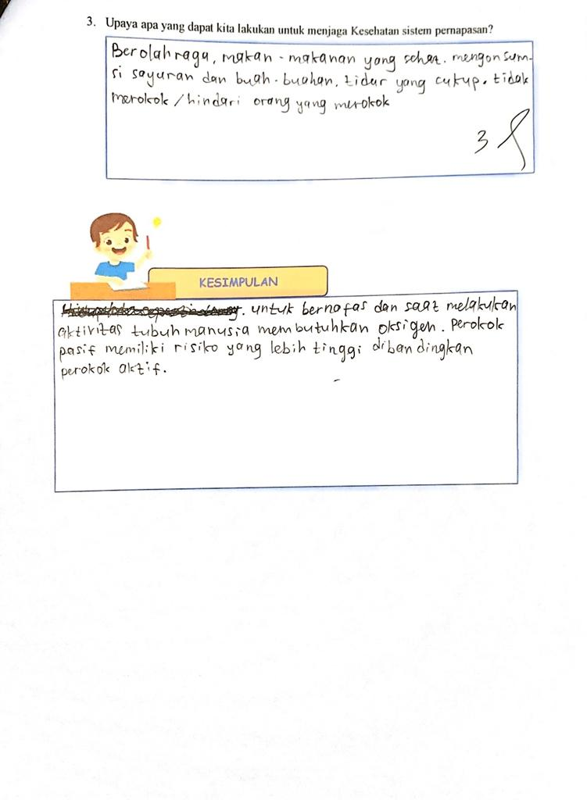

LAMPIRAN 34 Hasil Kriteria Pengambilan Soal Uji Coba
No. Soal | Validitas | Tingkat Kesukaran | Daya Beda | Kriteria
1 | Valid | Sukar | Baik | Soal digunakan
2 | Tidak Valid | Sukar | Cukup | Soal tidak digunakan
3 | Valid | Sedang | Baik | Soal tidak digunakan
4 | Tidak Valid | Mudah | Sangat Jelek | Soal tidak digunakan
5 | Valid | Sedang | Baik | Soal digunakan
6 | Tidak Valid | Sedang | Jelek | Soal tidak digunakan
7 | Valid | Mudah | Baik | Soal digunakan
8 | Valid | Sukar | Cukup | Soal digunakan
9 | Tidak Valid | Sedang | Sangat Jelek | Soal tidak digunakan
10 | Valid | Sukar | Baik | Soal tidak digunakan
11 | Valid | Sedang | Cukup | Soal digunakan
12 | Valid | Sedang | Baik | Soal digunakan
13 | Valid | Sedang | Baik | Soal digunakan
14 | Valid | Sedang | Baik | Soal tidak digunakan
15 | Valid | Sedang | Baik | Soal digunakan
16 | Valid | Sedang | Baik | Soal digunakan
17 | Valid | Sukar | Baik | Soal digunakan
18 | Tidak Valid | Sedang | Jelek | Soal tidak digunakan
19 | Valid | Sukar | Baik | Soal digunakan
20 | Valid | Sedang | Cukup | Soal digunakan
21 | Valid | Sukar | Baik | Soal digunakan
22 | Valid | Sedang | Baik | Soal digunakan
23 | Valid | Sukar | Baik | Soal digunakan
24 | Tidak Valid | Sukar | Cukup | Soal tidak digunakan
25 | Tidak Valid | Mudah | Cukup | Soal tidak digunakan
26 | Tidak Valid | Sedang | Sangat Jelek | Soal tidak digunakan
27 | Valid | Sedang | Baik | Soal digunakan
28 | Tidak Valid | Sukar | Cukup | Soal tidak digunakan
29 | Valid | Sukar | Baik | Soal digunakan
30 | Tidak Valid | Sukar | Cukup | Soal tidak digunakan
31 | Tidak Valid | Mudah | Cukup | Soal tidak digunakan
32 | Tidak Valid | Sedang | Cukup | Soal tidak digunakan
33 | Tidak Valid | Sedang | Sangat Jelek | Soal tidak digunakan
34 | Valid | Sukar | Baik | Soal digunakan
35 | Tidak Valid | Mudah | Jelek | Soal tidak digunakan
36 | Valid | Sedang | Cukup | Soal digunakan
37 | Tidak Valid | Sukar | Sangat Jelek | Soal tidak digunakan
38 | Tidak Valid | Sukar | Jelek | Soal tidak digunakan
39 | Tidak Valid | Sedang | Jelek | Soal tidak digunakan
40 | Valid | Sedang | Baik | Soal digunakan

LAMPIRAN 35 Hasil Validasi Instrumen
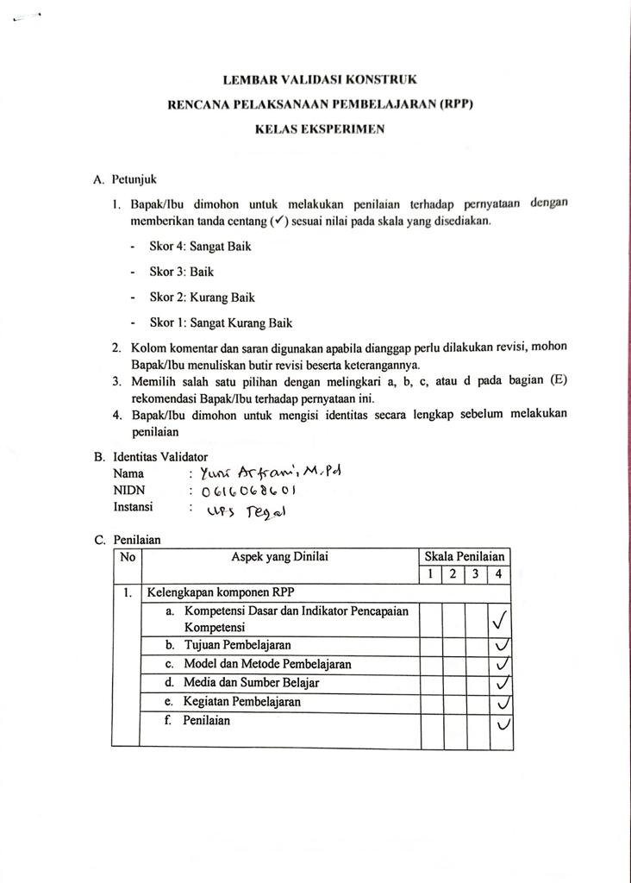
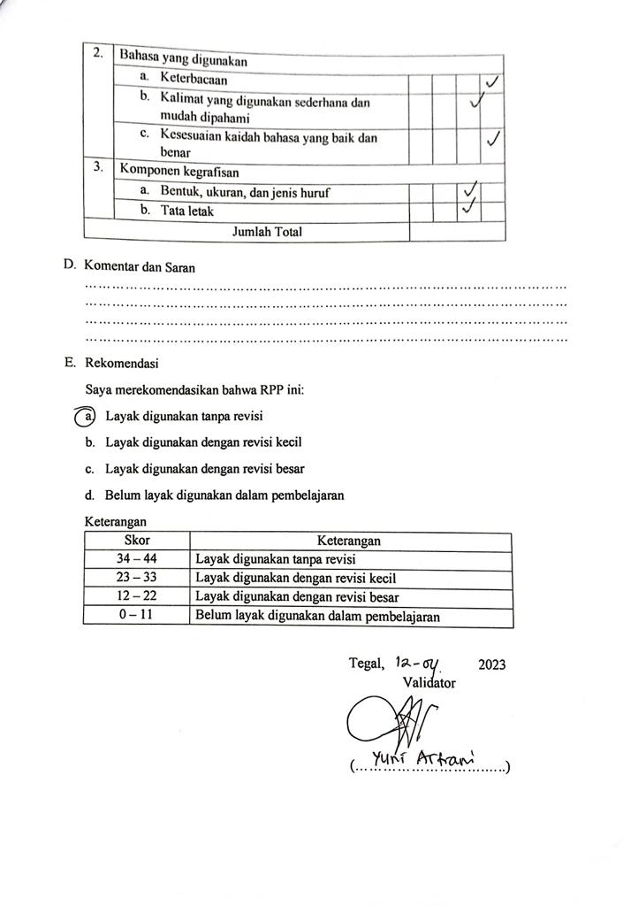

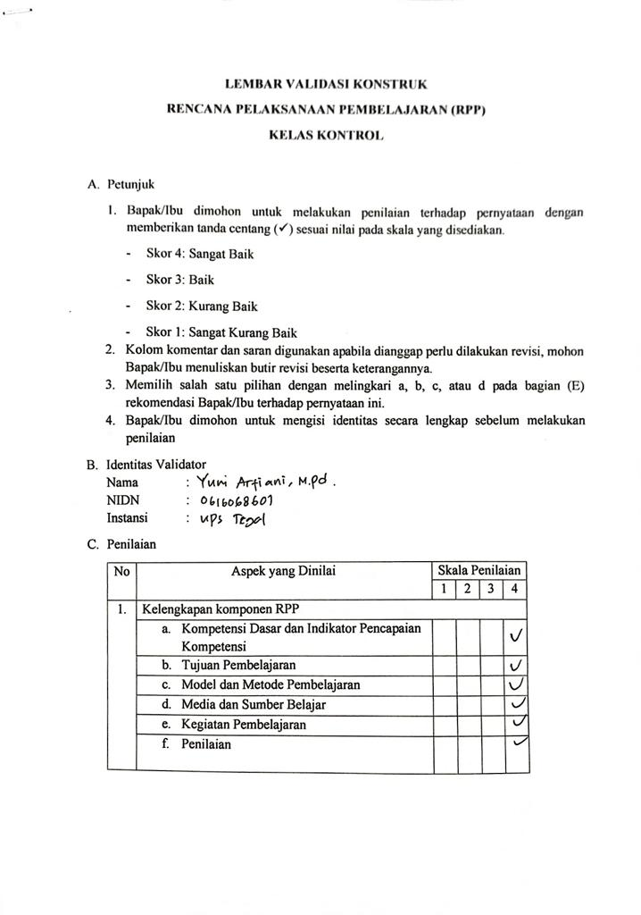

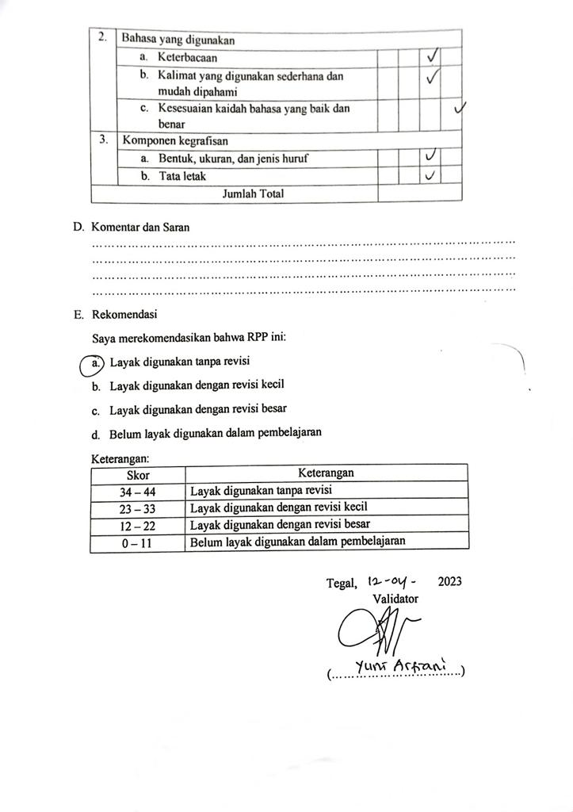

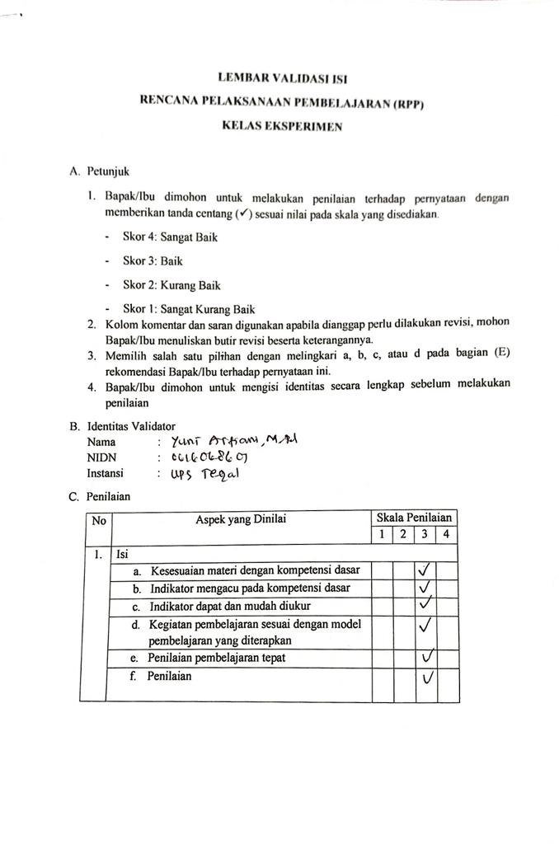

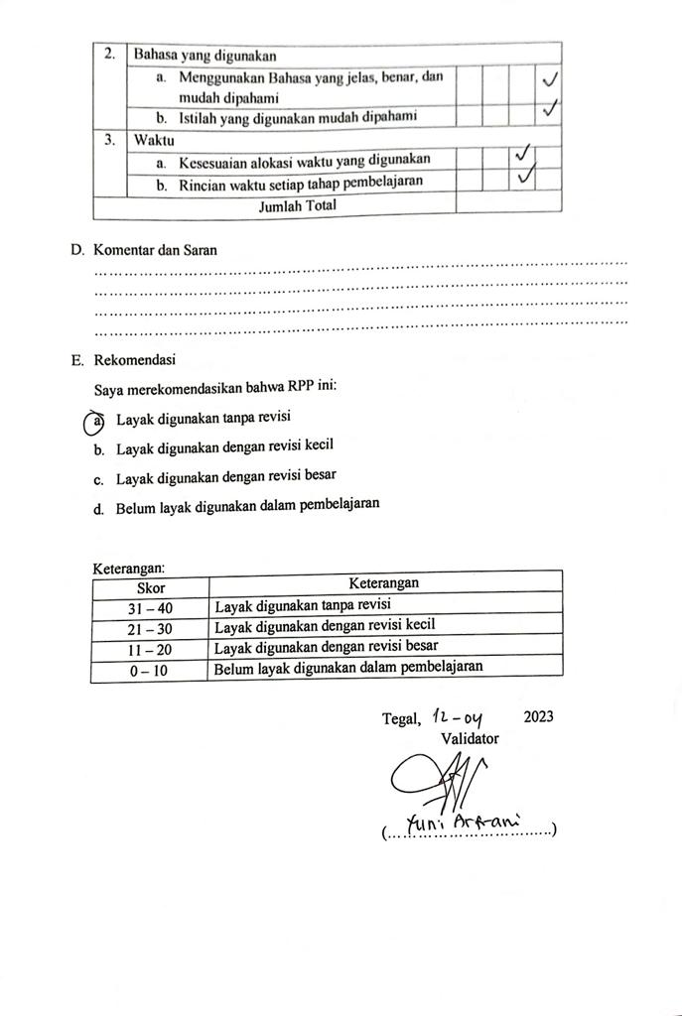

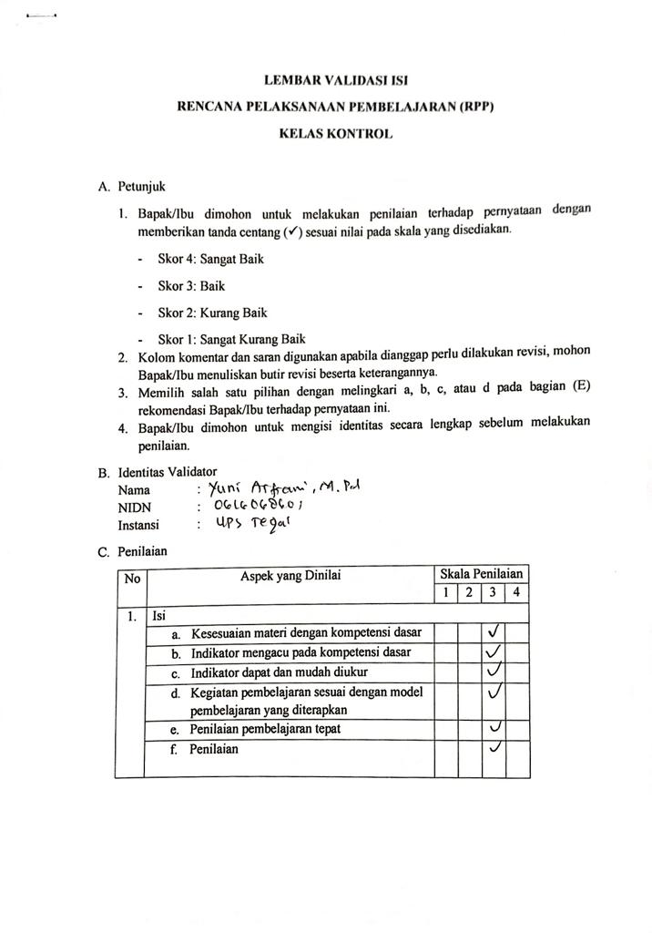

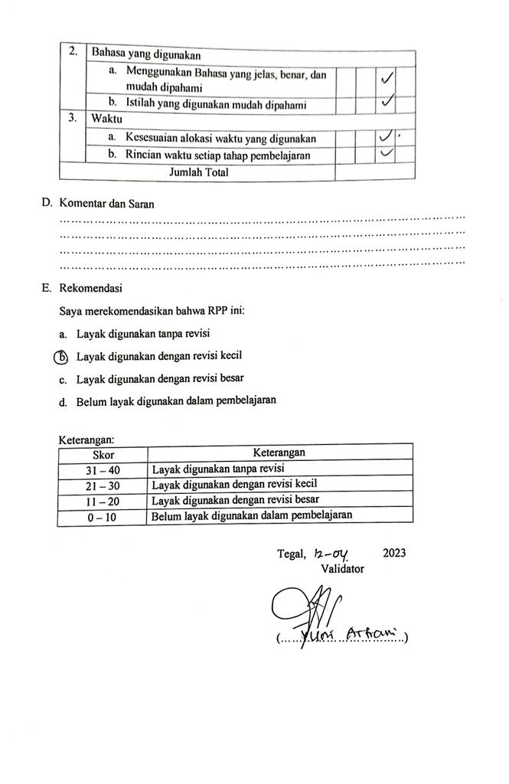

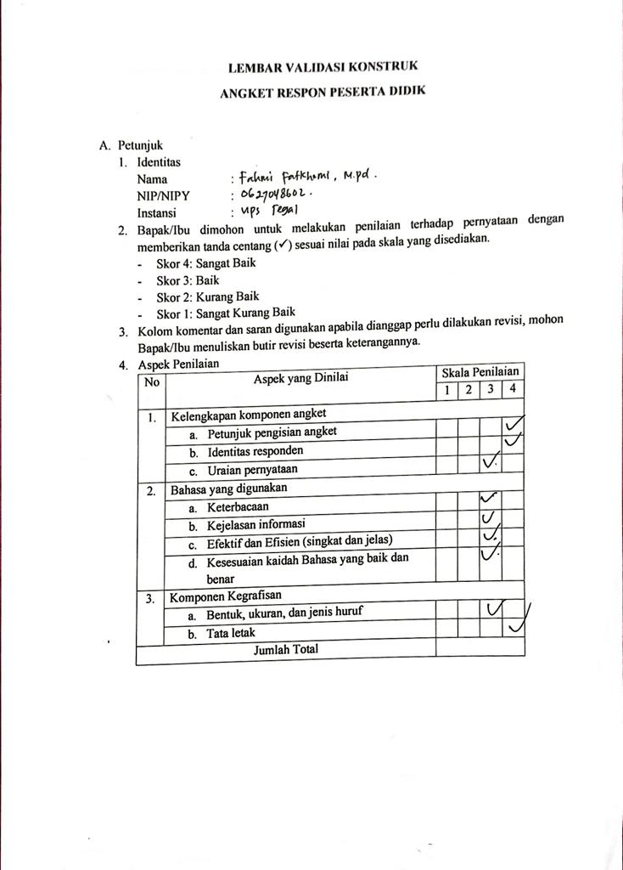

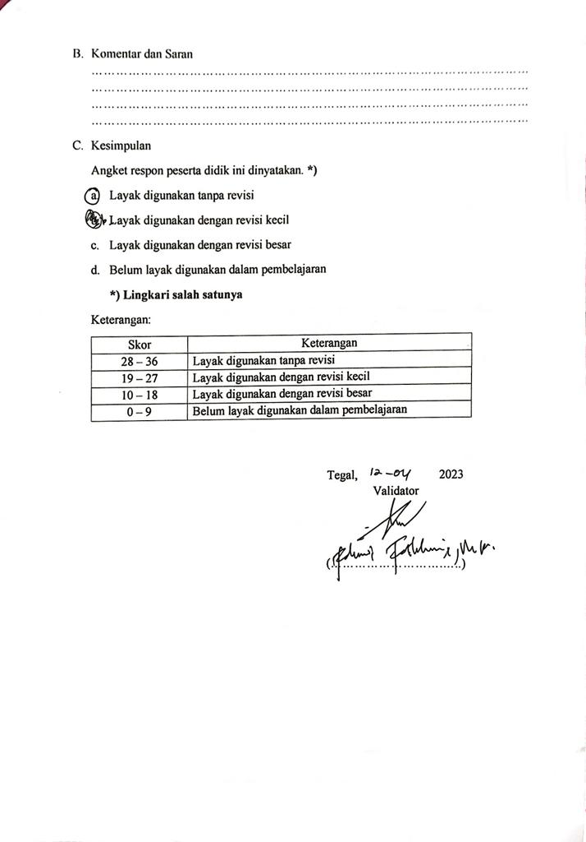

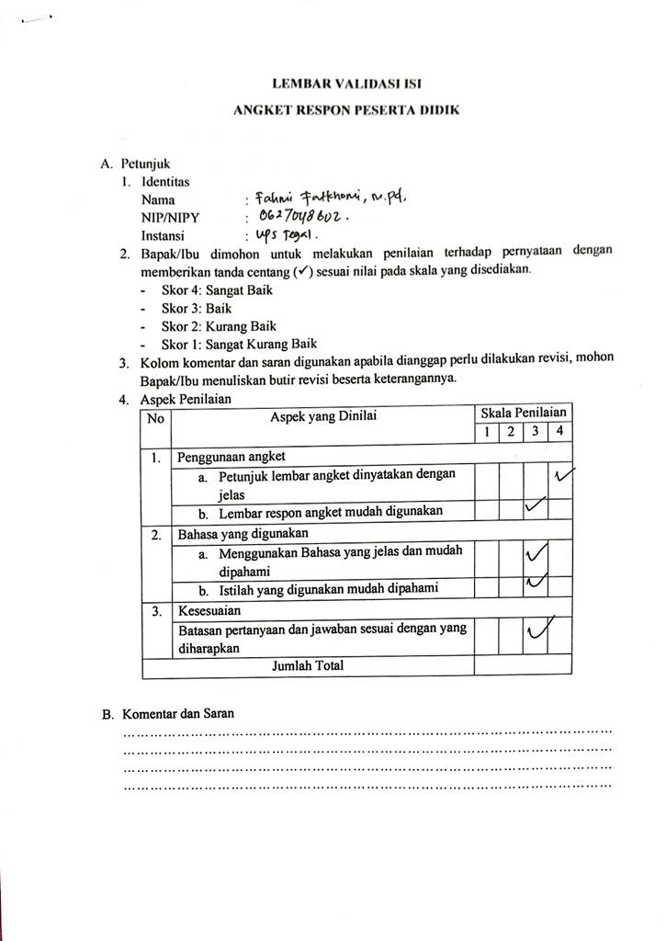

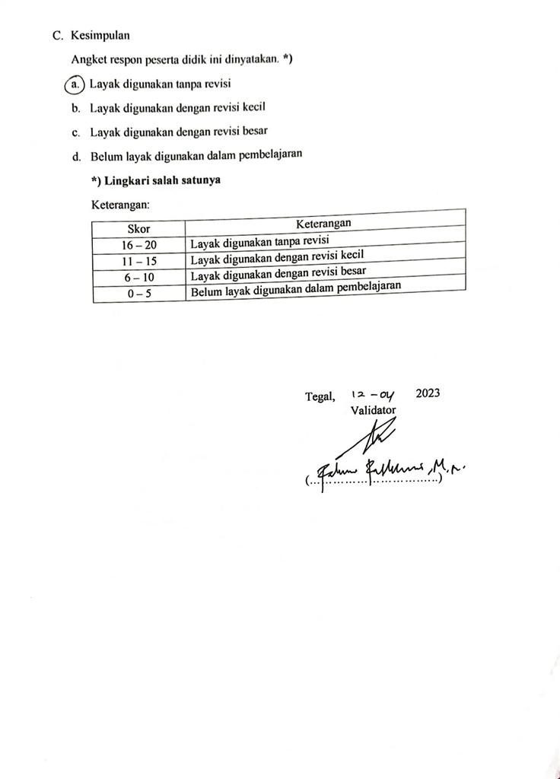

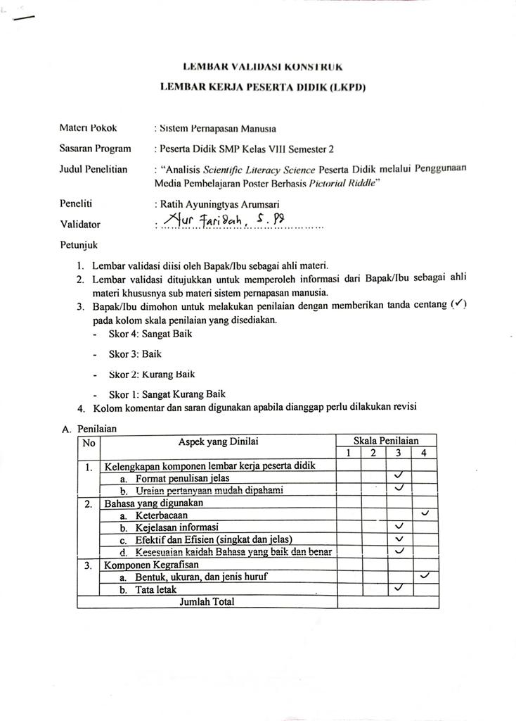
: “Analisis Scientific Literacy Skills Peserta Didik melalui Penggunaan Media Poster Berbasis Pictorial Riddle
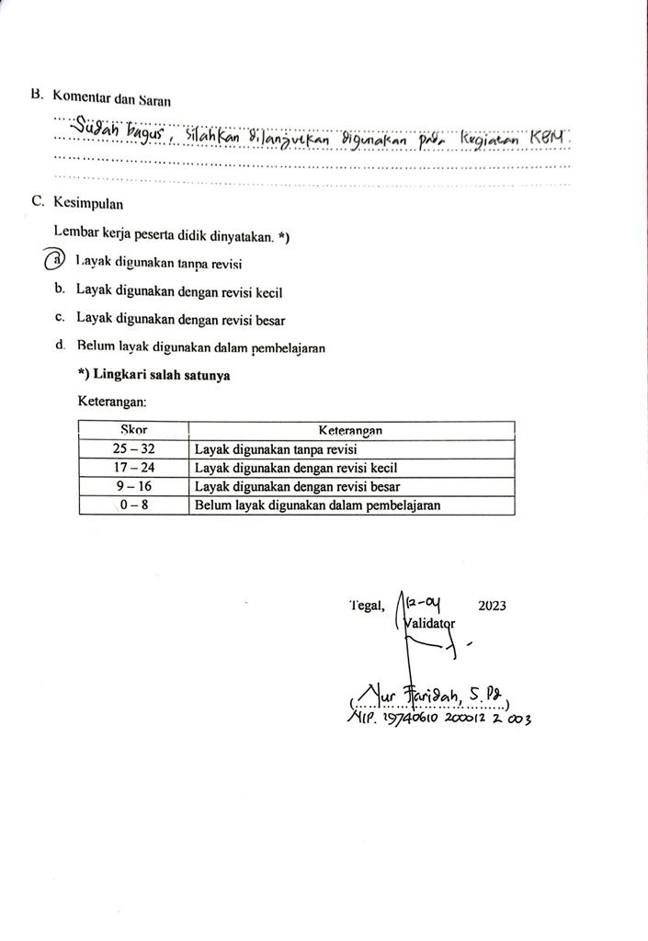

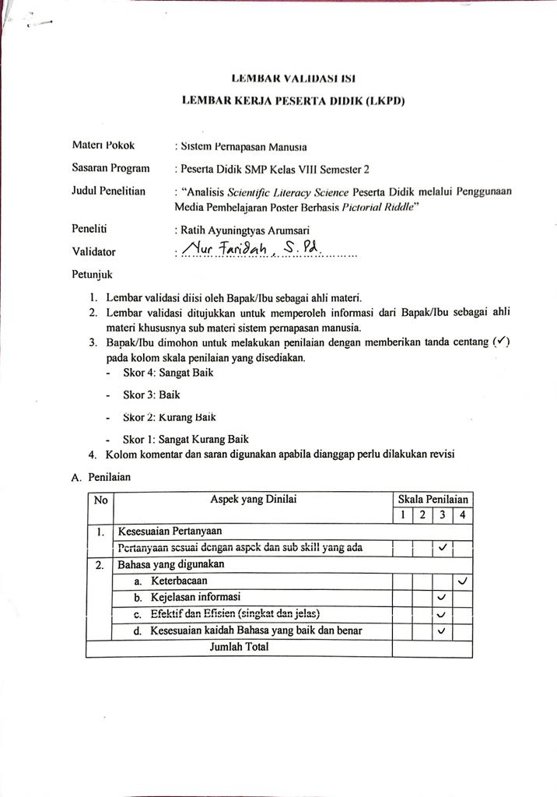
: “Analisis Scientific Literacy Skills Peserta Didik melalui Penggunaan Media Poster Berbasis Pictorial Riddle

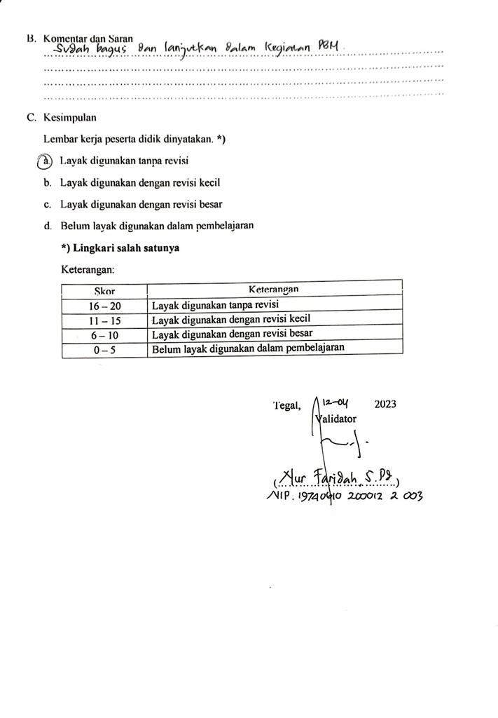

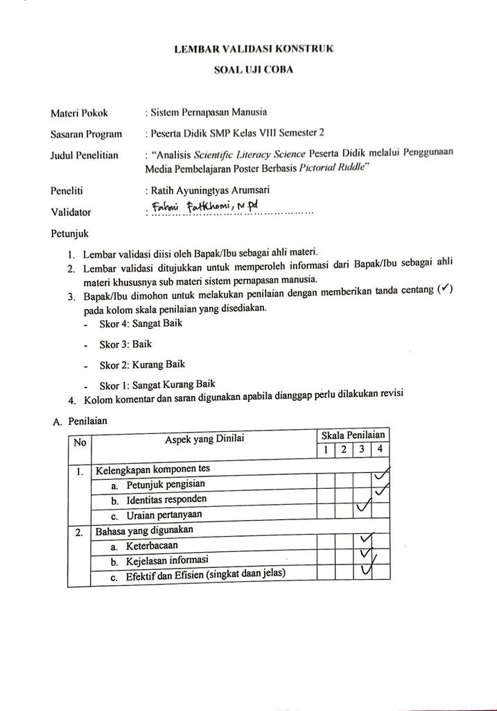
: “Analisis Scientific Literacy Skills Peserta Didik melalui Penggunaan Media Poster Berbasis Pictorial Riddle

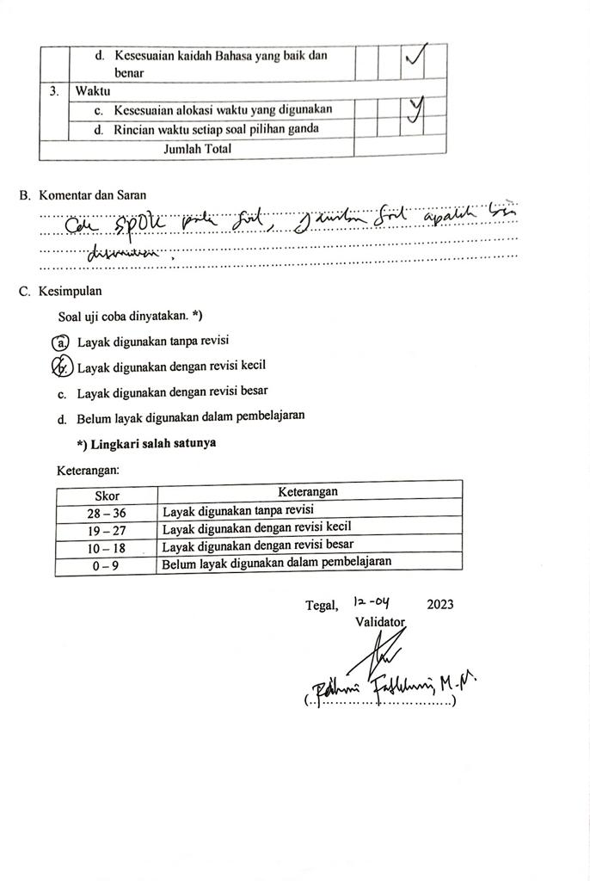

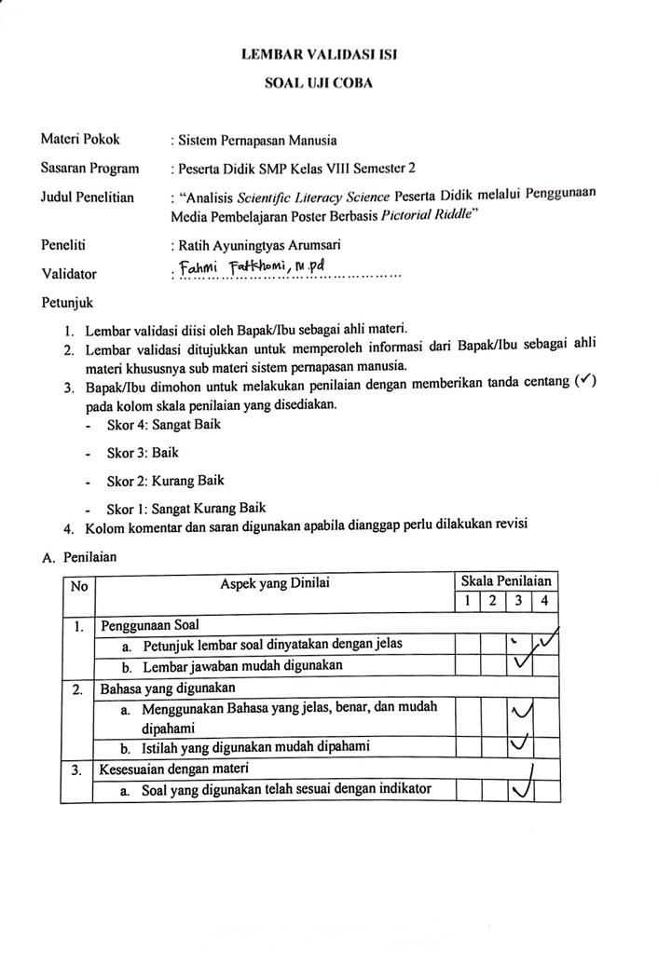
: “Analisis Scientific Literacy Skills Peserta Didik melalui Penggunaan Media Poster Berbasis Pictorial Riddle

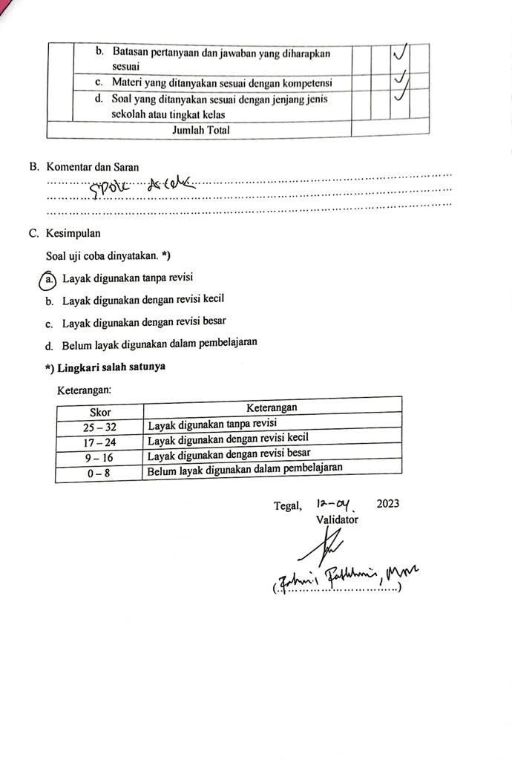

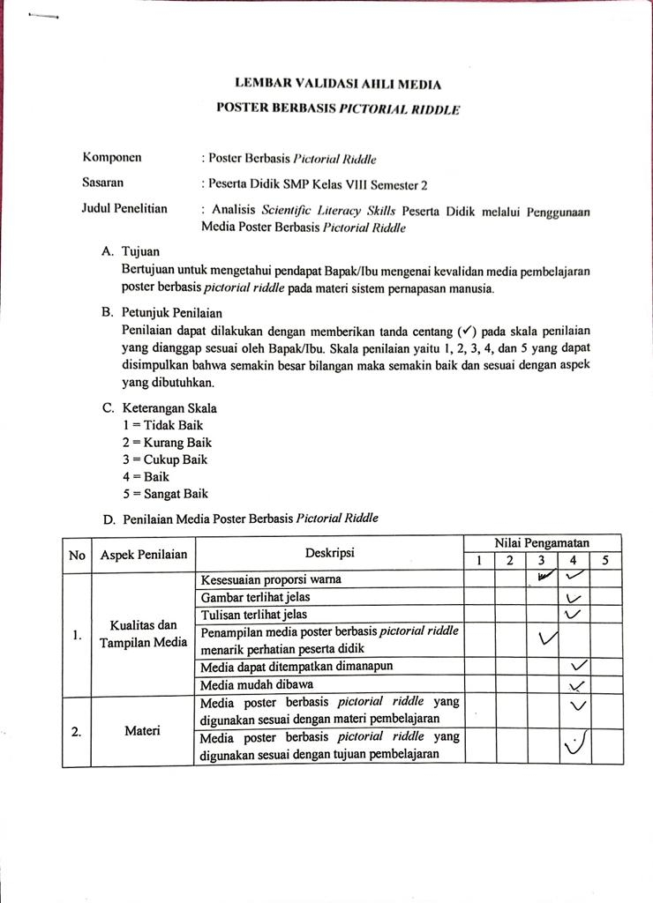

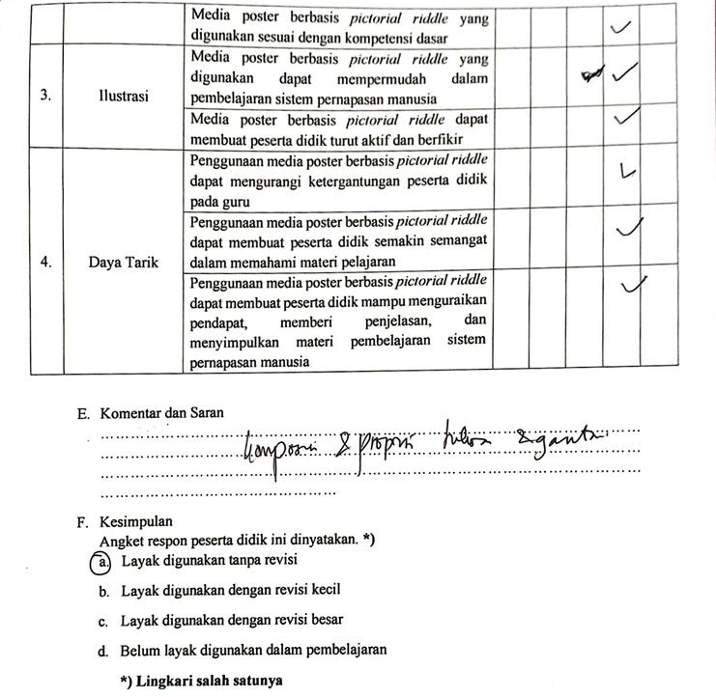

LAMPIRAN 36 Dokumentasi Kegiatan Pembelajaran
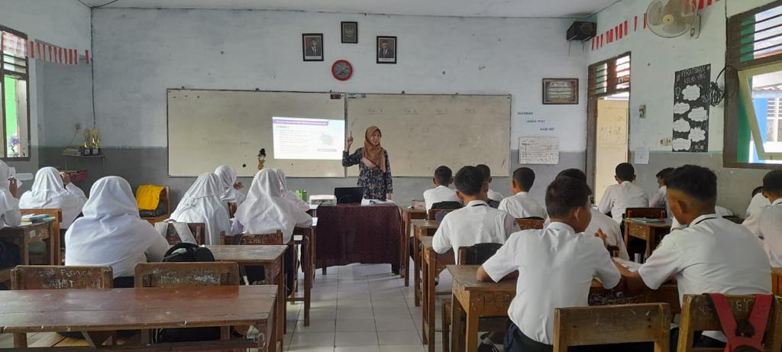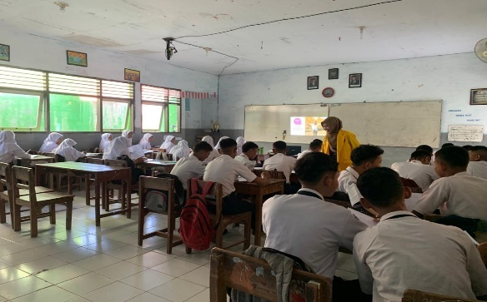
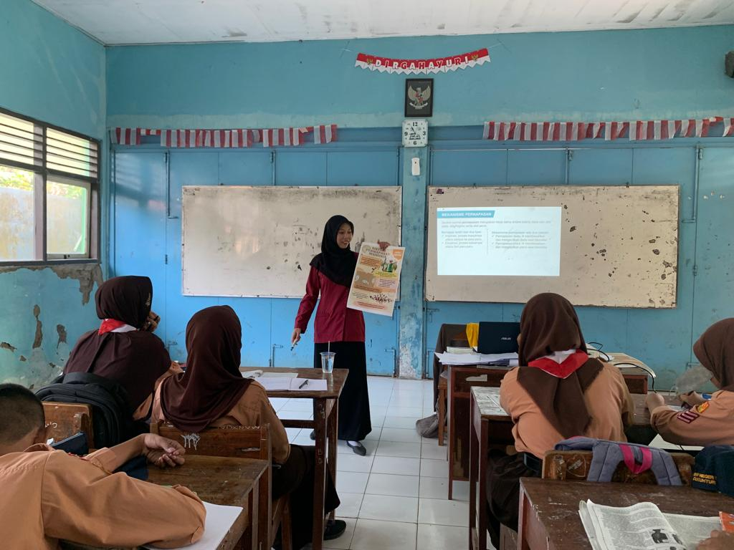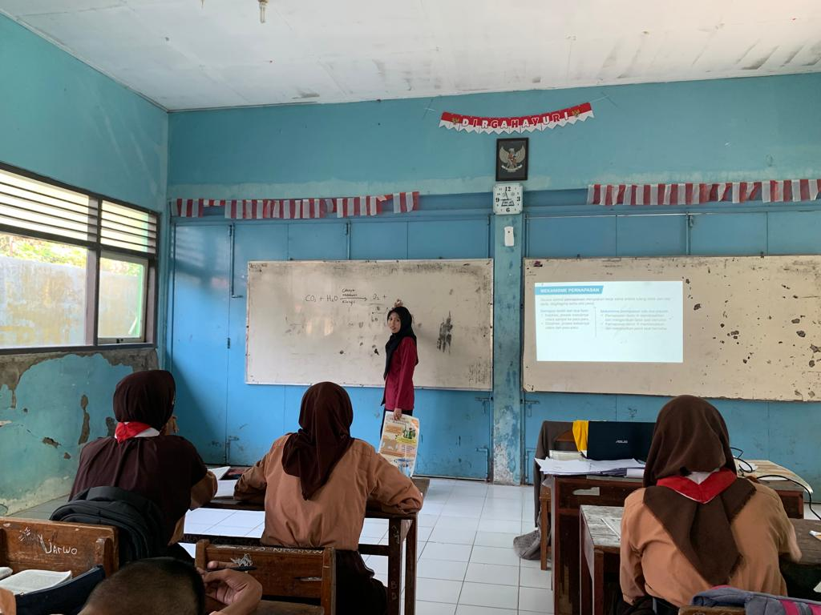
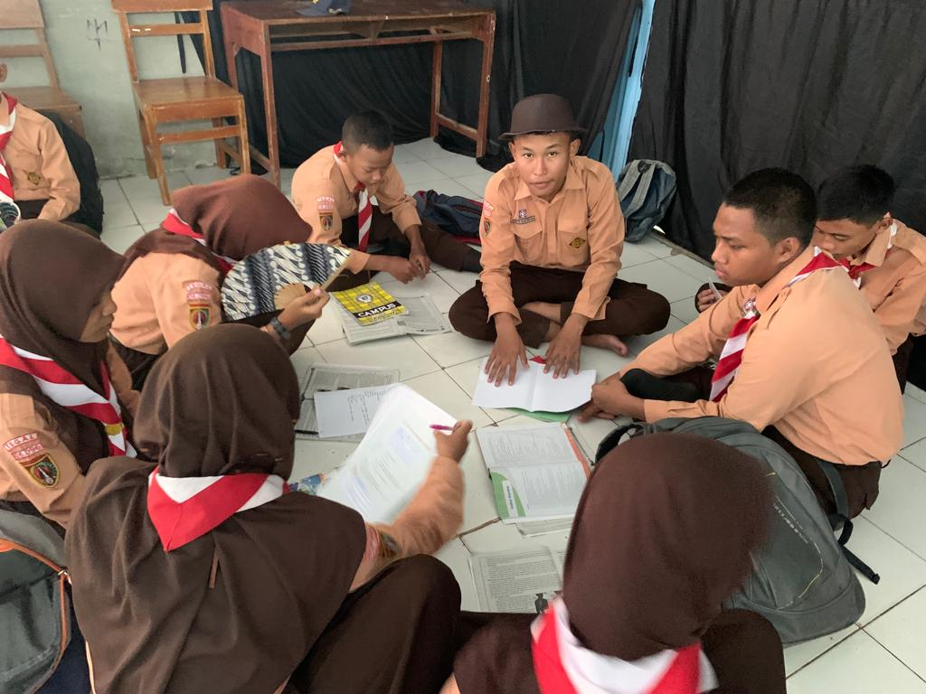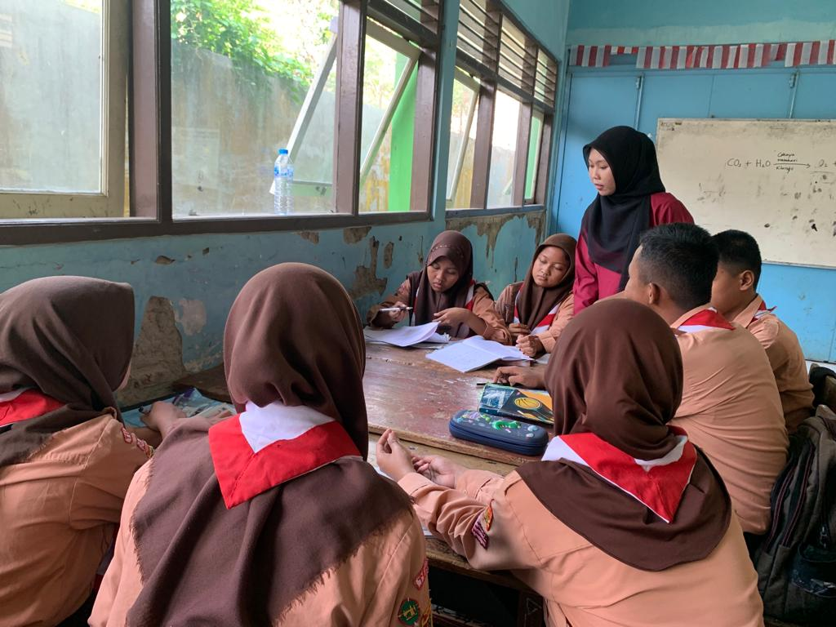

LAMPIRAN 37 Media Poster Berbasis Pictorial Riddle
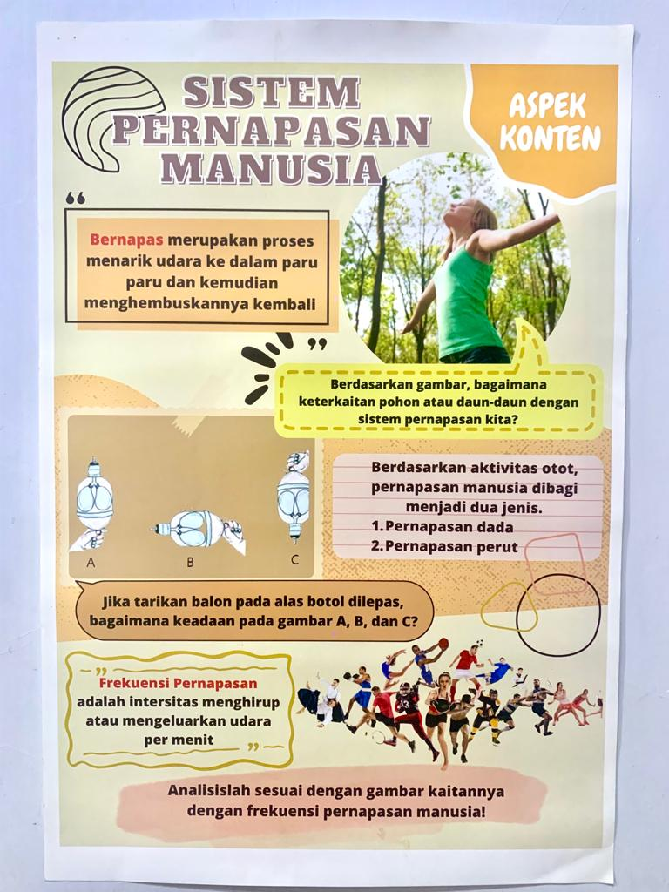
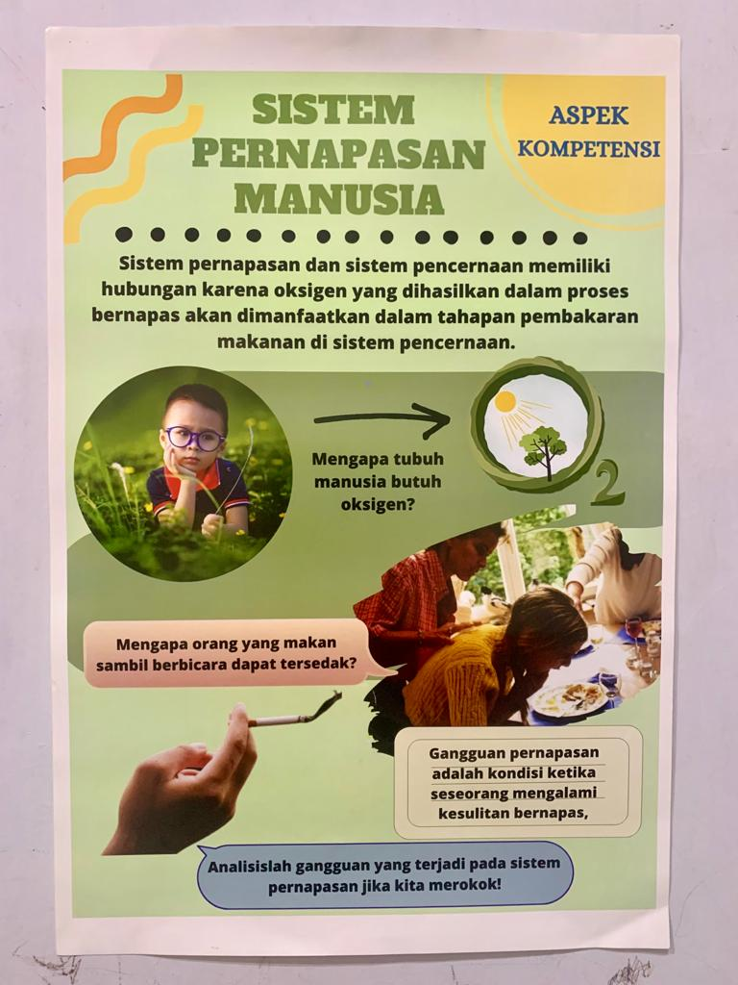
LAMPIRAN 38 Kartu Bimbingan
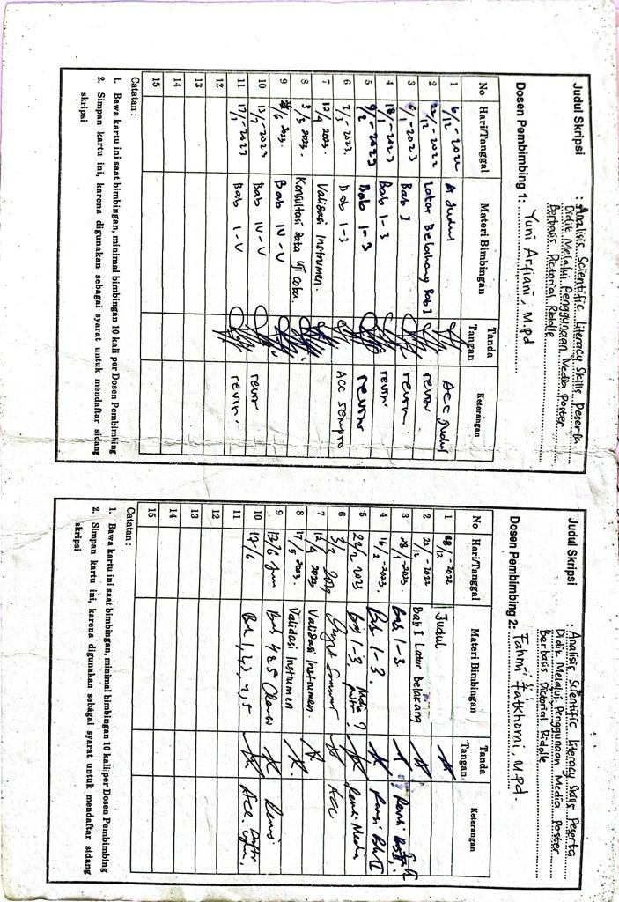

LAMPIRAN 39 Hasil Uji Plagiasi
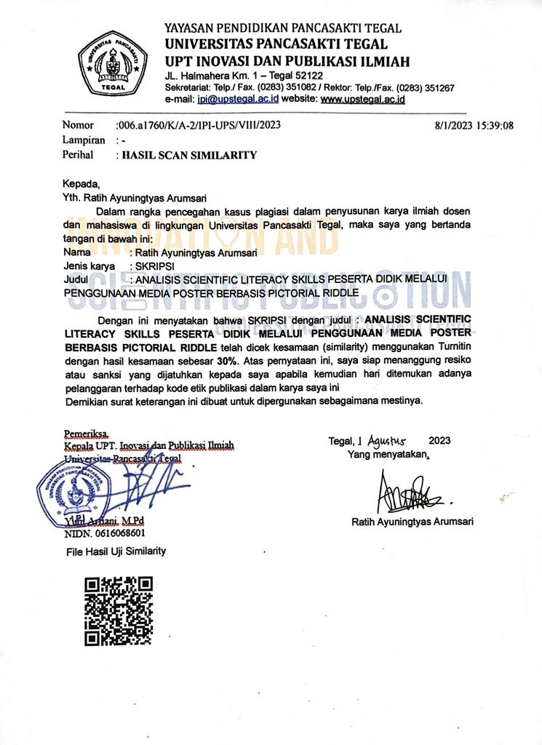

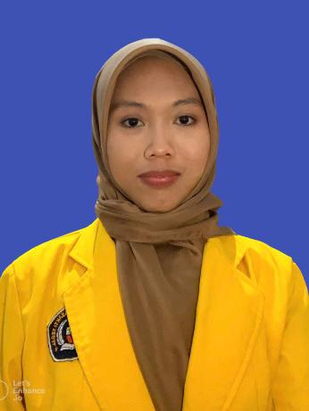
BIODATA PENULIS
Penulis bernama Ratih Ayuningtyas Arumsari, lahir di Tegal pada 24 Juli 2000. Bertempat tinggal di Desa Pendawa 03/02 Kecamatan Lebaksiu, Kabupaten Tegal. Pendidikan Dasar yang pernah ditempuh di SD Negeri Pendawa 01 dengan jangka waktu 6 tahun, lulus pada tahun 2012. Pendidikan Menengah Pertama ditempuh di SMP N 1 Lebaksiu dengan jangka waktu 3 tahun, lulus pada tahun 2015. Pendidikan Menengah Atas ditempuh di SMA N 3 Slawi dengan jangka waktu 3 tahun, lulus pada tahun 2018. Perguruan Tinggi ditempuh di Universitas Pancasakti Tegal, Fakultas Keguruan dan Ilmu Pendidikan, Program Studi Pendidikan IPA sejak tahun 2019 sampai sekarang.

